



**R语言 实验报告**

|  |  |
| --- | --- |
| **授课老师：** | **孙 蕾** |
| **学 院：** | **经济与管理学院** |
| **专 业：** | **信息管理与信息系统** |
| **姓 名：** | **赵红玉21069100225** |
| **姓 名：** | **韩铄玲21069100196** |

目录

一、实验软件 2

二、基于规则的分类 3

三.基于规则的组合预测 19

四、懒惰学习——基于近邻的分类预测 31

五.基于神经网络分类预测 40

（但查看训练集是正常的，因此我们不知道是否存在问题） 45

六、概率学习——朴素贝叶斯分类 46

七、基于支持向量机的分类预测 54

八、常规聚类 62

（一）基于质心的聚类 62

(二) 基于联通性的聚类 （层次聚类） 68

九．koneren 聚类 71

十.发现数据中的关联特征

82

十一．总结 88

## 一、实验软件

实验软件是指在科学研究、实验室工作、数据分析等领域中使用的软件工具，用于处理数据、进行模拟、可视化和统计分析等。

### 1.1 R

R 是一种自由、开源的编程语言和环境，专门用于统计计算和数据可视化。它提供了丰富的统计和图形库，使得用户可以进行数据处理、统计分析、机器学习、绘图等任务。R 具有强大的数据处理能力和灵活的编程功能，广泛应用于统计学、生物学、金融学、社会科学等领域。

### 1.2 RStudio

RStudio 是一个集成开发环境（IDE），专门用于 R 语言的开发和数据分析。它提供了一个用户友好的界面、代码编辑器、图形设备和集成的帮助文档等功能，使得 R 语言的开发和数据分析更加便捷。RStudio 提供了许多辅助工具，如代码自动补全、调试功能、数据可视化工具、报告生成等，使得用户能够更高效地使用 R 进行工作。

总结起来，R 是一种用于统计计算和数据可视化的编程语言，而 RStudio 则是一个为 R 语言提供开发环境和工具的集成开发环境（IDE）。

## 基于规则的分类

### 2.1 实验目的

本实验旨在学习基于规则的分类方法（决策树算法）和用户流失分析的相关理论，并通过实际应用将其实现在某信息公司的用户数据上。通过实验，实现以下具体目标：

1. 学习基于规则的分类方法：深入了解基于规则的分类方法，特别是决策树算法的原理和构建过程。学习如何根据用户数据的特征属性构建决策树模型，并了解决策树的节点划分、信息增益等概念。

2. 学习用户流失分析方法：探索用户流失分析的重要性和方法。学习如何使用决策树算法来预测哪类用户更容易流失，并了解如何从用户数据中提取关键特征，以帮助公司了解用户流失的原因和模式。

3. 实现用户流失分析和预测：通过构建决策树模型并使用可视化工具，对某信息公司的用户数据进行流失分析，并预测哪类用户更容易流失。使用决策树模型对用户数据进行分类，并通过可视化工具展示决策树模型的结构和关键特征，以便公司能够更好地理解用户流失情况。

4. 制定预防措施：根据用户流失分析的结果，帮助公司制定相应的预防措施和策略，以降低用户流失率。根据决策树模型的规则和特征解释，为公司提供关于如何保留潜在流失用户的建议和决策支持。

通过这个实验，学习基于规则的分类方法（决策树算法）和用户流失分析的相关理论，并将其应用于某信息公司的用户数据分析中。这将使我们能够预测哪类用户更容易流失，并帮助公司制定相应的预防措施，以提高用户留存率和业务效益。

### 2.2数据来源与说明

#### 2.2.1 数据来源

从课程学习中获得电话卡业务流失数据 1001 条，如图2.1所示，一共含有 15 个字段。

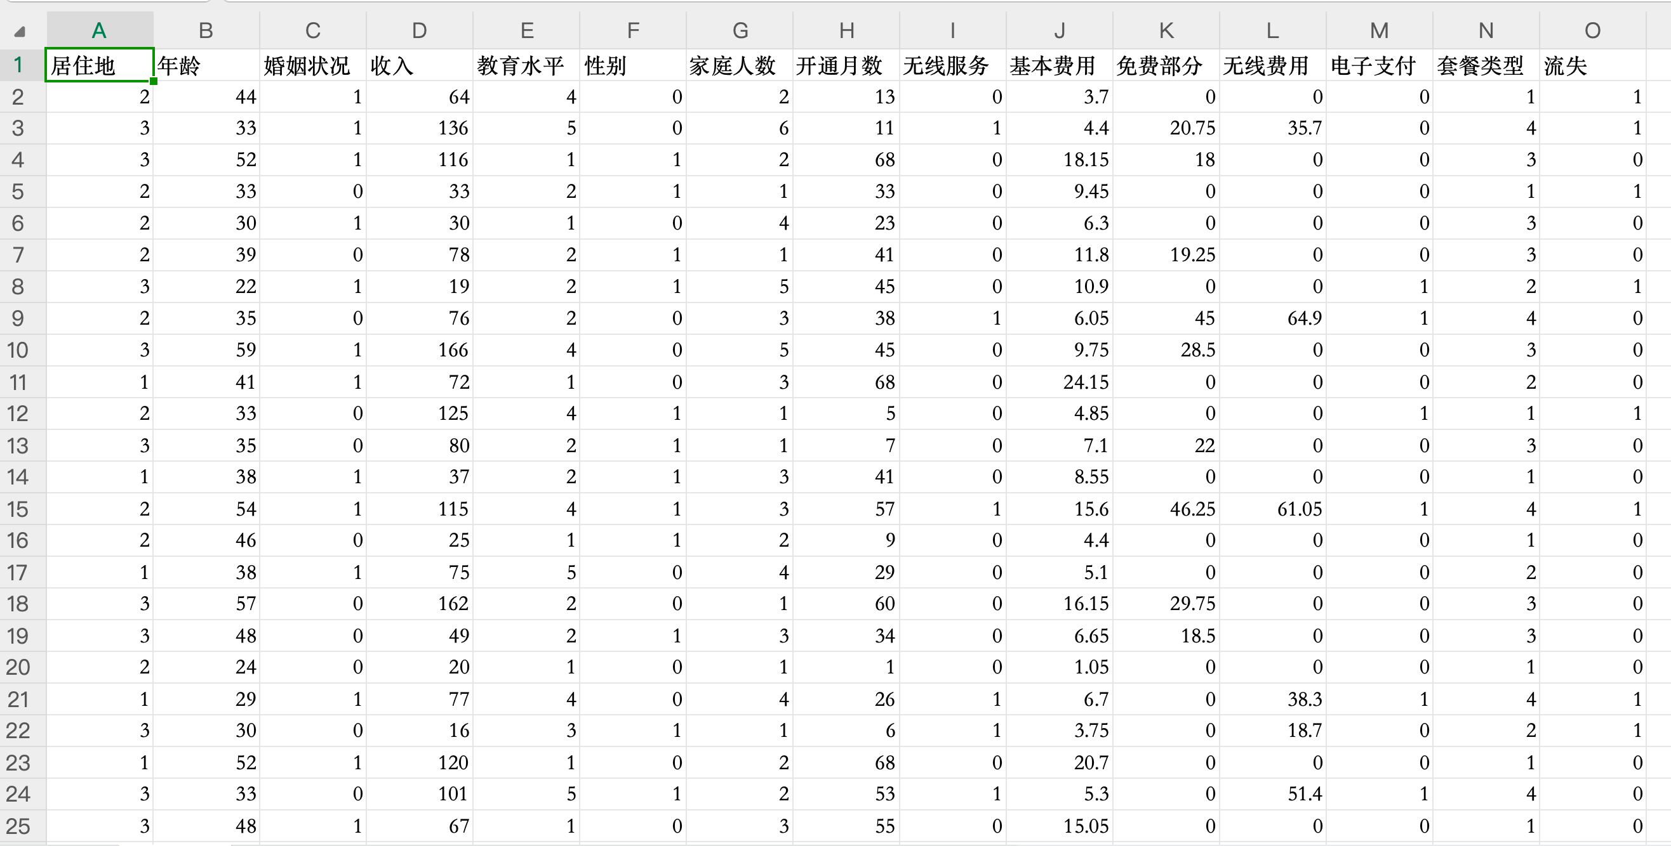

图2.1 电话卡业务流失数据

#### 2.2.2 数据说明

居住地：共有三种居住地描述，以1-3数字代表不同的居住地；

年龄：年龄以数字表示；

婚姻状况：1代表已婚，0代表未婚；

收入：以数字表示；

教育水平：根据等级划分，有1-5个等级；

性别：0代表女生，1代表男生；

家庭人数：以数字表示；

开通月数：总月数以数字表示；

无线服务：0代表无服务，1代表开通该服务；

基本费用：以数字表示；

免费部分：按该部分的费用数值表示；

无线费用：以数字表示；

电子支付：0代表未使用电子支付，1代表使用电子支付；

套餐类型：共四种套餐类型，以1-4代表不同的套餐；

流失：0代表流失，1代表不流失；

### 2.3算法描述

（1）划分测试集与训练集。

（2）预修剪：设置决策树停止生长条件。

（3）用训练集数据建立分类决策树模型：

从信息增益、信息增益比、Gini 系数三个指标中选择合理的异质性变化测度指标，生长一颗决策树。具体的选择方法如下：

如果属性没有连续值和缺失值，选择采用信息增益为特征选择的 ID3 算法。 ID3 算法大致步骤为:

1.输入数据集中的特征数据和类别数据；

2.计算数据集合信息熵和所有特征的条件熵，选择信息增益最大的特征作为当前 决策节点；

3.更新数据集合和特征集合(删除上一步使用的特征，并按照特征值来划分不同 分支的数据集合) ；

4.重复 2, 3 步，若子集值包含单一特征，则为分支叶子节点，分类决策树生长完成。

如果有缺失值和连续值，选择采用信息增益比为特征选择的 C4.5 算法。C4.5算法的具体步骤为：

1.输入数据集中的特征数据和类别数据；

2.计算数据集中特征数据和类别数据的信息熵；

3.计算数据集中特征数据的分裂信息和信息增益率(需用到第二步中计算结果)；

4.选择信息增益率最高的特征进行分裂；

5.在分裂的子节点中重复第 2 步到第 4 步，直到无法再分，即最终节点只有一个特征，得到决策树。

如果只做一个二叉树，则选择采用 Gini 系数为特征选择的 CART 算法。如果有多值属性，CART 算法的步骤为：

1.输入数据集中的特征数据和类别数据；

2.训练数据集为 D,计算现有特征对训练数据集的基尼指数，此时对于每一个特征A,对其可能取得每一个值a，根据此值将训练样本切分为 D1 和 D2 两个部分， 然后根据上式计算 A=a 基尼指数；

3.在所有可能的特征以及所有可能的值里面选择基尼指数最小的特征及其切分点作为最优的特征及切分点，从结点生成两个子结点，将训练数据集分配到子结 点中去；

4.递归的调用 2、3 步，直到满足停止的条件，得到决策树。

（4）用测试集和训练集数据评估模型；

（5）如果模型过度拟合，则进行后修剪：在决策树生长完成后，采用 MCCP 技术自下而上修剪没有一般代表性的节点，边修剪边采用 K 折交叉验证检验。

（6）用测试集和训练集数据评估修建后的模型。

（7）预测。

### 2.4实验过程及结果分析

#### 2.4.1读取数据

读取 csv 类型数据（图2.2)，展示前66行数据，查看数据属性，得出该数据集共有15 个特征。

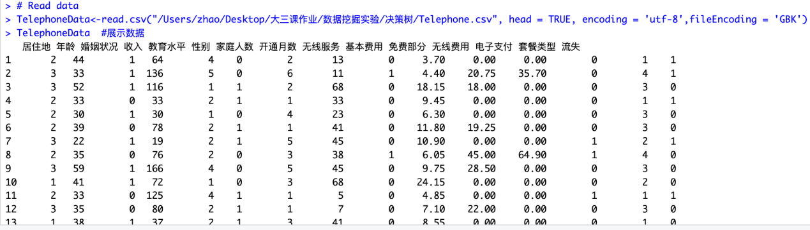

图2.2 读取数据

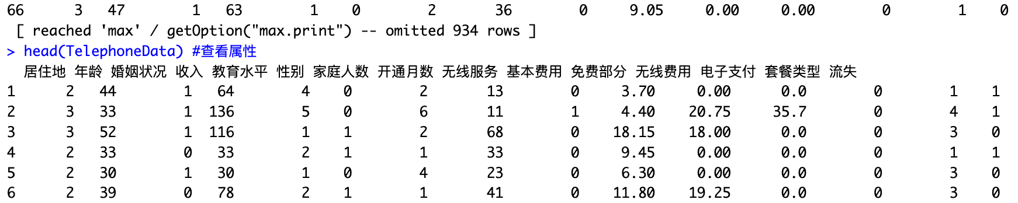

图2.3 查看属性

查看缺失值个数时输出[1] 0（如图2.4），即没有缺失值，此时可以不做其 他数据处理。

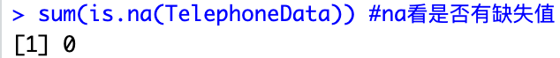

图2.4 查看缺失值

#### 2.4.2呈现数据各方面特征

（1）“流失”的特征值有两类，两类的数目分别为 流失=0 有726条，流失=1有274条，没有出现极端情况，所以可以把“流失”作为类标签分类。

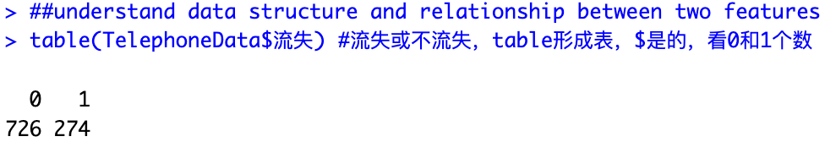

图2.5 流失作为类标签

（2）查看"开通月数"和"流失"两个特征值之间的关系，无法得出明显关系。以开通月数作 x 轴，以流失作 y 轴，画出开通月数的分布直方图，可以看出开通月数为 20 时，极易产生用户流失，在 10-20时，产生用户流失的可能性比较大。

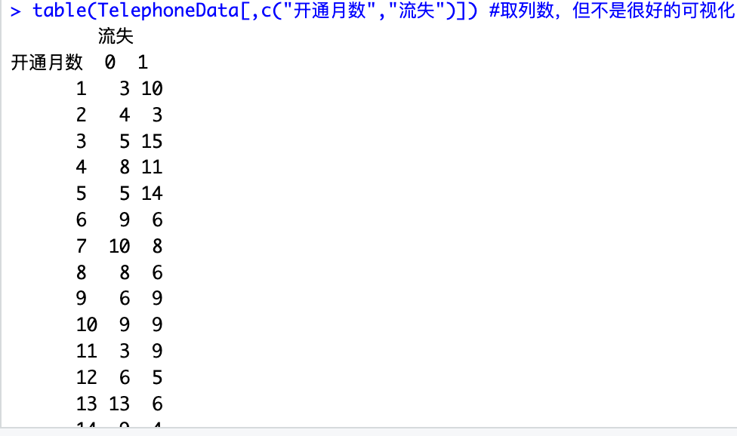

图2.6 流失与开通月数的列

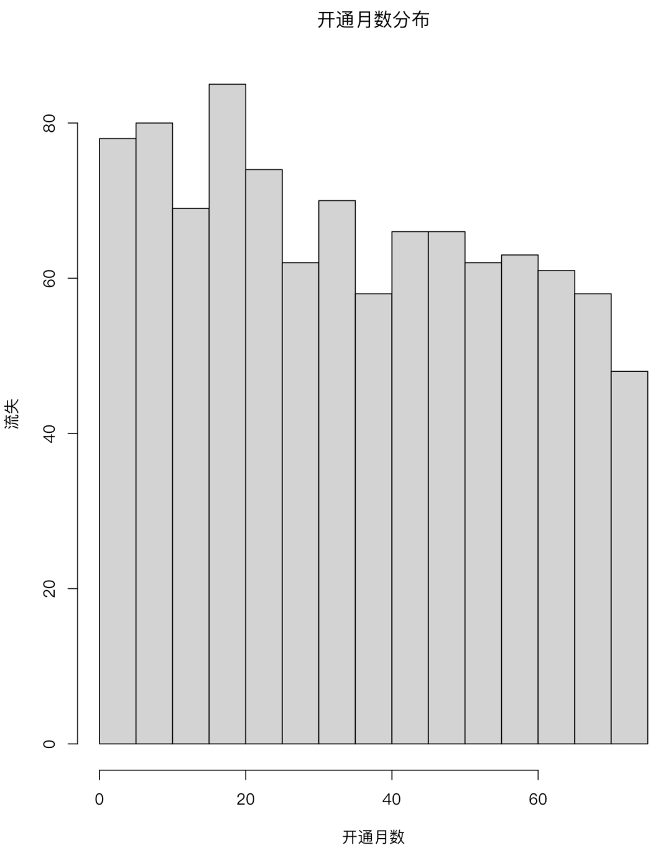

图2.7 开通月数分布直方图（流失）

还可以以“开通月数”为 x 轴，以“套餐类型”作 y 轴，画出的开通月数分布直方图，可以看出“套餐类型”集中分布于60左右时开通月数较多。

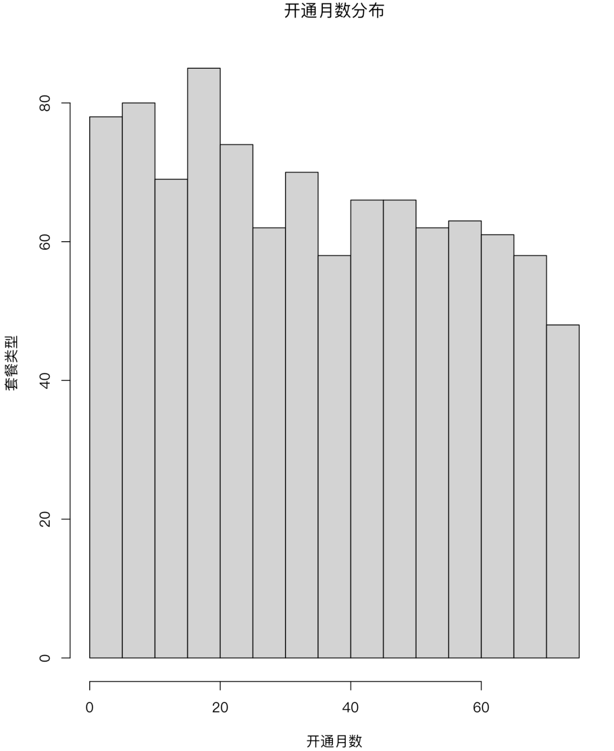

图2.8 开通月数分布直方图（套餐类型）

（3）查看数据类型，除费用三部分为num类型以外，其他均为 int型数据。

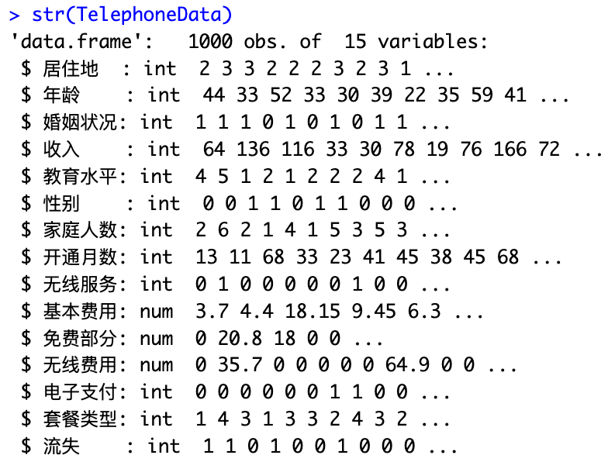

图2.9 查看数据类型

（4）统计数据，流失列的均值为0.274，小于（0+1）/2=0.5，所以属性值为0的偏多，即用户不流失更多。"开通月数"的正常值范围为[17，54]，"年龄"的正常值范围为[32，51]，"收入"的正常值范围为[29，83]，"教育水平"的正常值范围为[2，4]，“家庭人数"的正常值范围为[1，3]，"基本费用"的正常值范围为[5.2，14.412]，"电子支付"的正常值范围为[0，1]，"套餐类型"的正常值范围为[1，3]。

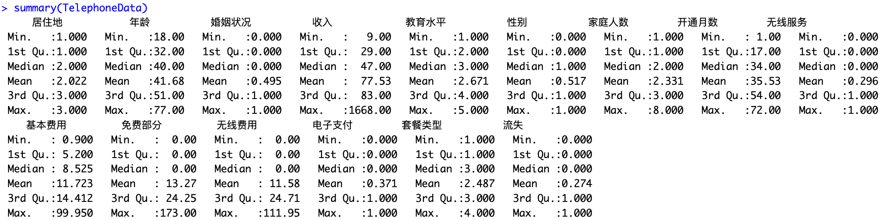

图2.10 统计数据

#### 2.4.3初步建一棵决策树

（1）划分训练集、测试集：

设置随机数种子，保证我们每次使用相同的样本运行模型。

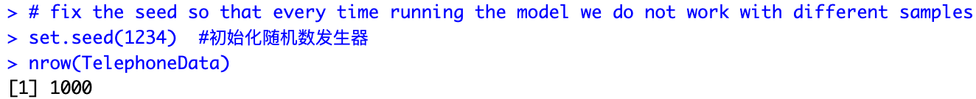

图2.11 设置随机数种子

定义序列 index，随机抽取 1 和 2，有放回的采样，其中 1 的个数占 70%，2的个数占 30%。



图2.12 定义序列

读取序列 index，可以看出1000条数据被随机的划分为两类。

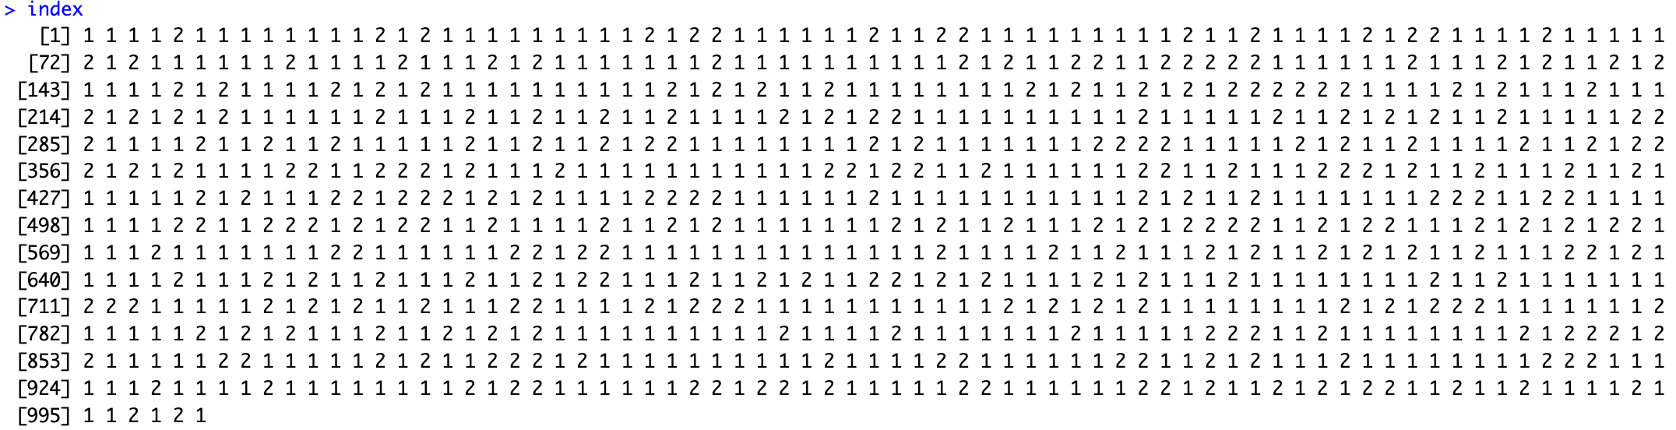

图2.13 读取序列

让 index 为 1 的 70%数据为训练集，index 为 2 的 30%数据为测试集，再输出训练集和测试集的行数，计算得出训练集行数所占比例为 69.8%，测试集所占行数为 30.2%，所以划分准确。

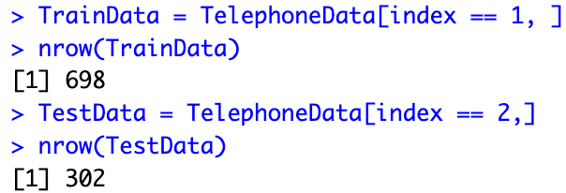

图2.14 训练集与测试集占比

（2）读取 rpart 包，构建决策树模型

①调用 rpart.control()，设置预修剪参数 CTl。



图2.15 预修剪参数 CTl

具体参数如下：用 minisplit 指定节点的最小样本量为 10，小于该值时不再继

续分组。

Maxcompete 用于指定按变量重要性（使输出变量异质性下降）降序，输出当前最佳分组变量的前若干个候选变量，默认值为 4。指定进行交叉验证剪枝时 的交叉折数 xval 为默认值 10。指定树的深度 maxdepth 为默认值 30。

指定最小代价复杂度剪枝中的复杂度 CP 参数值为 0，即忽略了节点数的影响，选择了未修剪的最大树。

②用 rpart()函数建立分类树，具体参数设置为：输出变量为“流失”，输入变量为除“流失”以外所有变量。用训练集数据建立分类树，所以 method 为

“流失”。采用信息增益做特征选择，所以异质性测度指标选择 information。为

control 附上刚刚的预修剪参数 CTl。



图2.16 建立分类树

输出建立好的分类决策树模型，此时的模型并不直观。

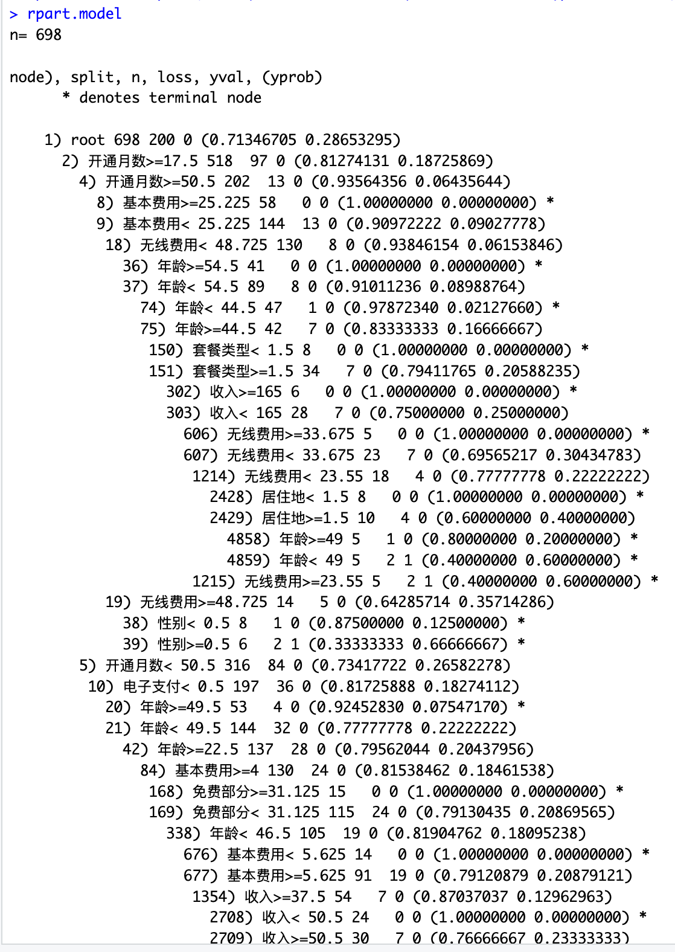

图2.17 决策树模型

③安装并调用 rpart.plot 包，可视化决策树模型。



图2.18 可视化决策树模型

具体参数为 type=2 表示显示所有节点包含的样本量和预测值，并在节点下方显示分组条件。branch=0 表示斜线连接节点。extra=104 可画出每一类的概率 以及每个节点处的样本占比.

可视化结果如图2.19所示：

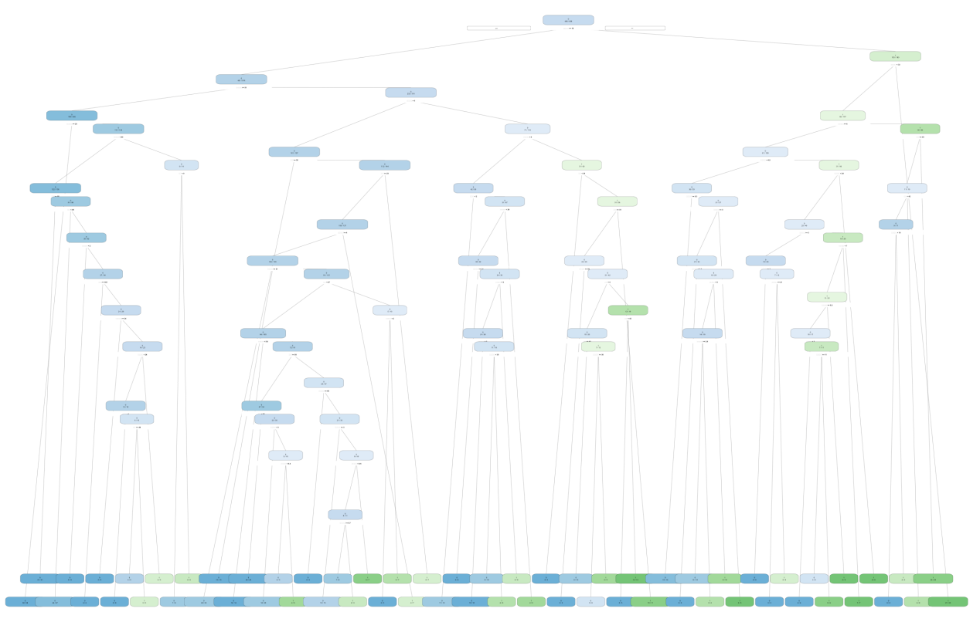

图2.19 决策树

该决策树每个叶节点的分类概率比重都接近 1：0，明显过度拟合，应该调整 CP 参数进行剪枝。

#### 2.4.4后修剪

（1）输出 CP 矩阵。rpart()返回的 cptable 值中包括不同大小的树对应的预测误差，因此可以用于辅助设定最终的树的大小。其中，复杂度参数cp 用于惩罚过大的树；树的大小即分支数 nsplit，有 n 个分支的树将有 n+1 个终端节点；rel error 列即为各种训练集中各种树对应的误差；交叉验证误差xerror 即基于训练样本所得的 10 折交叉验证误差；xstd 栏为交叉验证误差的标准差。

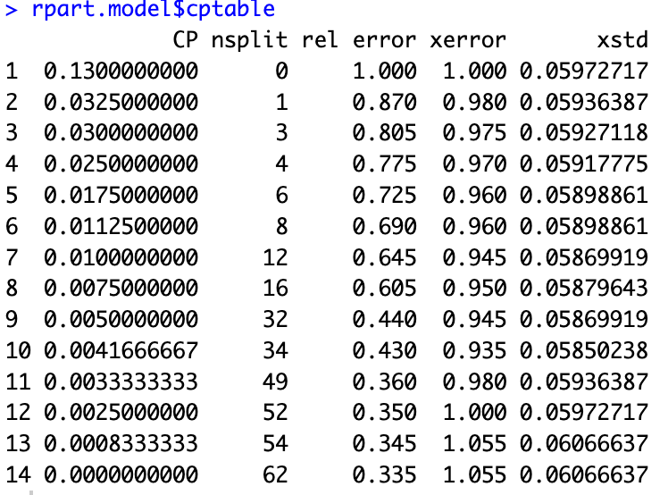

图2.20 CP 矩阵

取出 xerror 列，在该列找出最小错误率，输出最小错误率对应的 cp 值。

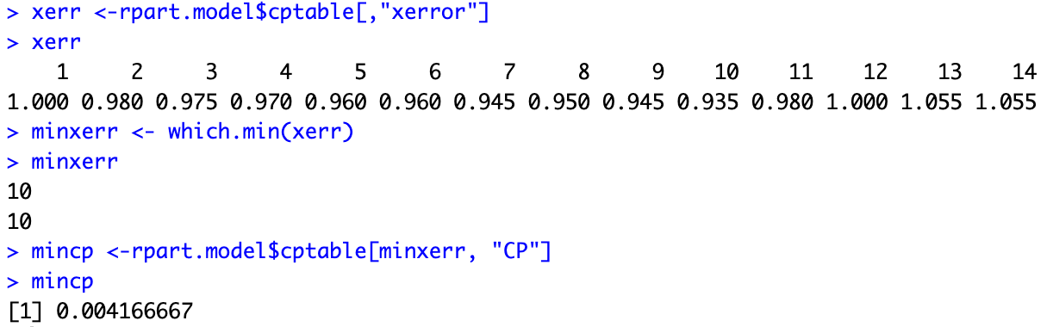

图2.21最小错误率

（2）设置随机数种子，使每次运行结果一致。prune()函数根据复杂度参数修剪

最不重要的枝，从而将树的大小控制在理想范围内。

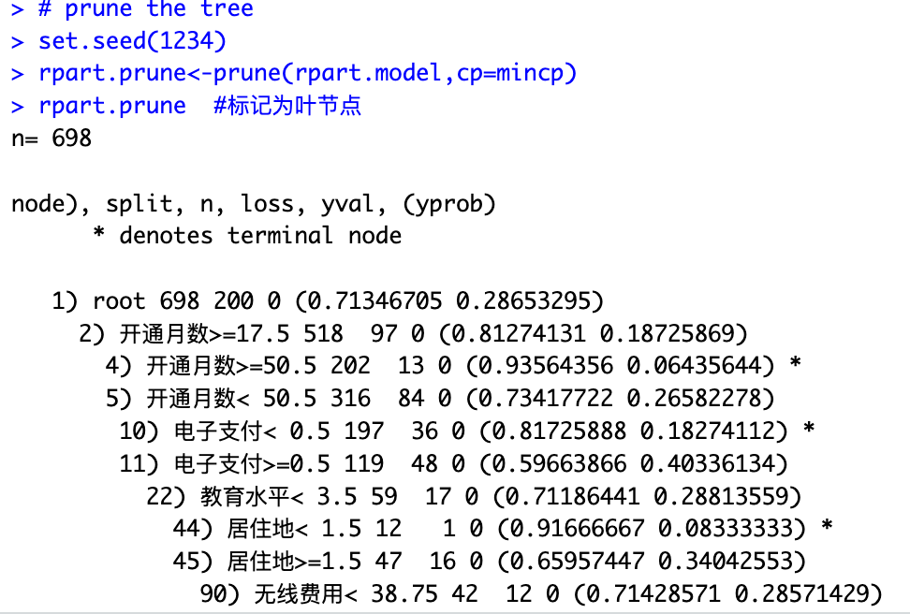

图2.22 设置随机数种子

用 rpart.plot(rpart.prune,type=2,branch=0,extra=104)可视化剪枝后的树，可视化结果。

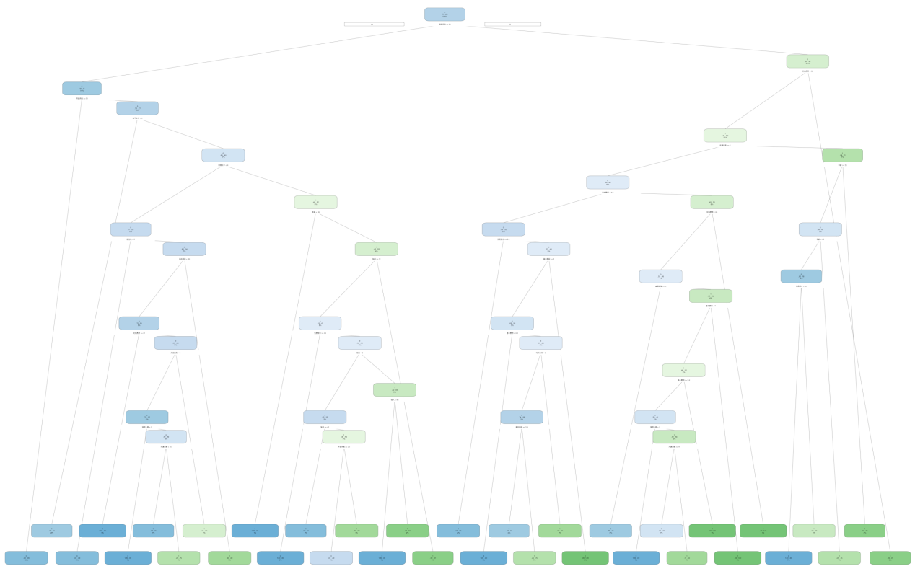

图2.23 可视化剪枝后的树

#### 2.4.5对修剪后的决策树进行评估

（1）对训练集测试集观测点进行预测

①用 predict()函数对训练集中的观测点分类，此时的预测结果只能看出被分为 0、1两类，预测准确性无法观测。

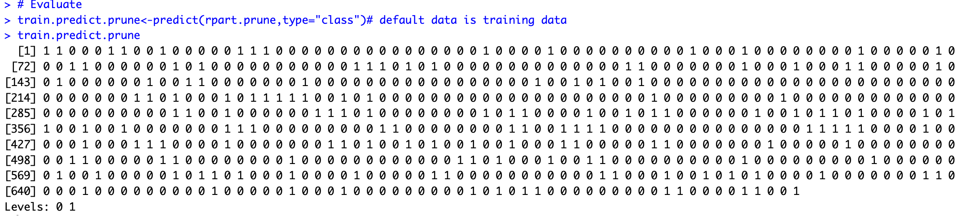

图2.24 训练集中的观测点分类

②在对测试集的观测点分类，此时的预测结果也无法观测预测准确性。

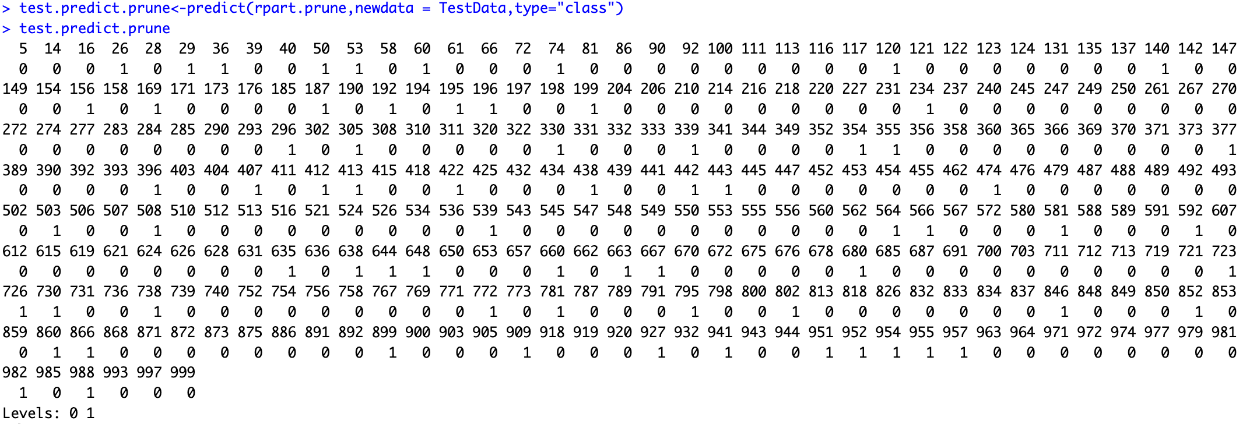

图2.25 测试集的观测点分类

（2）做训练集和测试集的混淆矩阵

①做出训练集的混淆矩阵，计算其准确率，即混淆矩阵对角线元素之和除混淆矩阵之和，计算过程如图所示，可以看出训练集观测点预测正确的准确率高达 90.40%。

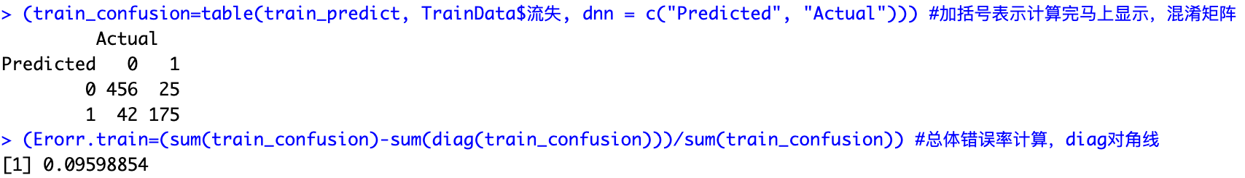

图2.26 训练集的混淆矩阵

②做出测试集的混淆矩阵，计算出测试集观测点预测的准确率达66.56%

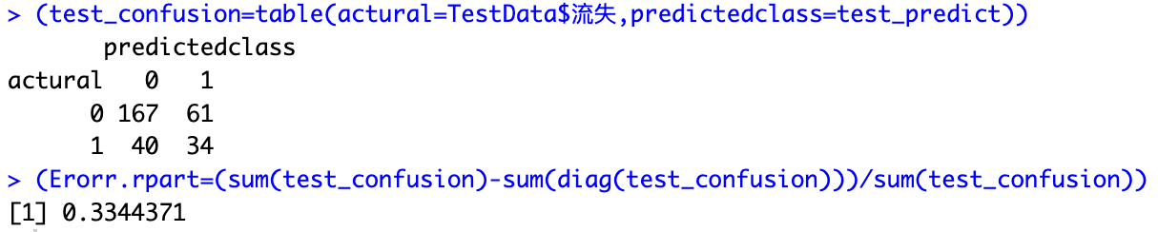

图2.27 测试集的混淆矩阵

（3）绘制 ROC 曲线

为了能尽可能的正确预测出1类（流失），FPR（负类数据被预测为正类的比例）应该尽可能的小，那么应该选择以 FPR 为 x 轴，TPR 为 y 轴的 ROC 曲线。

R 的 ROCR 包中主要是两个函数：prediction 和 performance。前者是将预测结果和真实标签组合在一起，生成一个 prediction 对象，然后再用performance 函数，按照给定的评价方法，生成一个 performance 对象，最后直接对performance 用 plot 函数就能绘制出相应的 ROC 曲线。

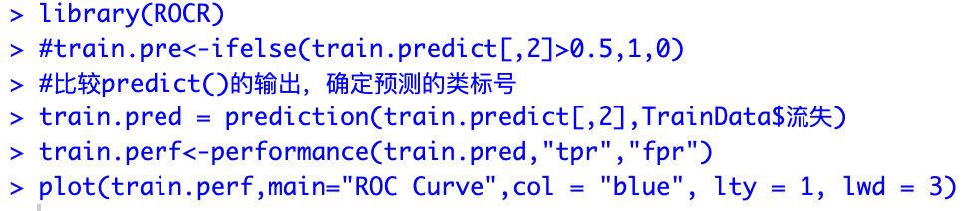

图2.28 绘制出相应的 ROC 曲线

绘制结果如图2.29所示，可以看出整个曲线靠近 y 轴，即 FPR 很小，1类用户流失情况能尽可能的被正确预测出来，所以模型对训练集数据拟合较好。

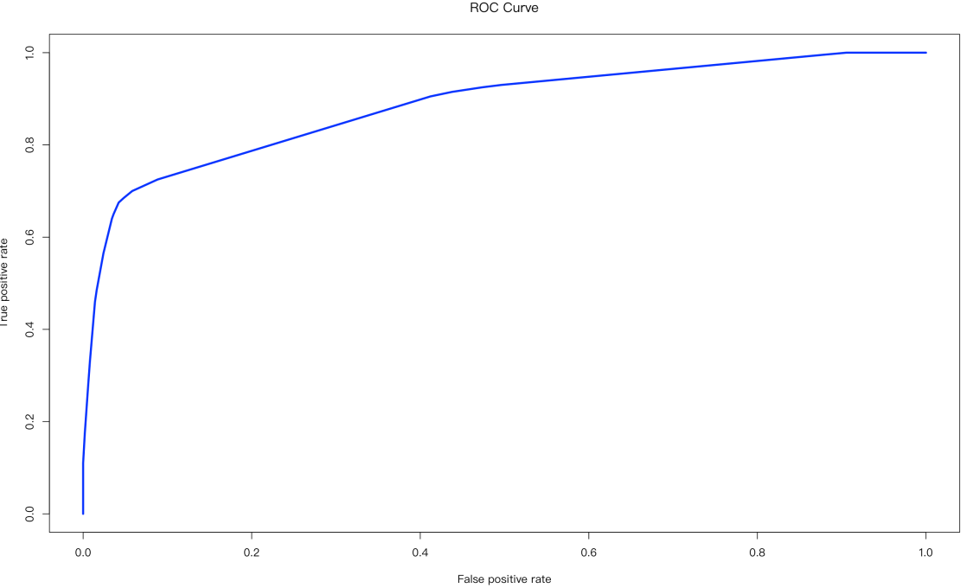

图2.29 训练集的ROC 曲线

同理，用相同的过程绘制测试集的 ROC 曲线，绘制结果如图2.30所示。测试集的 ROC 曲线也明显在对角线右侧上方，非常靠近 y 轴，即 FPR 很小，1类用户流失情况能尽可能的被正确预测出来，所以模型对测试集数据也拟合较好。

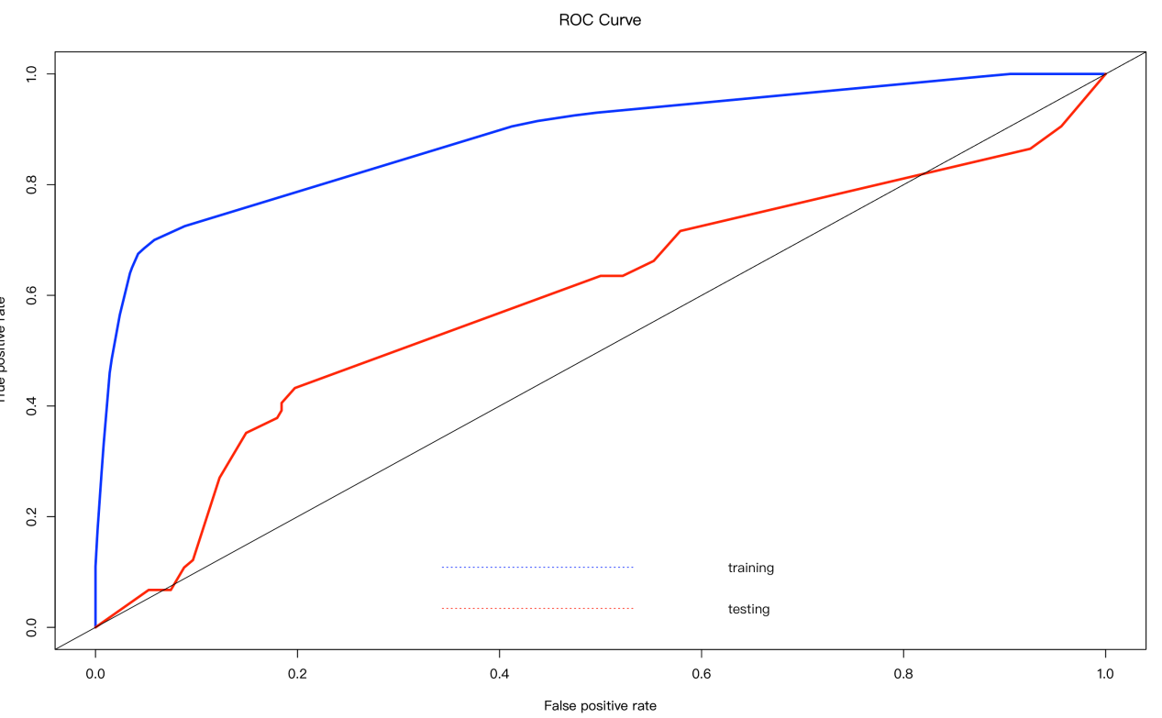

图2.30 测试集的 ROC 曲线

#### 2.4.6预测

新的数据输入修剪后的模型即可预测。

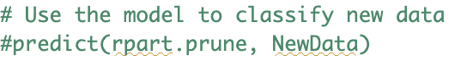

图2.31 预测

## 三、基于规则的组合预测

### 3.1实验目的

本实验旨在学习和实践随机森林和AdaBoosting这两种常用的分类算法，并将它们应用于电话服务中用户流失数据的分类任务。具体实验步骤如下：

1.理解随机森林和AdaBoosting算法原理：深入学习随机森林和AdaBoosting分类算法的基本原理、思想和数学基础。了解随机森林是一种基于决策树的集成学习方法，通过构建多个决策树并综合它们的预测结果来进行分类。同时，理解AdaBoosting算法是一种迭代的集成学习方法，通过训练一系列弱分类器，并加权组合它们的结果来生成强分类器。

2.数据准备和预处理：获取电话服务中的用户流失数据集，并进行数据清洗和预处理。包括处理缺失值、处理异常值、特征选择和特征缩放等步骤，以确保数据的质量和适应算法的要求。

3.构建弱分类器：根据实验需求，选择适合的弱分类器作为基分类器。例如，可以选择决策树、支持向量机（SVM）等作为弱分类器，或者使用不同的决策树算法。

4.实施随机森林算法：使用数据集和构建的弱分类器，利用随机森林算法进行训练和分类。通过随机选择数据子集和特征子集，并构建多个决策树，最终根据多数投票的结果进行分类预测。

5.实施AdaBoosting算法：使用数据集和构建的弱分类器，利用AdaBoosting算法进行训练和分类。通过迭代训练一系列弱分类器，并根据分类误差来调整样本权重，最终通过加权组合弱分类器的结果得到强分类器。

6.模型评估和优化：对构建的随机森林和AdaBoosting分类器进行性能评估，包括准确率、召回率、精确率等指标的计算。根据评估结果，进行模型优化和调参，以提高分类器的性能和泛化能力。

7.流失数据分类应用：将训练好的随机森林和AdaBoosting分类器应用于电话服务中的用户流失数据分类任务。通过输入新的用户数据，利用构建的分类器进行预测，并根据预测结果做出相应的决策，如采取措施以减少用户流失。

通过完成这个实验，掌握随机森林和AdaBoosting分类算法的理论和实践技巧，并将其应用于实际的用户流失数据分类任务。这将有助于理解集成学习的概念和方法，并为解决类似的分类问题提供有力的工具和思路。

### 3.2数据来源与说明

#### 3.2.1 数据来源

从课程学习中获得电话卡业务流失数据 1001 条，如图3.1所示，一共含有 15 个字段。



图3.1 电话卡业务流失数据

#### 3.2.2 数据说明

居住地：共有三种居住地描述，以1-3数字代表不同的居住地；

年龄：年龄以数字表示；

婚姻状况：1代表已婚，0代表未婚；

收入：以数字表示；

教育水平：根据等级划分，有1-5个等级；

性别：0代表女生，1代表男生；

家庭人数：以数字表示；

开通月数：总月数以数字表示；

无线服务：0代表无服务，1代表开通该服务；

基本费用：以数字表示；

免费部分：按该部分的费用数值表示；

无线费用：以数字表示；

电子支付：0代表未使用电子支付，1代表使用电子支付；

套餐类型：共四种套餐类型，以1-4代表不同的套餐；

流失：0代表流失，1代表不流失；

### 3.3算法描述

（1）随机森林算法

算法原理： 随机森林是用随机的方式建立一个森林，森林由很多的决策树组成，随机森林的每一棵决策树之间关联性很小，甚至可以说是没有关联的。在得到森林模型之后，当有一个新的输入样本进入的时候，就让森林中的每一棵决策树分别进行一下判断，看看这个样本应该属于哪一类，然后多颗决策树对分类结果进行投票，看看哪一类被选择最多，就预测这个样本为那一类。

算法流程：

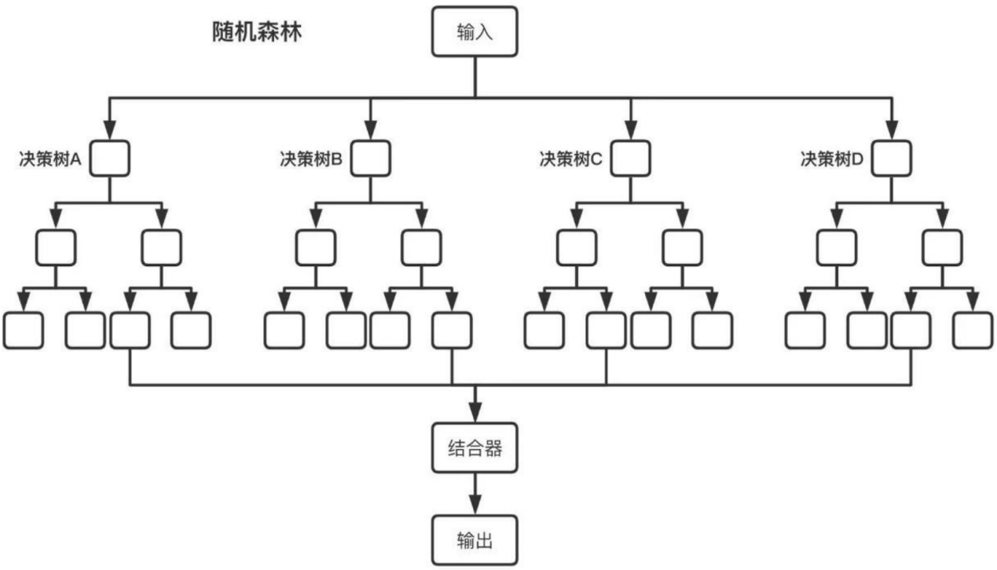

图3.2 算法流程

算法步骤：

给出训练集 S，通过放回抽样采取构建 k 棵数的样本 Si，然后构建决策树，每一棵数生长完整，一般对于每棵树，随机选择m个属性来构建。构建完成后形成森林。

输入新的样本，进行预测，随机森林的每一棵树进行分类，然后投票决定输入数据的分类。最后计算错误率。

（2）Adaboosting 算法

算法原理：通过调整样本权重和弱分类器权值，从训练出的弱分类器中筛选出权值系数最小的弱分类器组合成一个最终强分类器。基于训练集训练弱分类器，每次下一个弱分类器都是在样本的不同权值集上训练获得的。每个样本被分类的难易度决定权重，而分类的难易度是经过前面步骤中的分类器的输出估计得到的。

算法流程：

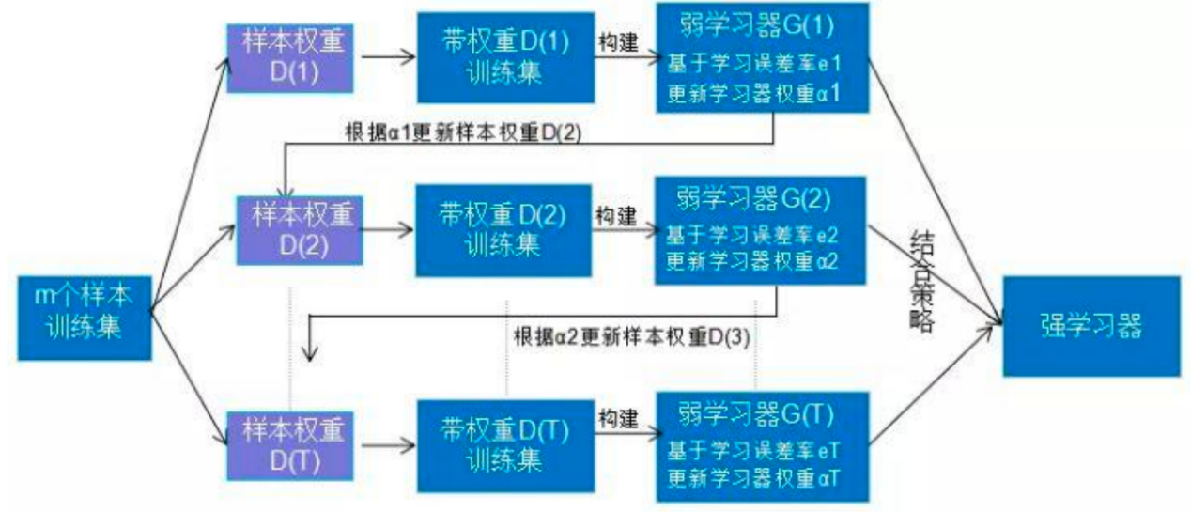

图3.3 算法流程

算法步骤：

输入训练集 D={(x1,y1),(x2,y2)……(xm,ym)},基学习器模型：D(x),训练次数 T

（1）对所有的样本赋予权重 1/m

（2）训练分类器，计算分类器对于样本的错误率，如果大于 0.5 则舍去，反之

则继续训练。

（3）对于样本数据中的上个分类器分错的数据予以高权重，分对给与低权重，

对样本权重进行归一化处理，然后将更新过权重的样本集用于下一个分类器。

（4）对分类器赋予基于错误率的权重，分对样本数据多的分类器给与高权重，

反之，给予低权重，将每一次的分类器组合起来。

（5）进行循环训练，直到到达循环次数 T 或者满足循环停止条件。

### 3.4实验过程及结果分析

random forest：

（1）数据读入以及数据处理。

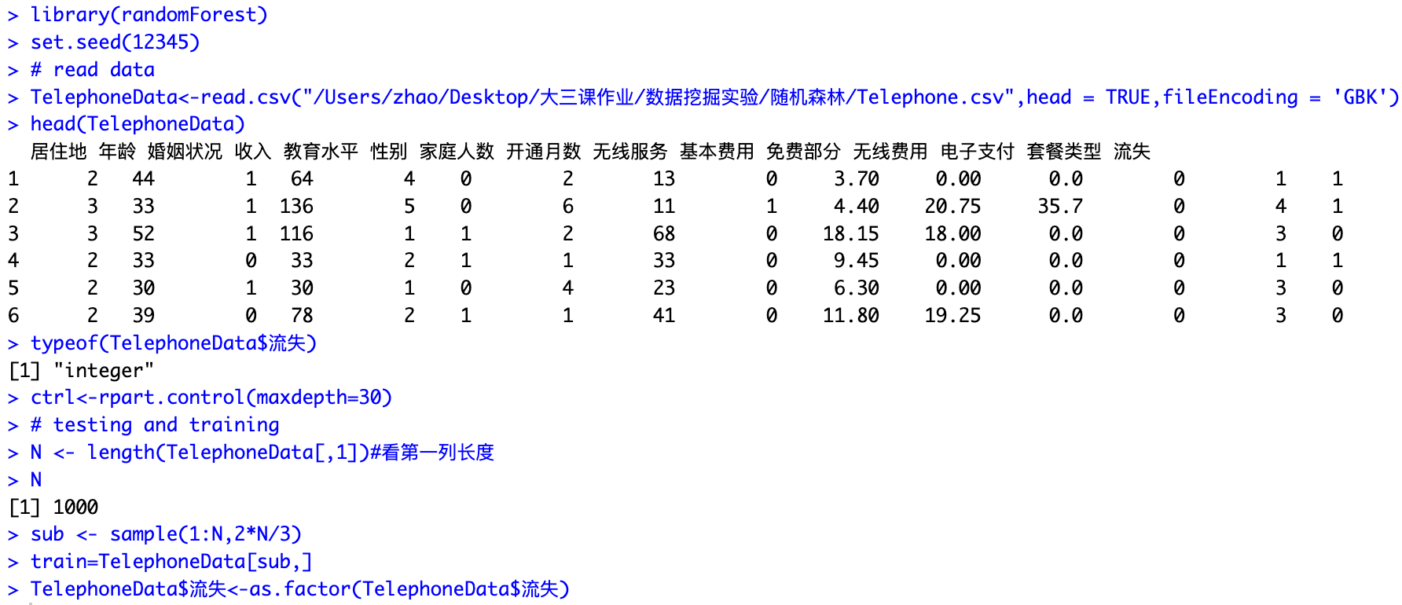

图3.4 读取数据

（2）用训练集的数据建立模型

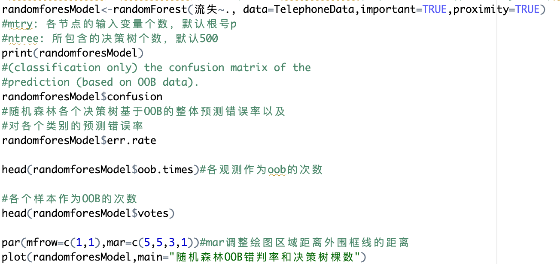

图3.5 建立模型

（3）模型构建完成之后，运行程序以及对模型的错判率进行统计分析，得到结

果分别如下：

①模型运行结果

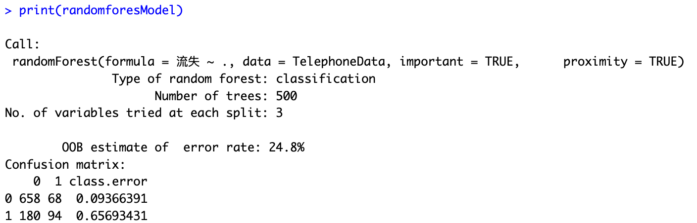

图3.6 模型运行结果

所使用的数据有14个属性值和 1 个分类属性值，从结果可以看出，随机森林的 500 棵树中的每一棵树构建时随机选择了14个中的三个属性，该模型的袋外数据分错率为24.8%。

它的混淆矩阵如图3.6，从分类结果和实际结果来看（0代表用户不流失，1代表用户流失）用户不流失的错分率为 0.09366391，用户流失的错分率为0.65693431。

上述两个错误率都较少，说明模型的训练效果较好。

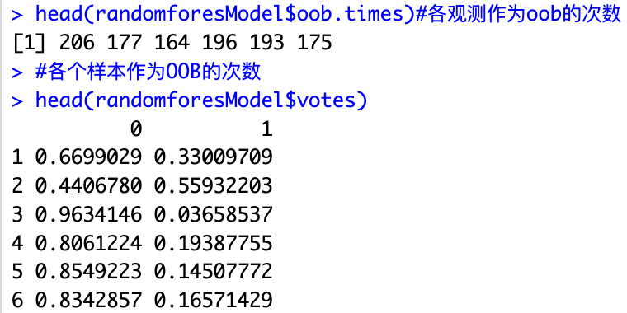

图3.7 类别预测

同时，从各个样本的类别预测来看，这部分数据预测较清晰，类别之间的界线比较明确。

②模型错误率分布

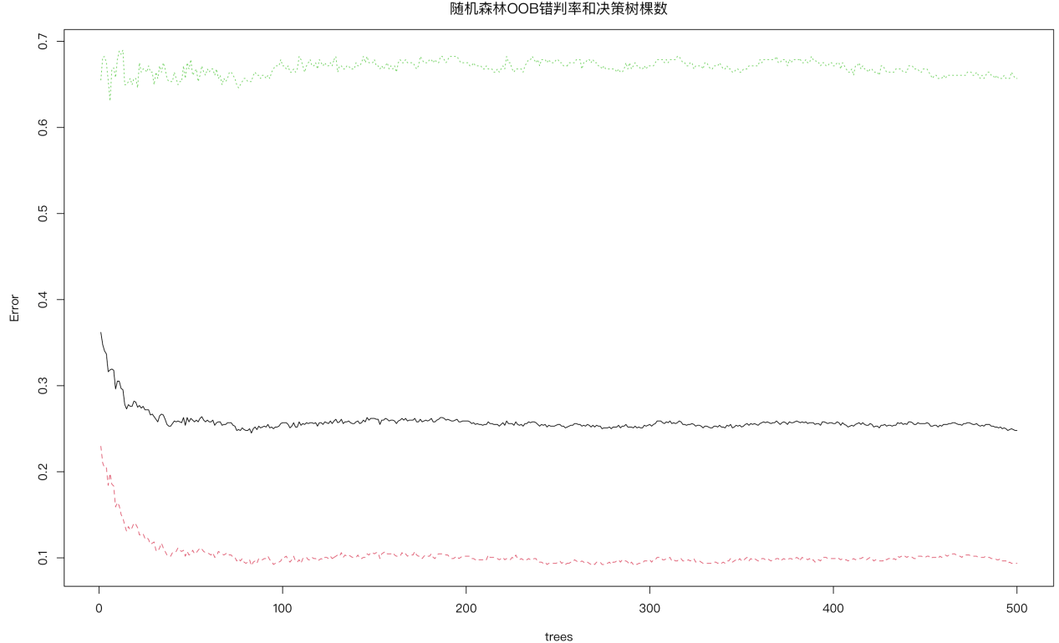

图3.8 模型错误率分布

图3.8中，黑色线是整体判错率，红色线是对用户不流失类预测的错判率，绿色线是对用户流失类预测的判错率。

从图中我们可以看出，该模型对用户不流失类的预测效果比对用户流失类的预测效果好。

此外，在森林中的树的数目>50 时的错误率明显地低于树的数目较少时的错误率。

③输入变量重要性

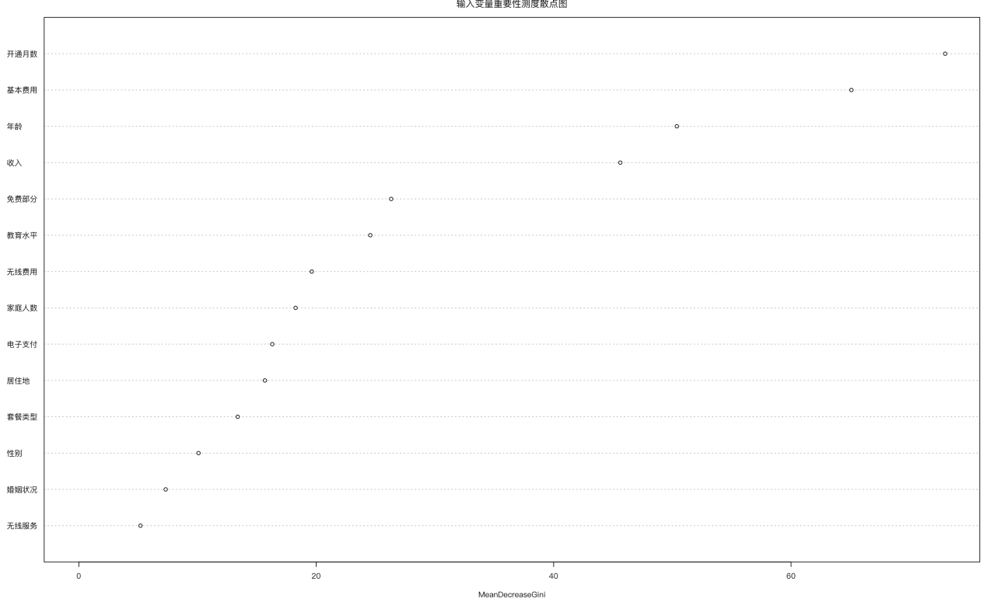

图3.9 输入变量重要性

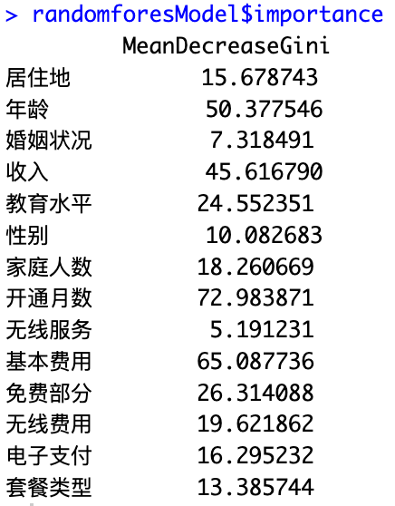

图3.10 变量重要性

采用节点不纯度的平均减少值最为度量标准。值越大说明变量的重要性越强；

MeanDecreaseGini 表示节点不纯度的平均减少值。

从上图可以看出，基本费用和开通月数的平均减少值较大，因此这两个属性较为重要。

1. 绘制 roc 曲线

从下图我们可以看出，该模型的 AUC>0.5，曲线靠近左上方点，因此该模型的预测性能较好。

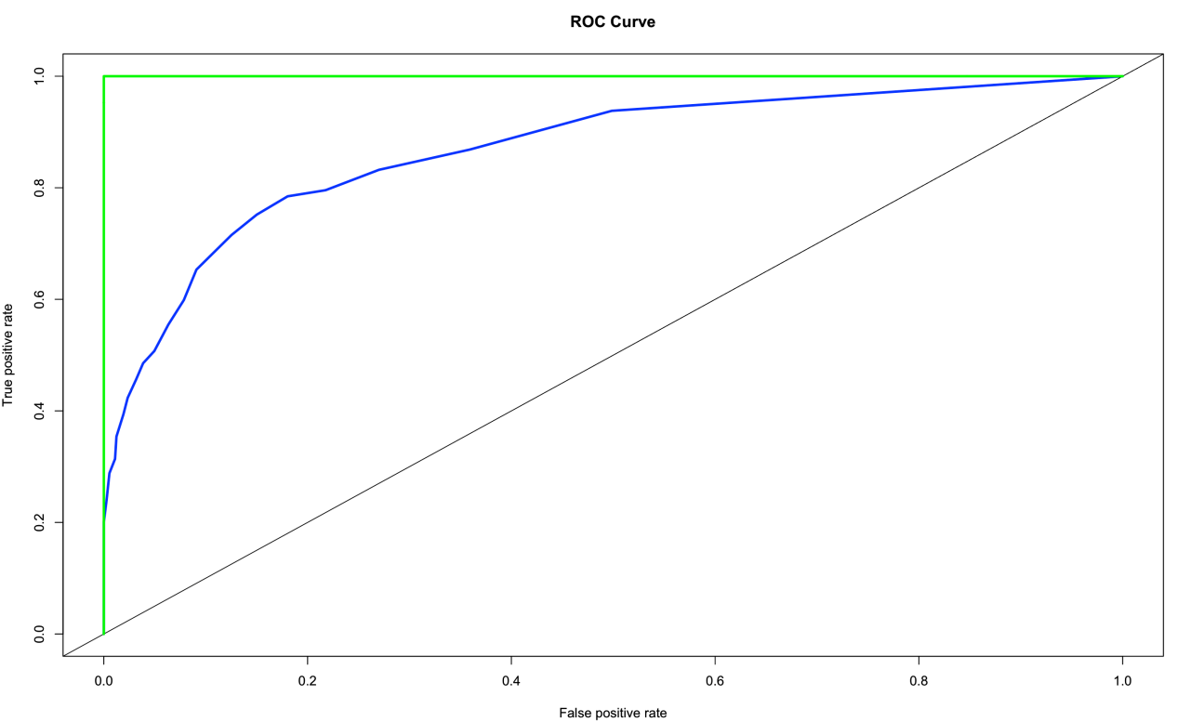

图3.11 roc 曲线

Adaboost：

（1）数据读入同上

（2）使用测试集数据建立模型

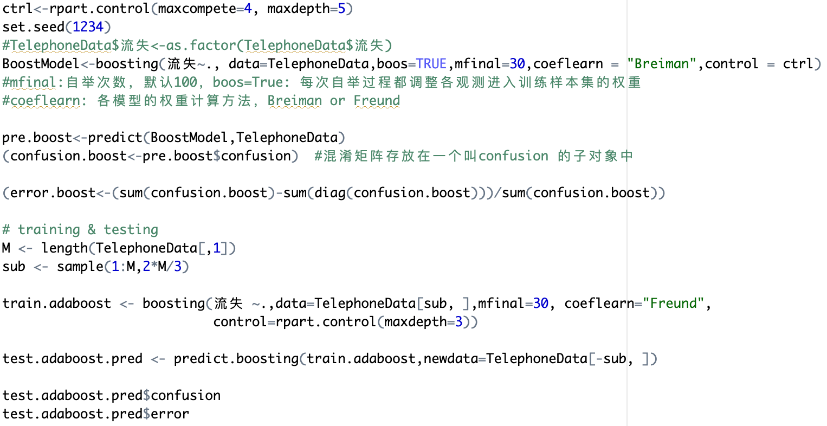

图3.12 测试集数据建立模型

（3）使用测试集测试模型

结果如下：

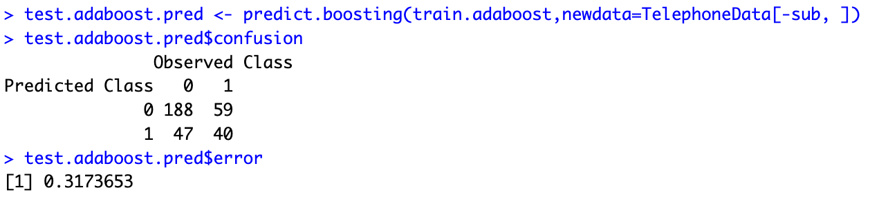

图3.13 测试模型

我们可以看到模型的预测错误率为31.74%,模型的预测效果较好。

此外，将测试集的错误率和训练集的错误率绘制在一起，我们可以看到错误率的变化。

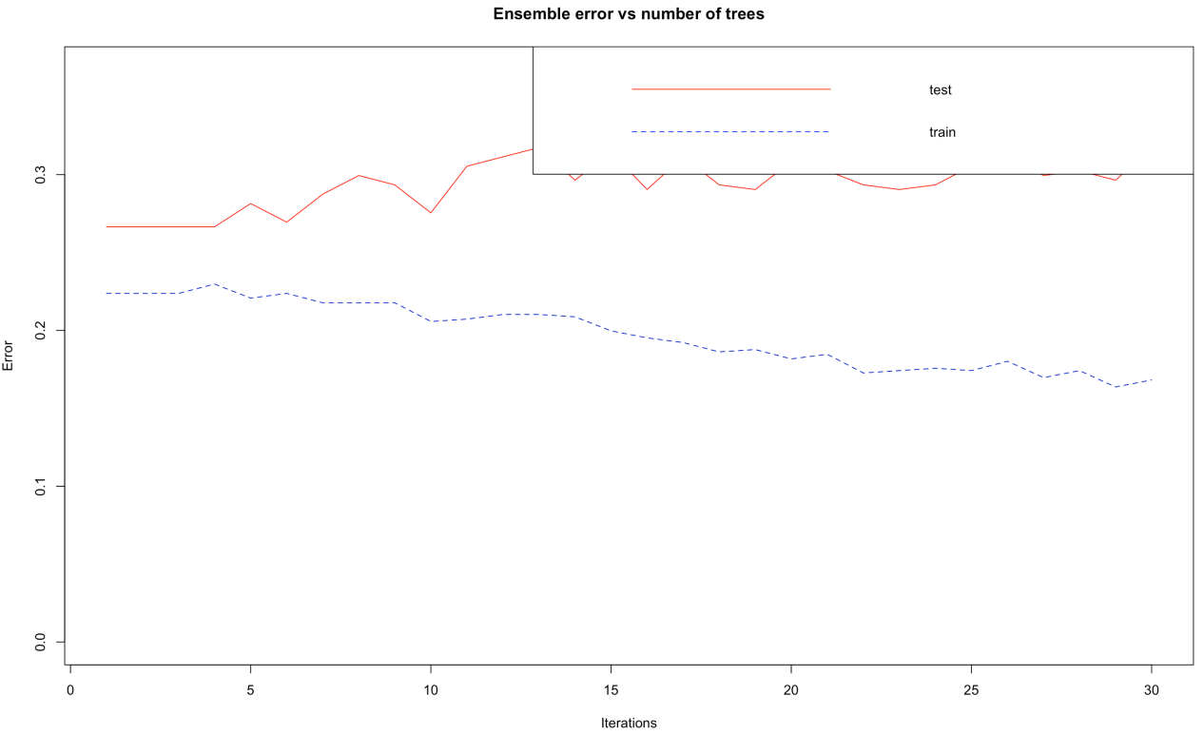

图3.14 错误率

可以看出，随着迭代次数的上升，训练集的错误率会减少，而测试集的错误率有减少有增加。

（4）根据错误率

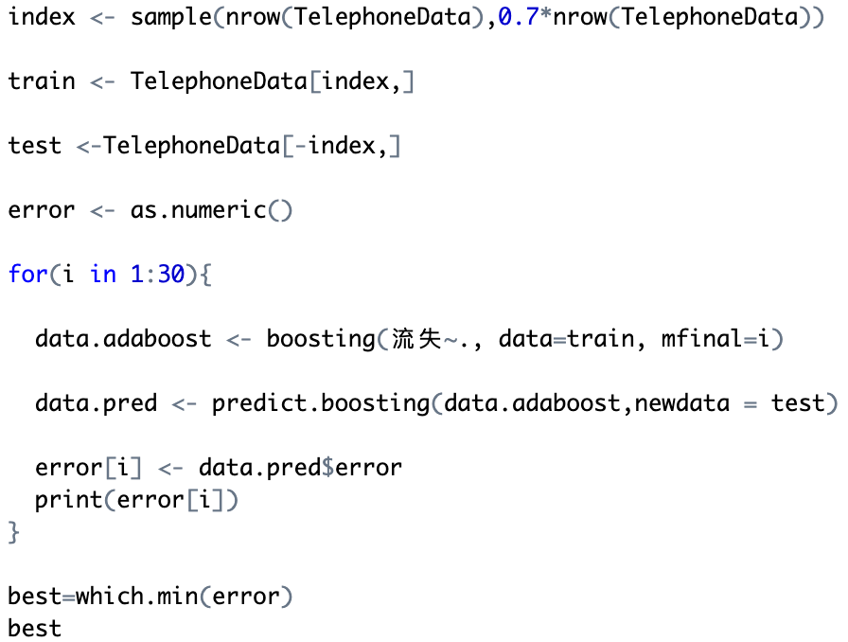

图3.15 选择最佳自举次数

结果如下：

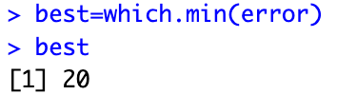

图3.16 结果

我们得到了最佳自举次数为20次。对自举次数进行建模得到错误率分布图如下：

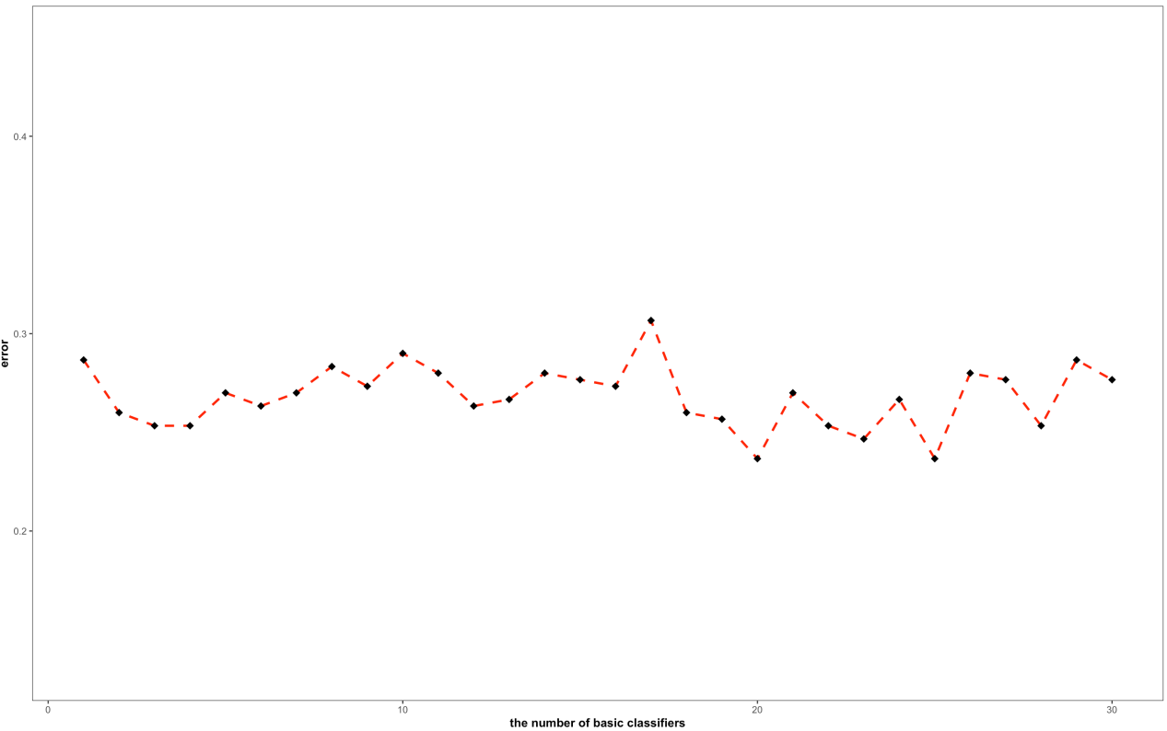

图3.17 错误率分布图

从上图可以看出，前期随着基分类器个数的增加错误率在减少，后期错误率在

2.5%附近变化。

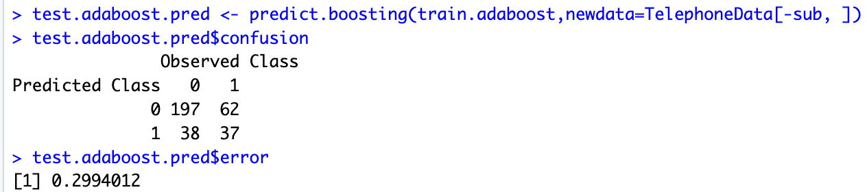

图3.18 混淆矩阵

同时，我们使用了新的最佳次数分类器进行建模，结果与上述建模过程相同，但错误率为29.94%。

（5）绘制 Roc 曲线

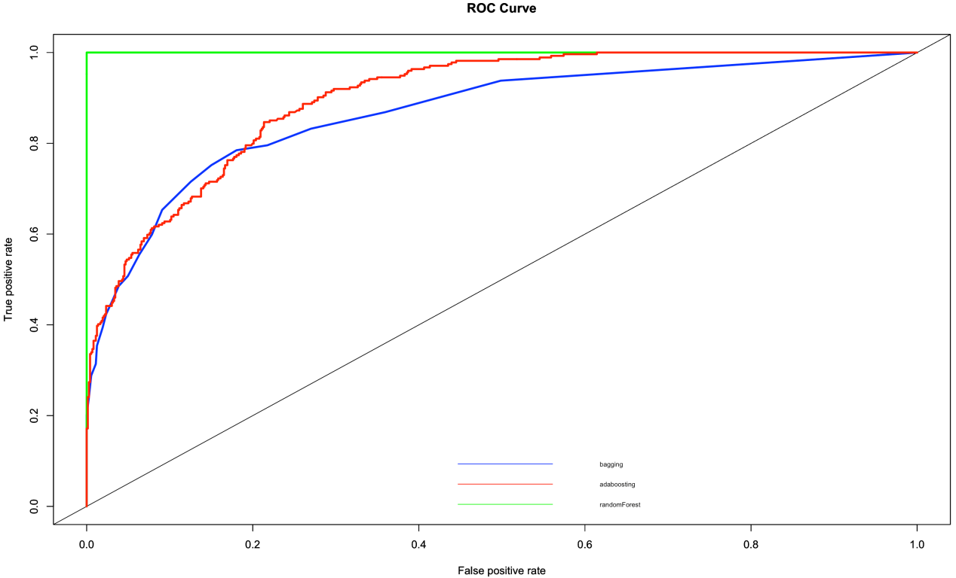

图3.19 Roc 曲线

从上图可以看出，用random forest模型产生的分类器效果略微优于产生

Adaboost的模型。此外，二者的模型在样本测试数据的分类效果上都表现良好。

## 四、懒惰学习——基于近邻的分类预测

### 4.1 实验目的

本实验旨在学习和实践 K 近邻、基于变量重要性的 K 近邻和基于相似性的 K 近邻这三种分类算法，并将它们应用于天猫数据的分类与预测任务。具体实验步骤如下：

1.学习 K 近邻算法：深入了解 K 近邻算法的原理、思想和数学基础。了解 K 近邻是一种基于距离度量的分类算法，通过计算样本之间的距离并选择最近邻的 K 个样本来进行分类。

2.学习基于变量重要性的 K 近邻算法：了解如何利用变量重要性信息来加权样本的距离计算。基于变量重要性的 K 近邻算法可以根据每个变量在分类中的重要性程度，对距离进行加权，从而提高分类器的性能。

3.学习基于相似性的 K 近邻算法：了解如何使用相似度度量来计算样本之间的距离。基于相似性的 K 近邻算法通过定义适当的相似度度量，可以更好地处理非欧几里德空间中的数据，提高分类的准确性。

4.数据准备和预处理：获取天猫数据集，并进行数据清洗和预处理。包括处理缺失值、处理异常值、特征选择和特征缩放等步骤，以确保数据的质量和适应算法的要求。

5.实施 K 近邻算法：使用数据集和构建的 K 近邻算法进行训练和分类。根据最近邻的样本进行投票或加权投票，预测新样本的分类标签。

6.实施基于变量重要性的 K 近邻算法：根据变量的重要性信息，对距离计算进行加权，并使用构建的算法进行训练和分类。

7.实施基于相似性的 K 近邻算法：根据选择的相似度度量方法，计算样本之间的距离，并使用构建的算法进行训练和分类。

8.模型评估和比较：对构建的 K 近邻算法、基于变量重要性的 K 近邻算法和基于相似性的 K 近邻算法进行性能评估，包括计算预测误差、准确率、召回率等指标。通过比较不同算法的预测误差大小，评估它们在天猫数据分类与预测任务中的效果差异。

通过完成这个实验，学会如何实现 K 近邻、基于变量重要性的 K 近邻和基于相似性的 K 近邻三种算法，并将它们应用于天猫数据的分类与预测任务。通过比较预测误差，评估不同算法在天猫数据上的性能，并深入理解它们的优势和局限性。这将有助于在实际应用中选择最适合的算法来处理类似的分类和预测

### 4.2数据来源与说明

#### 4.2.1数据来源

从课程学习中获得天猫训练集数据855条，如图所示，一共含有5个字段。

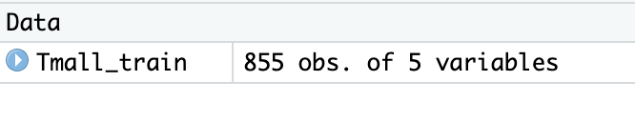

图4.1 训练集数据数量

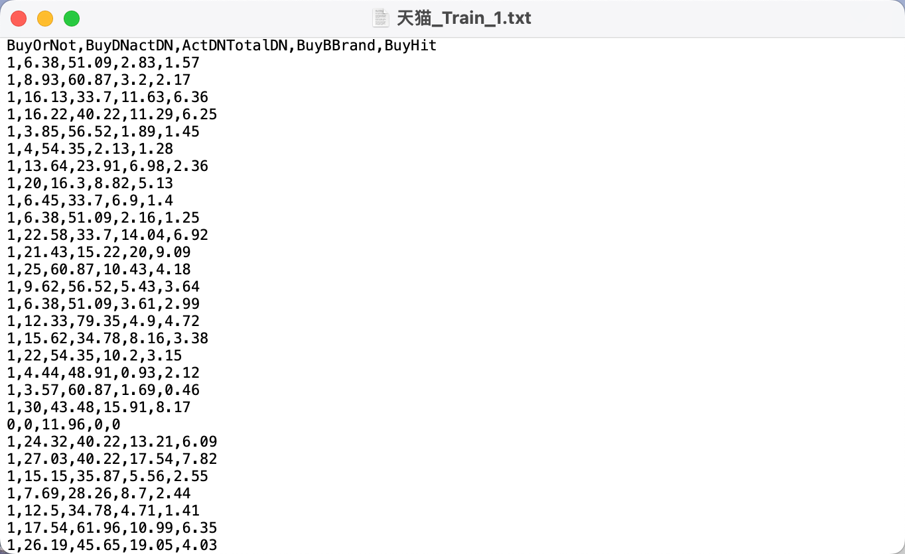

图4.2 训练集原始数据

天猫测试集数据820条，如图所示，一共含有5个字段。



图4.3 测试集数据数量

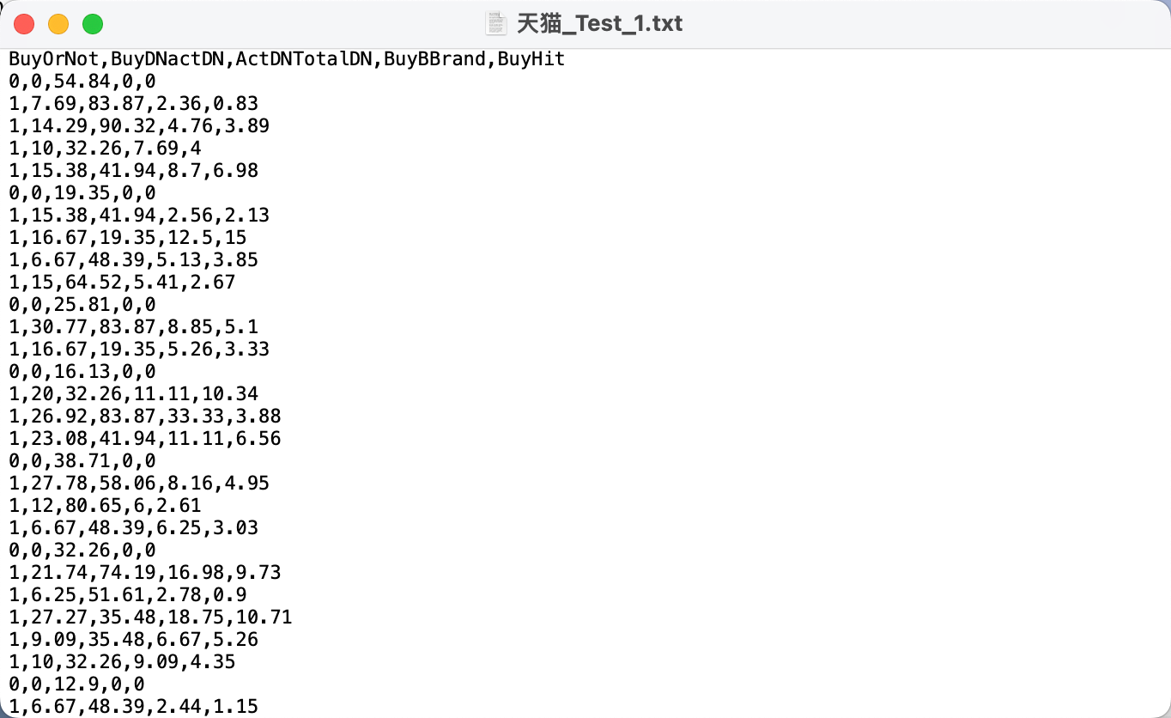

图4.4 测试集原始数据

#### 4.2.2 数据说明

消费活跃度（BuyDNactDN）=有成交天数/活跃天数

活跃度（ActDNTotalDN)=活跃天数/研究周期天数

成交有效度（BuyBBrand=成交品牌数量/浏览的品牌数

活动有效度（BuyHit)=订单成交数/商品点击次数

BuyOrNot:1表示有成交，0表示无成交

### 4.3算法描述

（1）基于交叉验证选择预测错误率最小的 K；

（2）共三种方法：

方法一：K 近邻算法，具体步骤为：

1.计算测试数据与每个训练数据间的距离；

2.按照距离的递增关系进行排序；

3.选取距离最小的前 K 个点；

4.确定前 K 个点所在类别的出现频率；

5.返回前 K 个点中出现频率最高的类别作为测试数据的预测分类。

方法二：基于变量重要性的 K 近邻算法，具体步骤为：

1.一一去掉属性特征，计算其错误率 ei;

2 第 i 个变量的重要性为FI= ei+1/p，p 为变量个数；

3.变量的权重 WI 为 FI 归一化后的结果，在计算距离时要赋予权重。

方法三：基于相似性的 K 近邻算法

1.数据预处理；

2.计算距离，将距离带入核函数计算相似性；

3.进行预测

### 4.4实验过程及结果分析

#### 4.4.1 读取数据

读取txt数据，读取结果如表所示。

显示前六行数据，可以看出第一列明显是 id，对算法没有意义，应该去除。

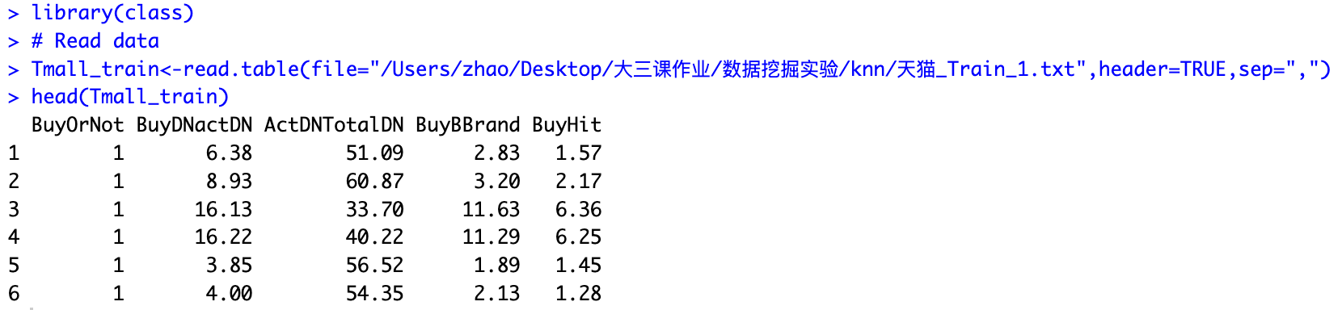

图4.5 读取数据

再查看输出变量类别分布，0类：1类=179:676，比例较为均衡。

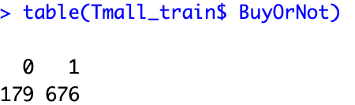

图4.6 变量类别分布

#### 4.4.2 处理数据

（1）观察属性值的数据类型，除第“BuyOrNot”列以外均为num型。

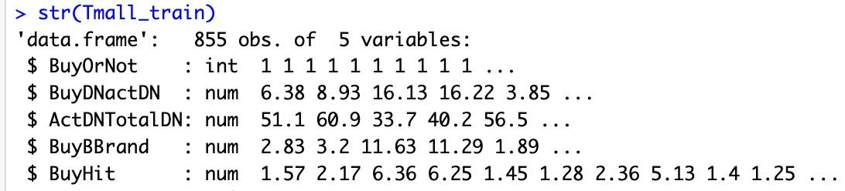

图4.7 数据类型

（2）需要通过标准化 normalization 减少数值之间的差异。

写出标准化函数y=(x-min(x))/(max(x)-min(x)，并测试该函数正确性，测试结果良好。

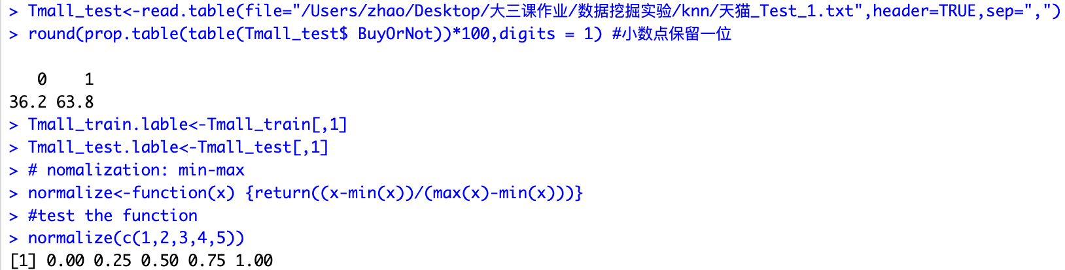

图4.8 标准化

用该函数遍历除 Class 列之外其他属性数据框，对这些数据标准化，再次

输出数据框的各种数据特征，可以看出最大值为1，即标准化成功。

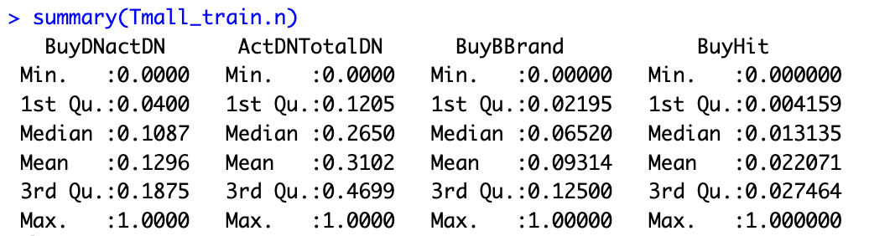

图4.9 标准化后属性

#### 4.4.3 K 值选择

K 从 1 至 30 依次增大，计算错误率的过程如图所示。prob 取 TRUE 表示函数返回值是预测类别的概率值，FALSE 函数返回值是预测类别值，所以此时prob=FALSE。可以看出最小错误率为 1.58，此时错误率大小并不直观，采用碎石图直观表现 k 与错误率的关系，如图所示。为了方便投票，k 选择奇数 3。

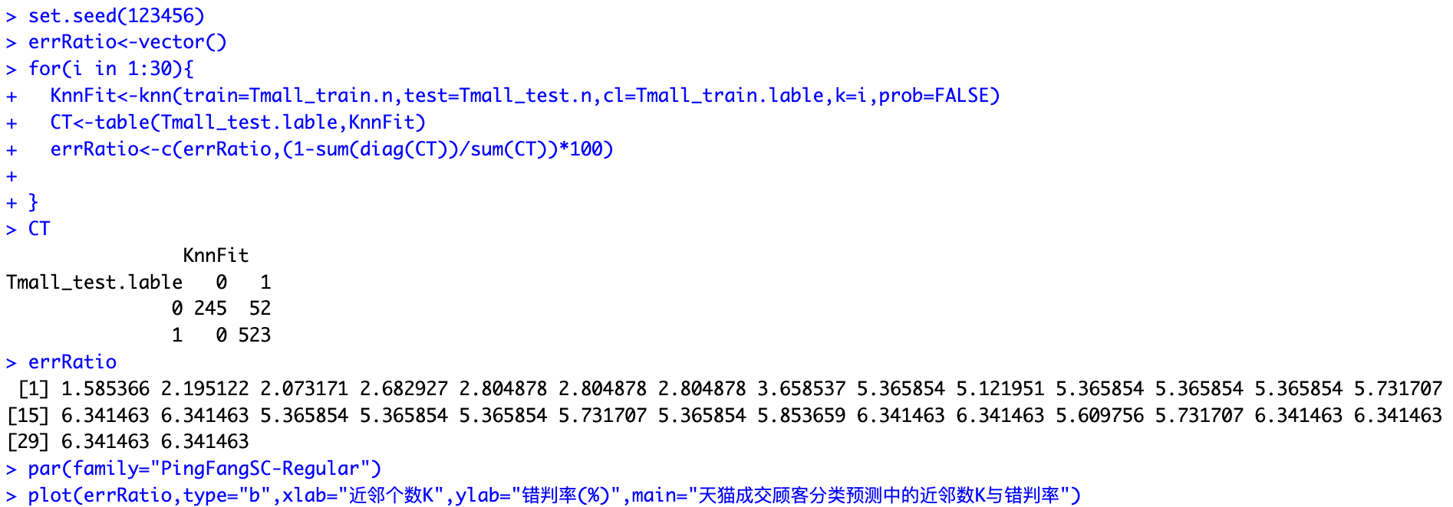

图4.10 K值选择

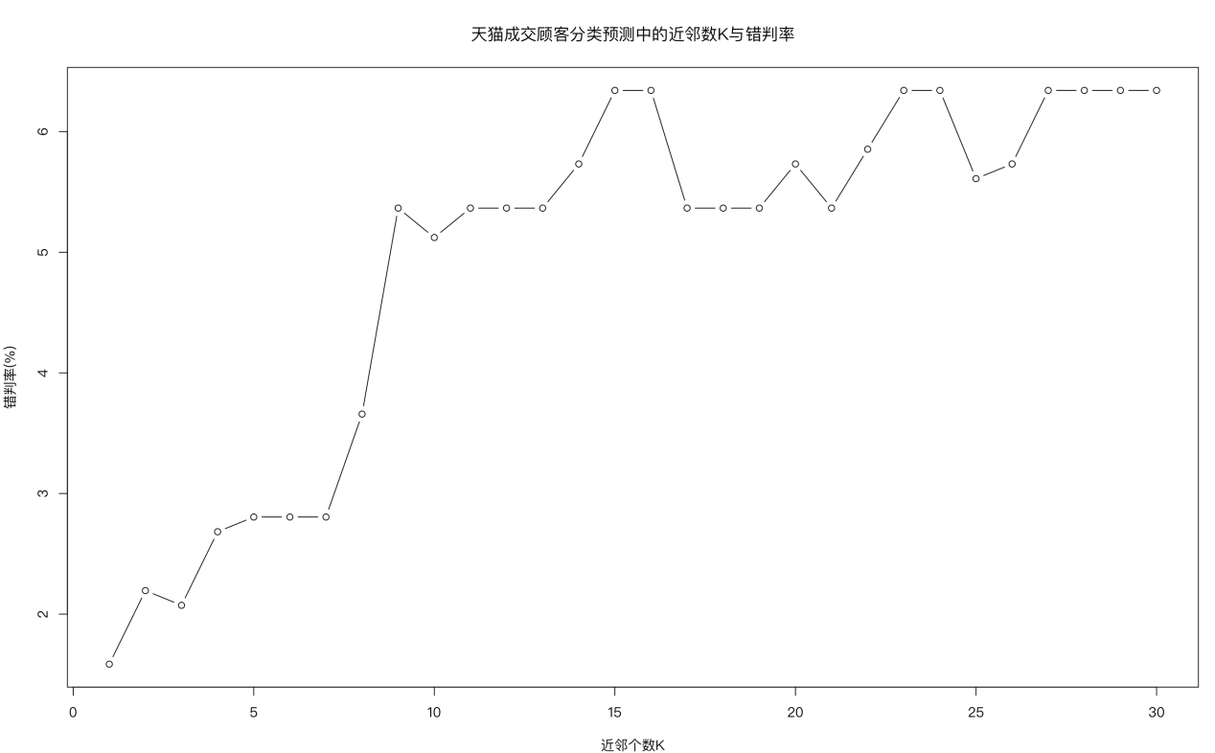

图4.11 碎石图

#### 4.4.4 基于变量重要性加权的 KNN

当 k=3时，一一去掉属性特征，计算其错误率，此时的错误率并不直观。绘制剔除变量与错误率的折线图如图所示，可以看出最重要的变量为第二个第四个变量。

输出 FI 如表所示。归一化后的 WI 为计算距离时变量的权重。

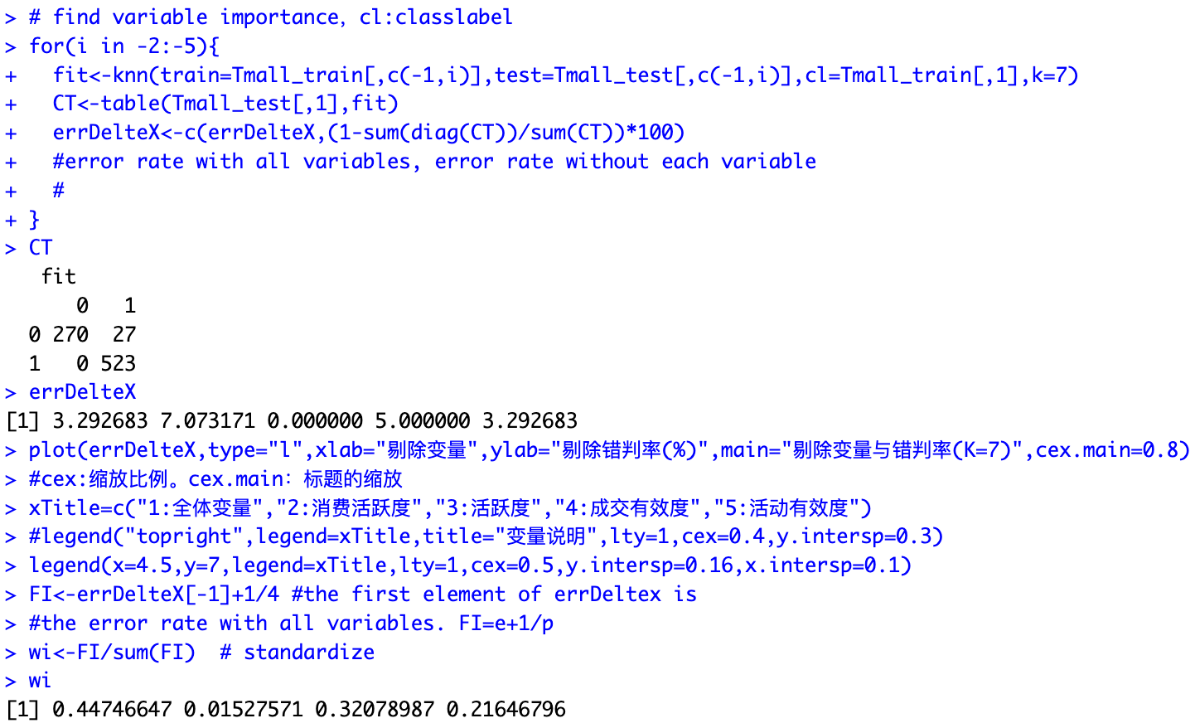

图4.12 计算权重

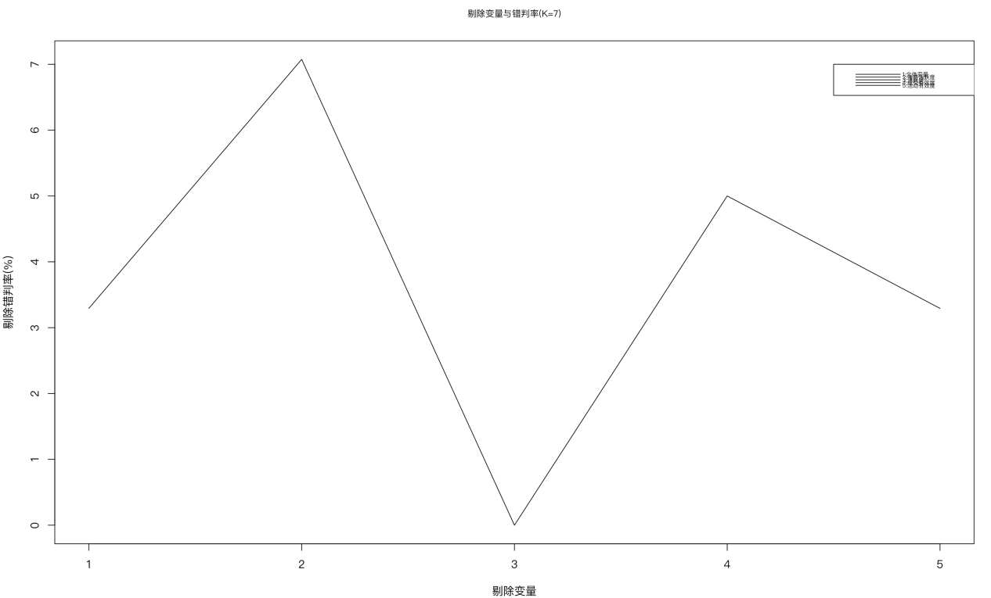

图4.13剔除变量与错误率的折线图

#### 4.4.5 基于相似性加权的 KNN

K=5 时，调用 kknn 包 kknn 函数做基于相似性加权的 KNN 分类。注意输出变量 Class 要转化为因子型。distance=2 表示用欧氏距离计算方法计算距离。Kernel= gaussian 表示核函数取均匀核。函数返回值 fitted.values存放测试样本集中输出变量的预测值，可用于建立混淆矩阵。有混淆矩阵算出测试样本通过基于相似性加权的 KNN 分类后的错误率为2.804%。

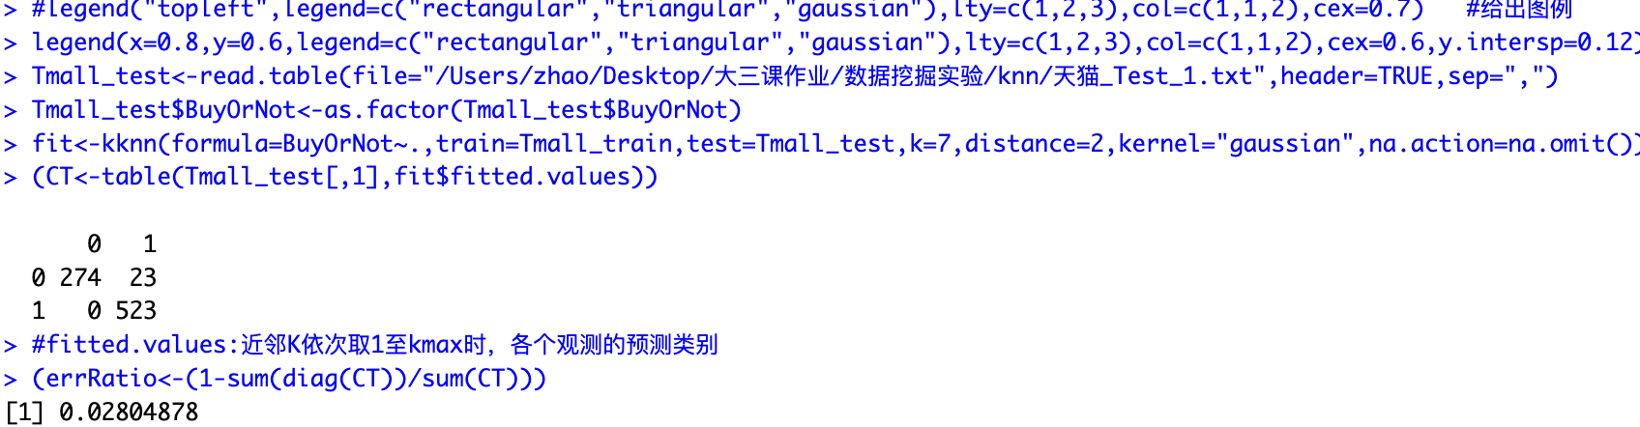

图4.14 计算错误率

#### 4.4.6KNN 算法与基于相似性加权的 KNN 算法比较

调用 class 包中的 knn 函数做一次 KNN 预测，预测过程如表所示。

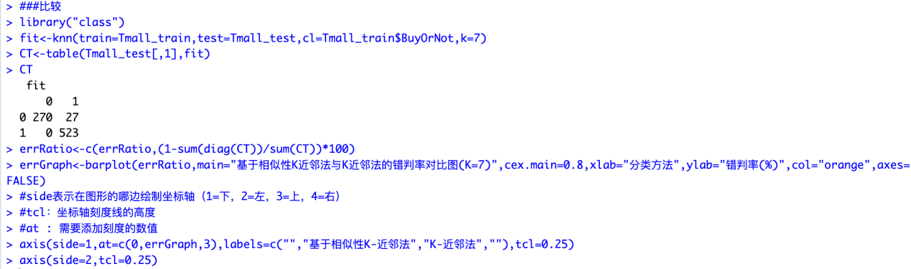

图4.15 预测过程

做 KNN 算法和基于相似性加权的 KNN 算法错误率直方图，如图 4-3，可以看出基于相似性加权的KNN 算法错误率更低，预测更好。

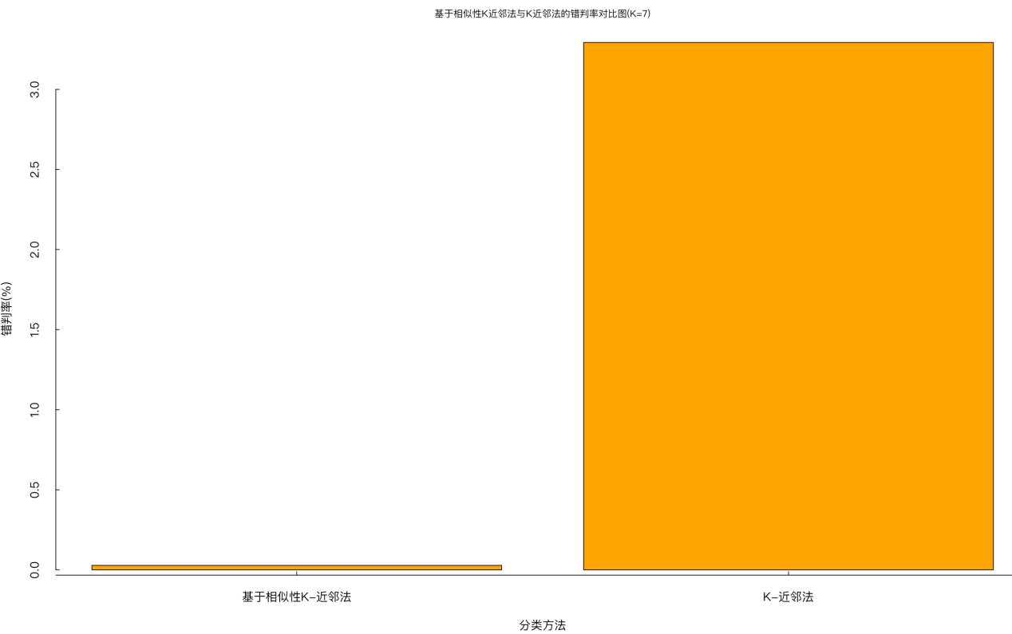

图4.16 比较直方图

## 基于神经网络分类预测

### 5.1实验目的

本实验旨在深入学习人工神经网络算法，并重点掌握BP（反向传播）算法的原理和实现。同时，应用这些算法来解决消费决策数据的分类问题。具体实验步骤如下：

1.理解人工神经网络算法：学习人工神经网络的基本原理和结构，包括神经元、权重、激活函数等概念。了解神经网络是如何模拟人脑神经元之间的连接和信息传递的。

2.掌握BP反向传播算法：深入学习BP算法的原理和步骤。了解如何通过前向传播计算神经网络的输出，然后通过反向传播计算并调整网络中各层之间的权重，以最小化预测输出与实际输出之间的误差。

3.数据准备和预处理：获取消费决策数据集，并进行数据清洗和预处理。包括处理缺失值、处理异常值、特征选择和特征缩放等步骤，以确保数据的质量和适应神经网络算法的要求。

4.构建神经网络模型：根据实验需求和数据特点，设计神经网络的结构，包括输入层、隐藏层和输出层的神经元数量和连接方式。选择适当的激活函数和损失函数来定义神经网络的学习过程。

5.神经网络训练和分类：使用数据集对构建的神经网络模型进行训练，并进行分类预测。通过迭代的BP算法，不断调整神经网络中的权重和偏置，以最小化预测误差并提高分类准确率。

6.模型评估和优化：对训练好的神经网络模型进行性能评估，包括准确率、召回率、精确率等指标的计算。根据评估结果，进行模型优化和调参，以提高分类器的性能和泛化能力。

7.消费决策数据分类应用：将训练好的神经网络模型应用于消费决策数据的分类任务。通过输入新的消费决策数据，利用构建的神经网络进行预测，并根据预测结果做出相应的决策，如推荐产品或定价策略。

通过完成这个实验，学习BP反向传播算法和人工神经网络的基本原理，并将其应用于实际的消费决策数据分类任务。这将有助于理解神经网络的概念、训练过程和应用领域，为解决类似的分类问题提供有力的工具和技术支持。

### 5.2数据来源与说明

#### 5.2.1数据来源

从课程学习中获得消费决策数据431条，如图所示，一共含有4个字段。



图5.1 数据数量

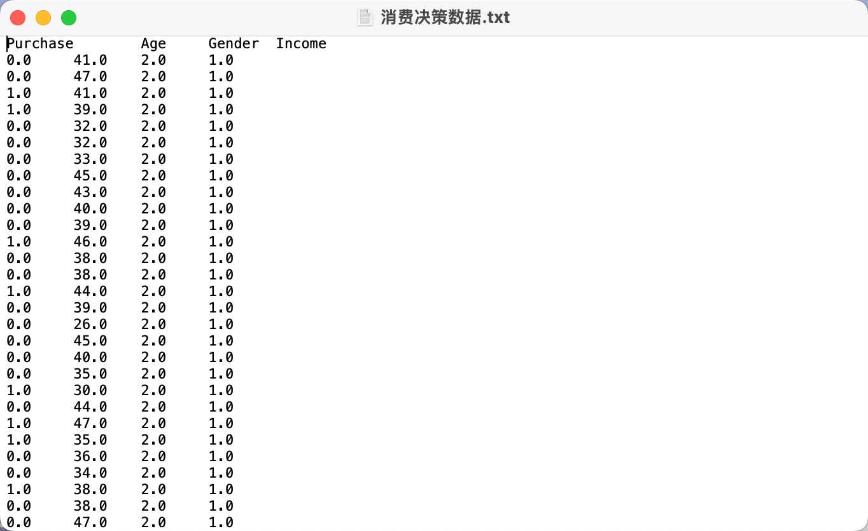

图5.2 原始数据

#### 5.2.2 数据说明

购买：0代表没有购买，1代表购买。

年龄：数值表示。

性别：1代表男生，2代表女生。

收入：三个等级划分。

### 5.3算法描述

算法介绍：人工神经网络（Artificial Neural Networks , ANN），一种模范动物神经网络行为特征，进行分布式并行信息处理的算法数学模型。这种网络依靠系统的复杂程度，通过调整内部大量节点之间相互连接的关系，从而达到处理信息的目的。

人工神经网络具有自学习和自适应的能力，可以通过预先提供的一批相互对应的

输入－输出数据，分析掌握两者之间潜在的规律，最终根据这些规律，用新的输入数据来推算输出结果，这种学习分析的过程被称为“训练。

我们主要使用其中的前馈式反向传播算法（BP 算法）

算法原理：BP 算法适用于处理非线性可分的分类问题，它由输入层，隐藏层，输出层三层网络构成。而输入层负责数据的输入，隐藏层的节点是分类超平面，负责对输入节点分类，隐藏层可以有多层，输出层负责分类的输出。它分为正向传播和反向传播两部分，正向传播得到分类结果后，将分类器训练结果和实际结果对比，计算错误率，使用错误率反向传播调整权重，直到分类最优或者达到指定停止条件。

算法流程：

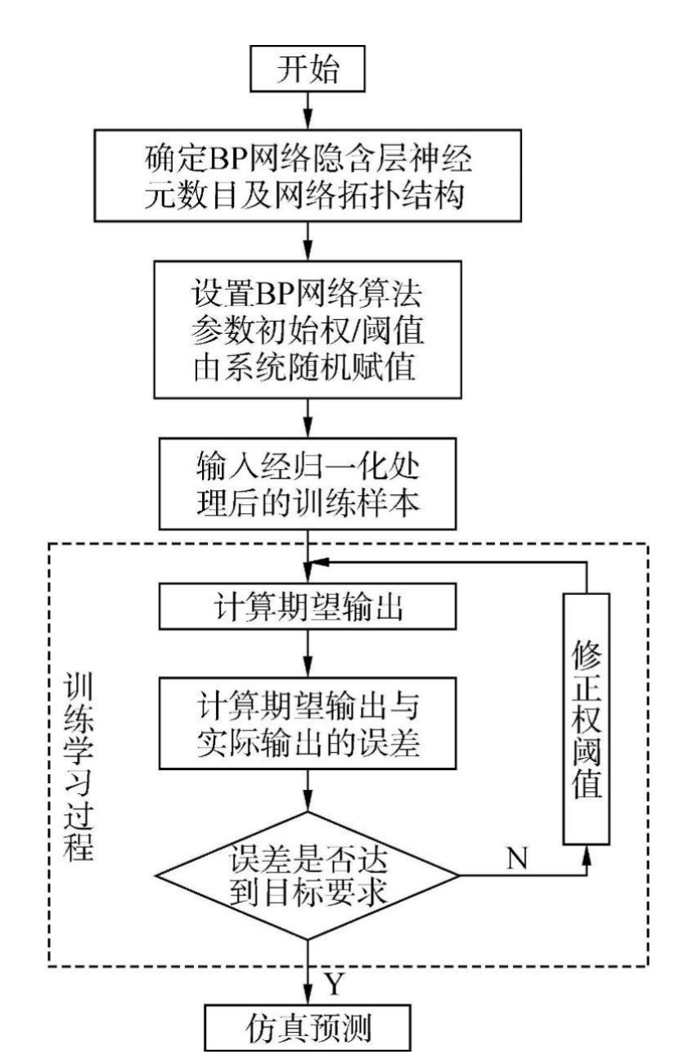

图5.3 算法流程

算法步骤：

1.描述

（1）对输入数据进行归一化处理，同时随机选定（-0.5~0.5）之间的数值作为

初始权重；

（2）将输入元组送入神经网络；

（3）计算隐藏层的输入，（输入层数据与权重之积的加和），同时计算隐藏层的

输出（用确定使用的激活函数对输入进行处理）

（4）依据隐藏层数据按照（3）中的方式计算输出层的输入， 以及输出。

（5）将输出值与实际值对比，计算误差，使用误差进行反向传播，用最速梯度

下降法调整权重。

（6）重复上述步骤，直到满足条件或其他要求。2

2.软件实现步骤：

1)初始化，用小的随机数给各权值和阈值赋初值。注意不能使网络中各初始权值

和阈值完全相等，否则网络不可能从这样的结构运行到一种非等权值结构。

2)读取网络参数和训练样本集。

3)归一化处理。

4)对训练集中每一样本进行计算。

①前向计算隐层、输出层各神经元的输出。

②计算期望输出与网络输出的误差。

③反向计算修正网络权值和阈值。

5)若满足精度要求或其他退出条件，则结束训练，否则转步骤 4)继续。

6)结果分析与输出。

### 5.4实验过程及结果分析

（1）使用 nnet 包进行二值分类。

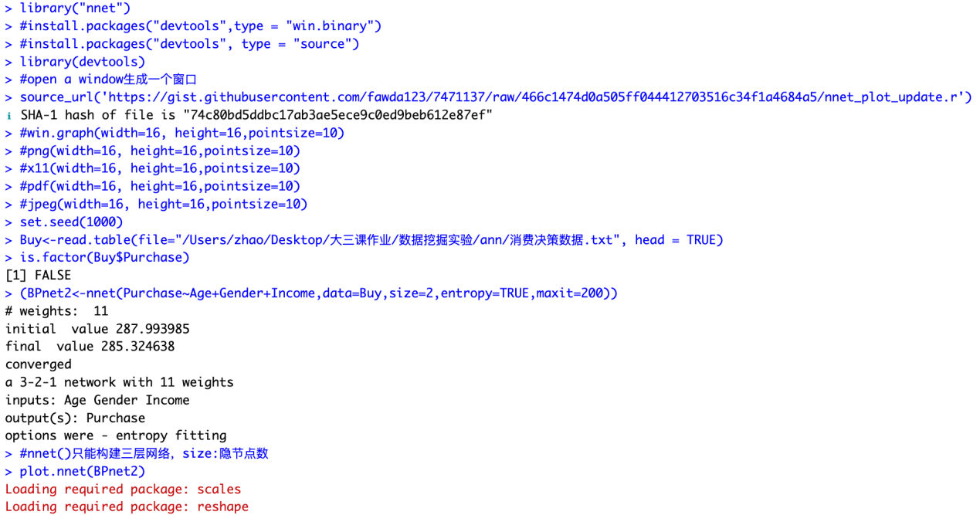

图5.4 二值分类

结果如下：

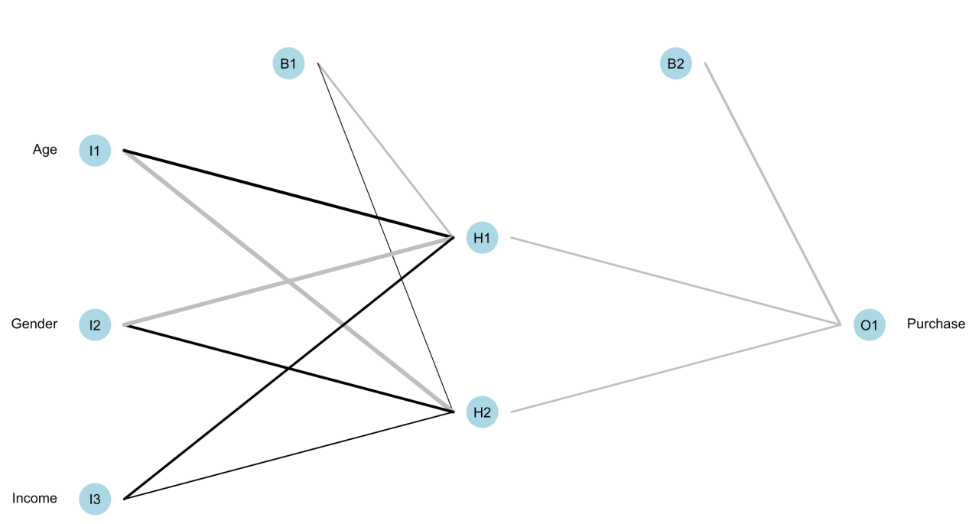

图5.5 BP 模型

所构建模型为：三层网络的 BP 模型，隐藏层的节点有两个。

（2）用 neuralnet

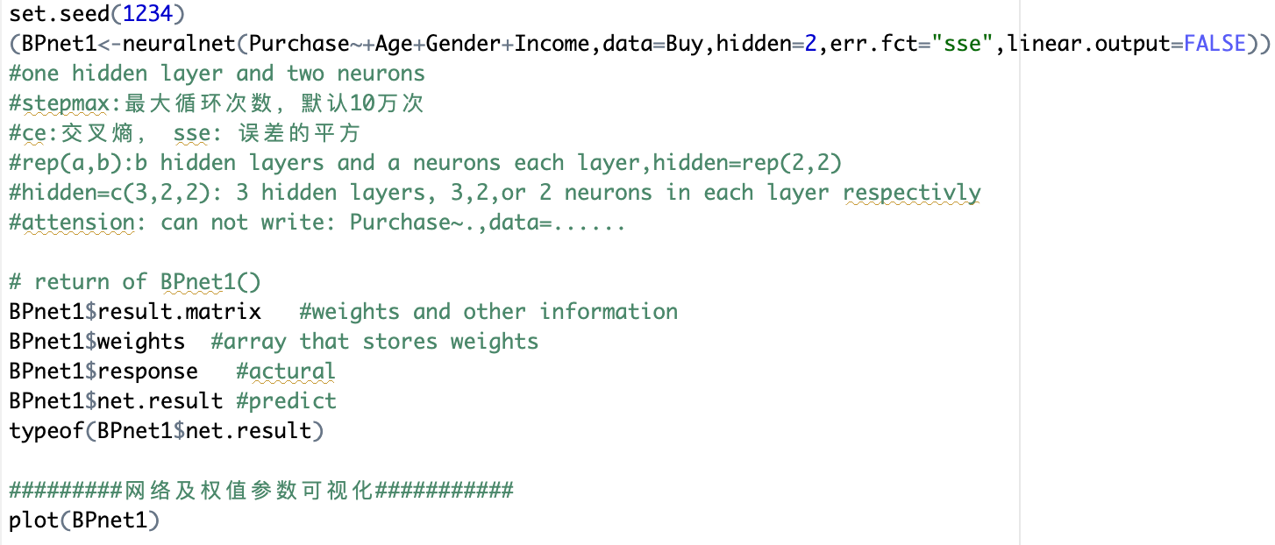

图5.6 用 neuralnet可视化

得到的结果如下图所示：其输出节点为 2 个类别的具体属性。

重要的三个属性：年龄、性别和收入。

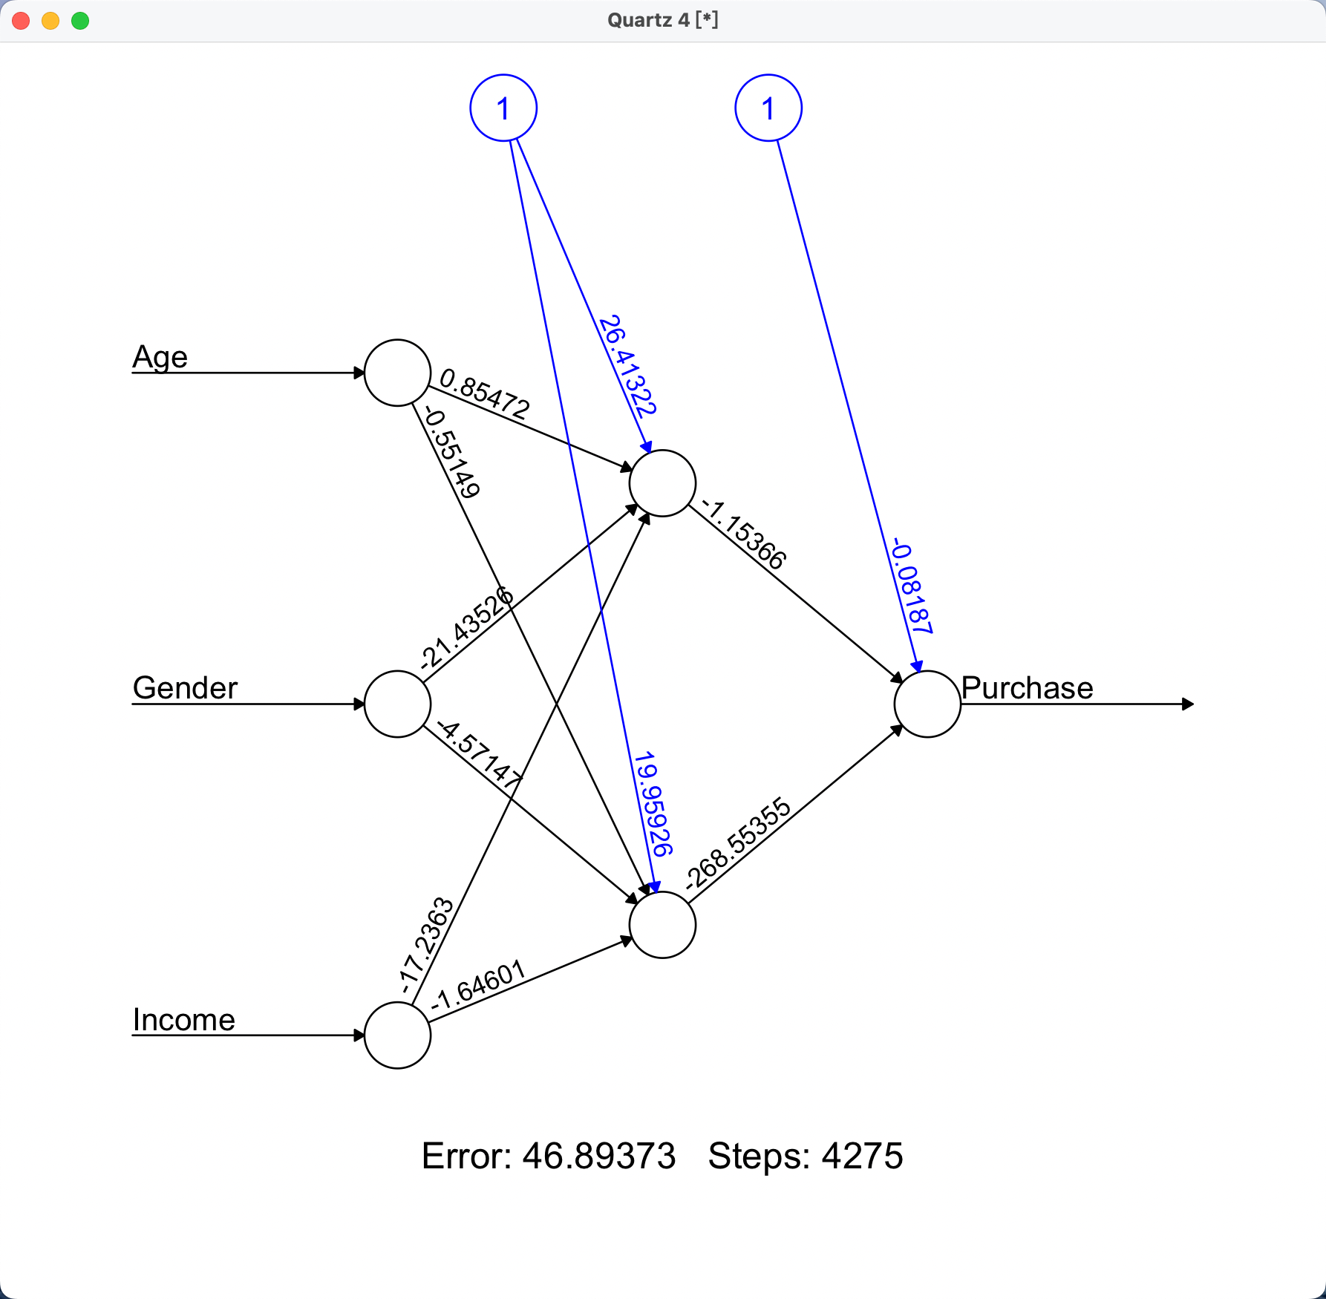

图5.7 可视化结果

上图中的连线上的数据是权重，而错误率为46.89373，总计的训练次数为4275次。

1. 绘制 roc 曲线

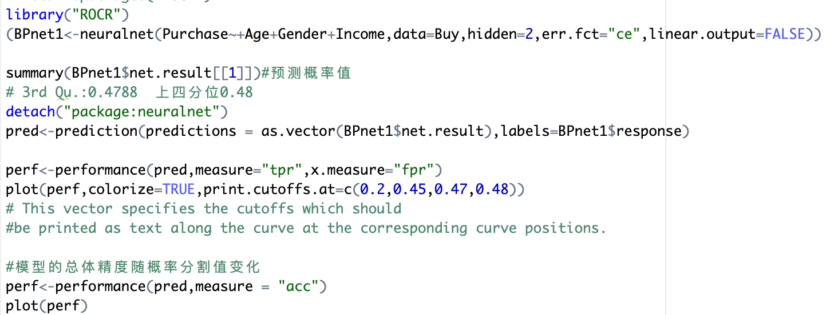

图5.8 绘制roc曲线

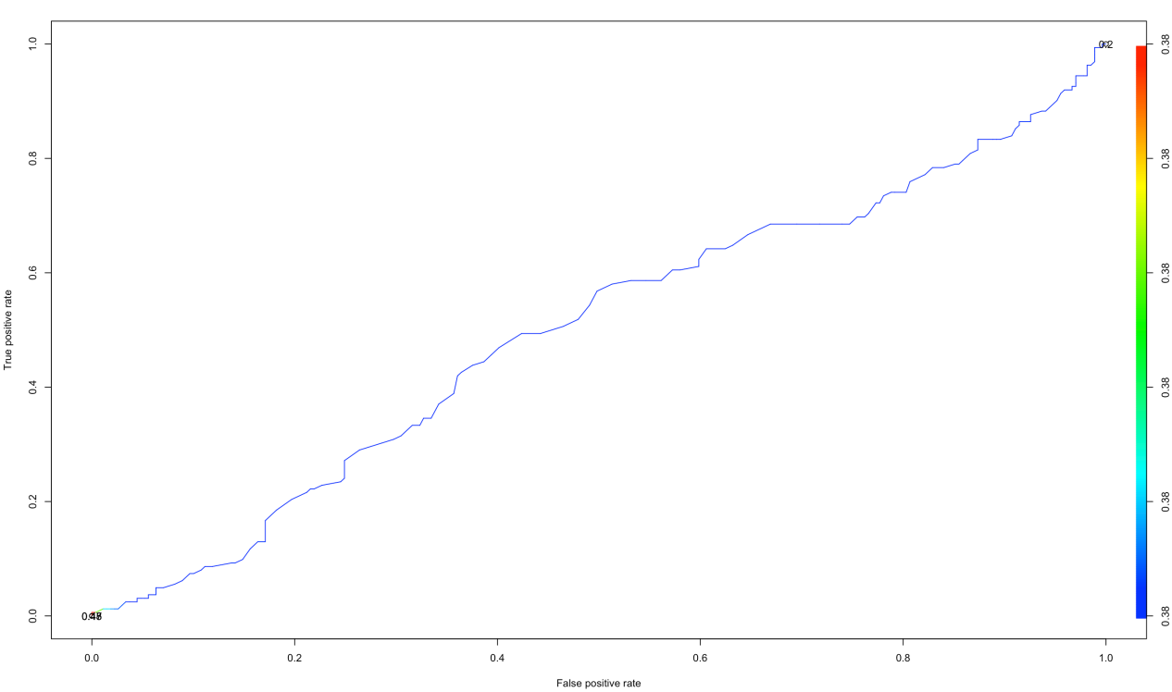

图5.9 roc曲线

由上图可以看出，数据的分类效果较好，但比起随机森林和 adaboosting 算法效

果较差。

计算错误率：

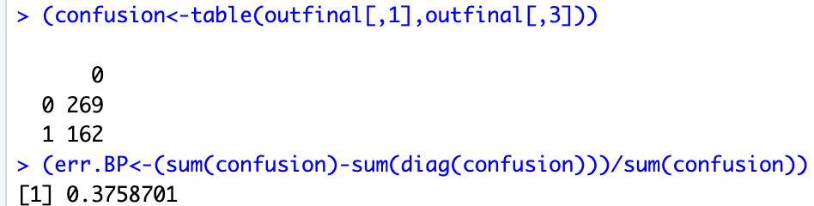

图5.10 计算错误率

如上图所示：错误率为 0.3758701，也即 37.59%。

**六、概率学习——朴素贝叶斯分类**

**6.1** **实验目的**

学习朴素贝叶斯理论，实现了对文本数据的分类和绘制词云图。

**6.2** **数据来源与说明**

（1）数据来源：sms_spam。

（2）附前几行数据（表 6-1）：

表 6- 1 实验数据展示



**6.3** **算法描述**

假设样本属性之间相互独立，对于给定的待分类项，求解在此项出现的情况

下其他各个类别出现的概率，哪个最大，就认为待分类项属于那一类别。

朴素贝叶斯分做文本分类时，假设有一个文档 d∈X，X 是文档向量空间

(document space)，和一个固定的类集合 C= {c1,c2, … ,cj}，类别又称为标签。 显然，文档向量空间是一个高维度空间。我们把一堆打了标签的文档集合<d,c> 作为训练样本，<d,c>∈X×C。例如：<d,c>= {Beijing joins the World Trade Organization, China}。对于这个只有一句话的文档，我们把它归类到 China，

即打上 china 标签。我们期望用某种训练算法，训练出一个函数γ , 能够将文档 映射到某一个类别： γ:X→C。

**6.4** **实验过程及结果分析**

**6.4.1** **清空环境**

**6.4.2** **读取数据**

读取数据并查看数据类型（表 6-2）

表 6- 2 读取数据结果

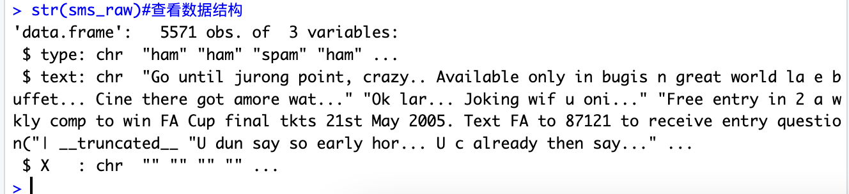

**6.4.2** **type** **因子化**

由于 type 是分类向量，最好转化成因子，转化过程如表 6-3 所示，统计出 type=ham 有 4825 条数据， 占总数据的 86.6%，type=spam 有 746 条， 占 13.4%，

可以进行文本分类。

表 6- 3 type 因子化

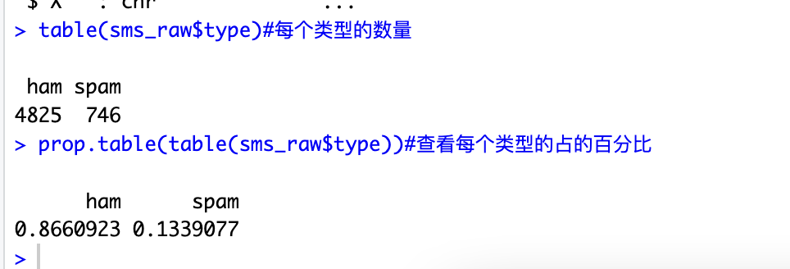

**6.4.3** **创建并查看语料库**

函数 VCorpus()创建了一个 R 对象来存储文本文档（表 6-4）。这个函数通过 一个参数来指定所加载的文本文档的格式。用函数 VectorSource()来指示函数 VCorpus()使用向量 sms_train$text 的信息。函数 VCorpus()将结果存储在一个

名为 sms_corpus 的对象中。

用 print() 函数查看语料库内容总体情况，结果返回 txt 格式文档有 5571

个。

表 6- 4 创建语料库

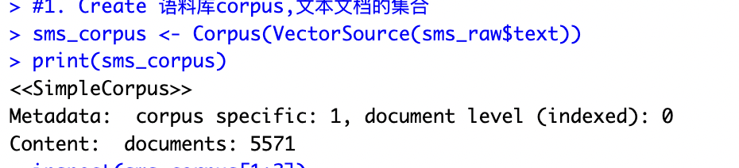

tm 语料库是一个复杂的列表，需要使用 inspect()查看第一条和第二条语料

的概要（表 6-5）。

表 6- 5 查看第一条和第二条语料概要

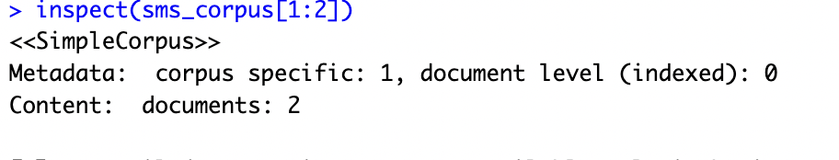

**6.4.4** **清洗文本**

为了进行分词分析，需要将这些短信划分成单个单词，但是我们要先清理文

本，去除标点符号和其他可能的影响。由于我们在进行文本清理的时候频繁报错且找不到解决方案，于是将这一步省略。

最终我们使用原数据，第一二行如下：

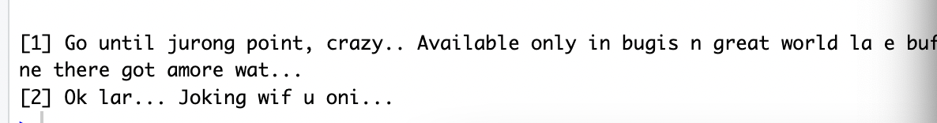

具体的清洗步骤如下：

（1）大小写变换

使用 tm_map 函数来提供将变换映射语料库，用 tolower 进行大小写变换。 然后再用 lapply 函数查看第一语料完整信息，可以看出所有单词已经变换为小

写。

（2）去除数字以及去除像 to、and、but 等出现次数较多，但是又没什么实际价

值的词，这些词作为停用词去除。

（3）去除标点符号。但是如果盲目去除会导致问题，比如“hello…world ”, 会导致“helloworld ”，所以需要用空格来代替。 自定义去除函数来保证去除符

号时不出现问题。

（4）去除多余的空白。

（5）调用 SnowballC 包来进行词干提取，里面提供了 wordStem 可用于字符向量

提取词干。

**6.4.5** **画词云图**

（1）先转化成文本格式，再将词向量转化成文档单词稀疏矩阵， 由

结果可以看出转化成功。

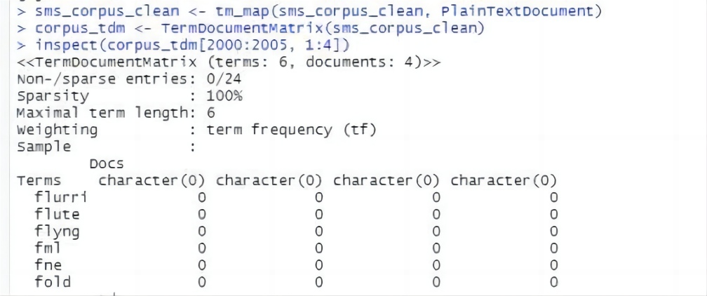

（2）单词词频降序排序，排序后放入 wordcloud2 函数画出词云图如

图 6-1 所示。

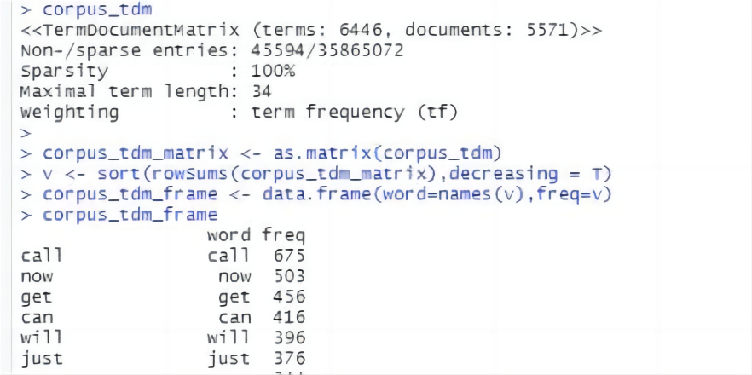



图 6- 1 词云图

**6.4.6 划分测试集训练集**

将数据分成两部分：75%用于 training，25%用于测试。 由于 SMS 消息是随 机排序的，所以我们可以简单地使用 4169 进行训练，剩下的 1465 留作测试。如 表 所示，训练数据和测试数据包含大约 13%的垃圾邮件，这表明垃圾邮件

消息在两个数据集之间平均分配。

划分测试集训练集

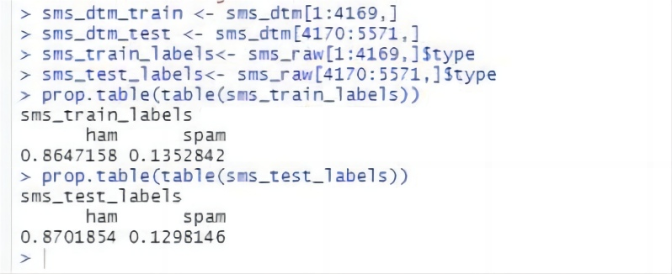

**6.4.7给训练集数据建立朴素贝叶斯模型**

朴素贝叶斯训练成功。

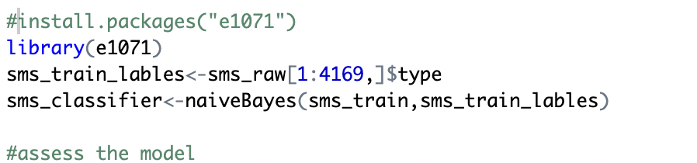

**6.4.8** **预测和评估**

首先对测试集数据进行预测，再将预测值与测试集的实际值进行比较，得出 混淆矩阵，，最终可得出预测错误率为 2.07%，所以该模型表现

良好。

测试集预测和评估

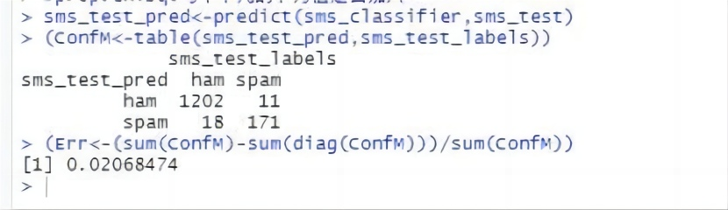

**七、基于支持向量机的分类预测**

**7.1** **实验目的**

学习支持向量机分类算法，实现了对硬间隔线性可分、软间隔线性可分、非

线性可分样本的分类。

**7.2** **数据来源与说明**

**7.2.1** **数据来源：**

<http://archive.ics.uci.edu/dataset/936/national+poll+on+healthy+aging+(npha)>

数据标题：全国健康老龄化民意调查（NPHA）

数据来源信息：Malani，Preeti N.，Kullgren，Jeffrey和Solway，Erica。全国健康老龄化民意调查（NPHA），[美国]，2017年4月。大学间政治和社会研究联盟[分销商]，2019-05-29。

**7.2.2** **数据属性、值说明**

该数据集共714条记录，每条记录代表一个调查受访者的数据。该数据

集有多值属性，具体说明如下表：

表2-1 数据属性说明

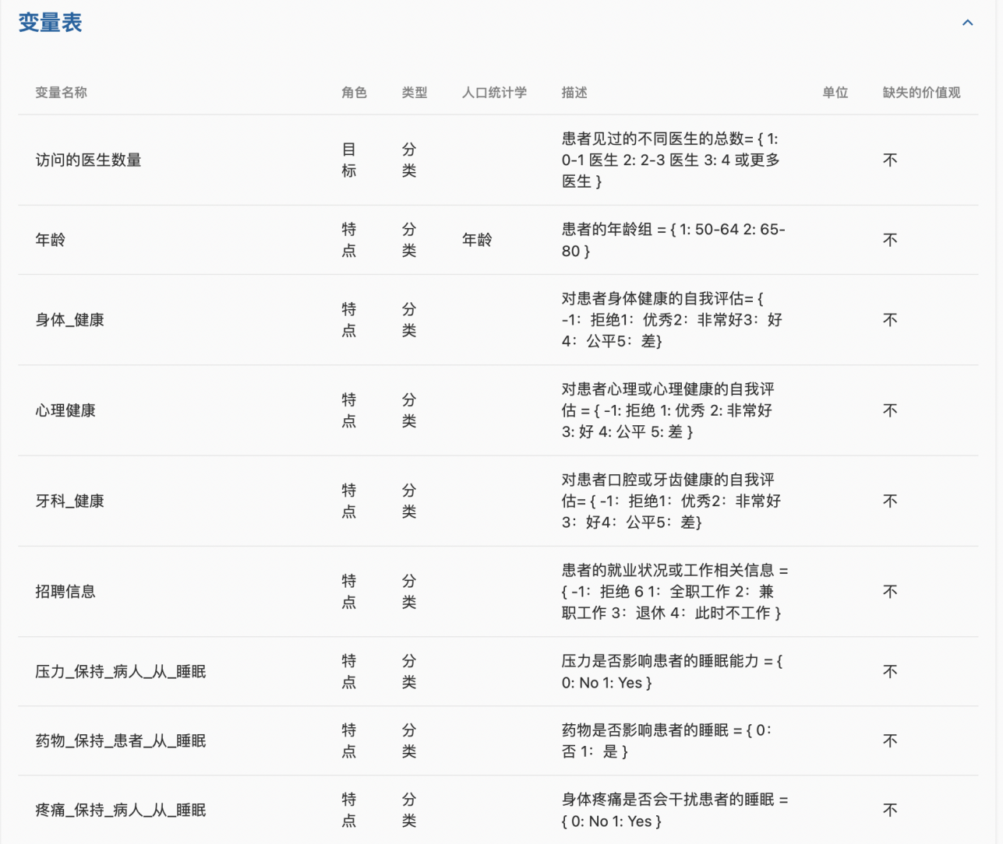

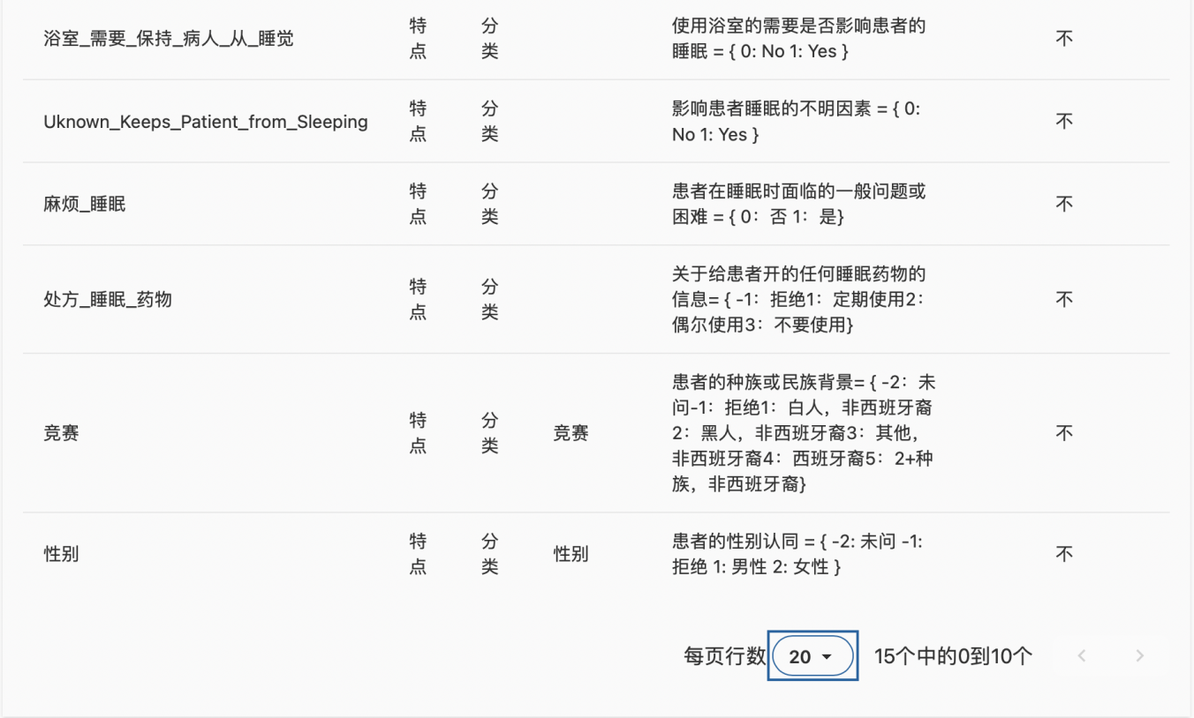以第1个属性为类标签，可以看出这个数据集是二分类

**7.2.3** **附数据的一部分（前20条数据）**

表2-2 数据说明

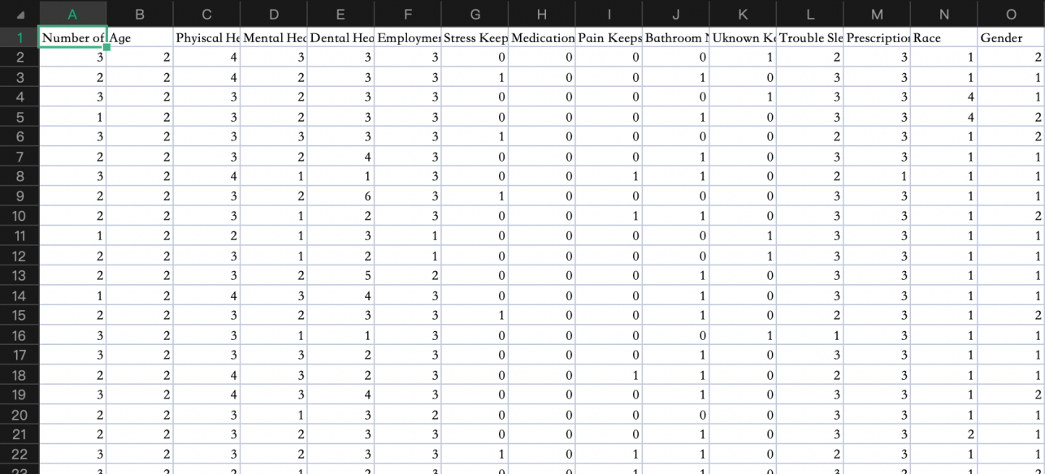

**7.3** **算法描述**

SVM（支持向量机）是在样本数据空间中找到一个超平面将二分类样本进行 分割。划分的方式有很多，为了提高模型的泛化能力和鲁棒性，尽量选择具有最 大分类间隔的分割超平面。样本一般为硬间隔线性可分、软间隔线性可分、非线 性可分三种样本，处理非线性可分样本时引入核函数，利用核函数将当前维的数

据映射到更高维的空间中以实现对样本数据的线性划分。

处理多分类问题时 SVM 推广了两种方法：

方法一：one VS one

例如，如果要对 ABC 三类进行分类，则需要训练 C(3,2)=3 个分类器，分别 为：A 对 B,A 对 C,B 对 C。做预测时把样本输入到三个分类器进行分类投票，某 一个类别的票数最多就将其归到某一类中。不足之处是若类别数过多，则需要构

建的分类器也会很多（相比于第二种方法），但出现新的类别数据时，只需要构

建新的分类器，而不用改变已训练好的。

方法二：one VS rest

还是对 ABC 三类分类，则需要训练 3 个分类器，分别为：A 对 B+C、B 对 A+C、 C 对 A+B，存在的一个问题是正负样本数量可能会不对称，且如果数据集中出现

了新的类别数据，前面训练好的模型可能要重新训练。

**7.4** **实验过程及结果分析**

**7.4.1** **清空环境**

**7.4.2** **读取数据**

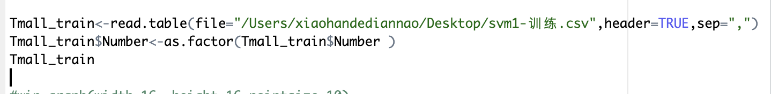

数据有属性名，所以在读取时“head =TRUE”。读取结果如表 7-1 所示。

显示前六行数据，可以看出第一列明显是 id，对算法没有意义，应该去除。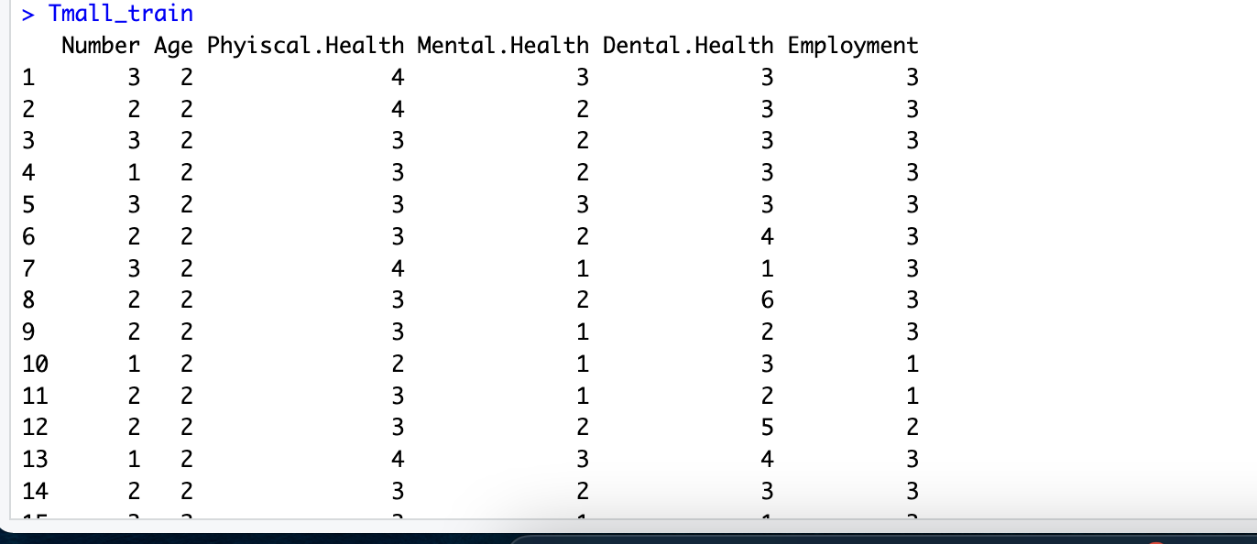

表 7- 1 数据读取结果

**7.4.3** **划分测试集训练集**

7:3 拆分为训练集和测试集，整个划分过程如表 7-11 所示，拆分后训练集

有 478 条，测试集有 205 条。

表 7- 11 测试集训练集划分过程

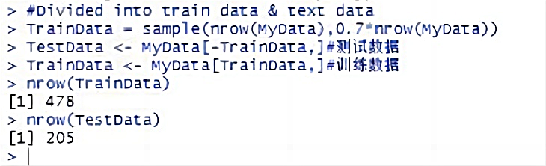

**7.4.4** **判断是否线性可分**

取训练集的两个特征绘制散点图（表 7-12），做出的散点图如图 7-1 所示，

可以看出两类数据不是线性可分的。

表 7- 12 绘制散点图判断线性可分性



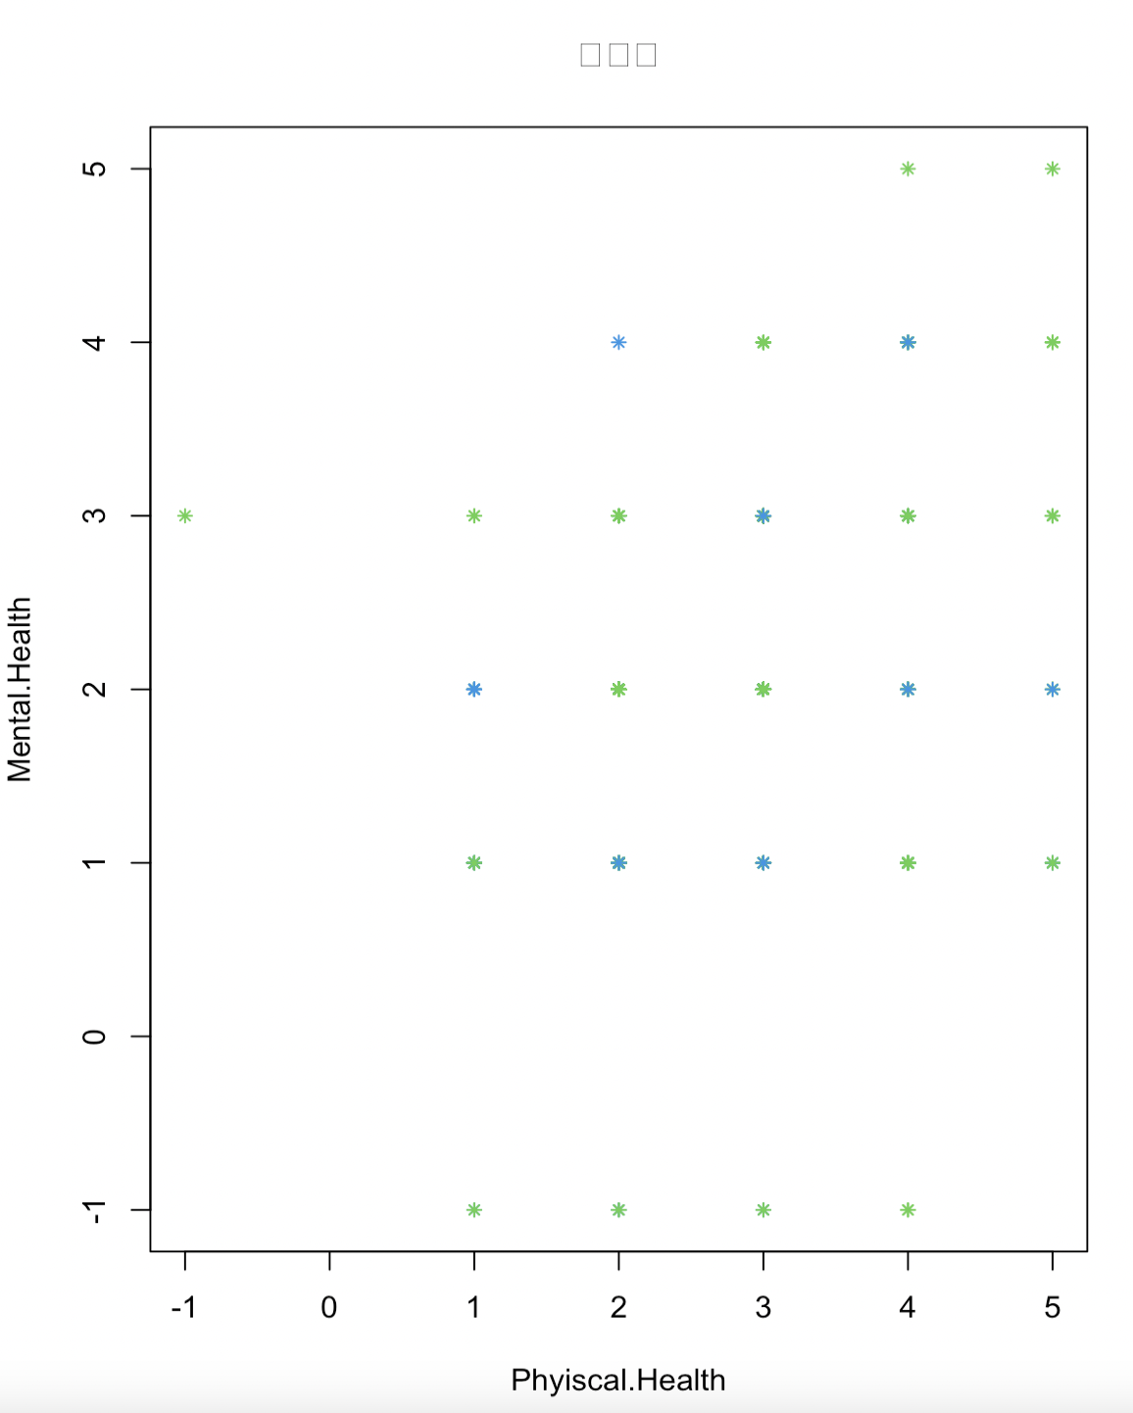

图 7- 1 数据的分布情况散点图

**7.4.5** **非线性可分的** **SVM**

损失惩罚函数 C 以及核函数的参数都是支持向量机中的重要参数。cost 是 惩罚因子，可与任意核函数搭配，在本实验中取 0-5，gamma 是选择径向基核函 数作为 kernel 后，该函数自带的一个参数。隐含地决定了数据映射到新的特征 空间后的分布，gamma 越大，支持向量越少，gamma 值越小，支持向量越多。支

持向量的个数影响训练与预测的速度。可通过交叉验证的方式确定参数。

tune.svm()函数可自动实现 10 折交叉验证，并给出预测误差最小时的参数 值。采用径向基核函数，利用 10 折交叉验证找到预测误差最小下的最优参数和 最优模型的过程如表 7-13 所示，可视化 10 折交叉验证后的不同参数组合下的结 果如表 7-13 所示，可以看到，颜色越深预测误差越小；即当 gamma 值等于 1.5，

C 等于 1 时，模型取最优。

表 7- 13 找预测误差最小下的最优参数和最优模型过程

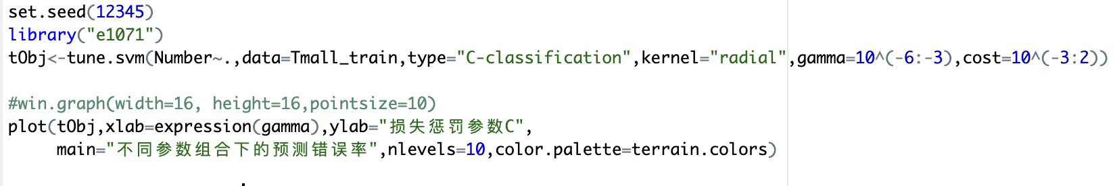

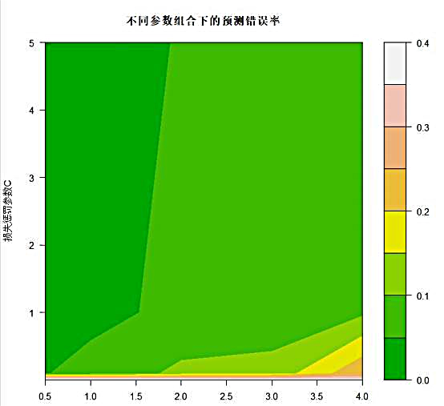

图 7- 2 不同参数组合下的预测错误率图

从 summary 结果（表 7-14）也可以看出：c 为 1 最优。也可以看出支持向量

共有 178 个。

表 7- 14 tune.svm 函数的 summary 结果

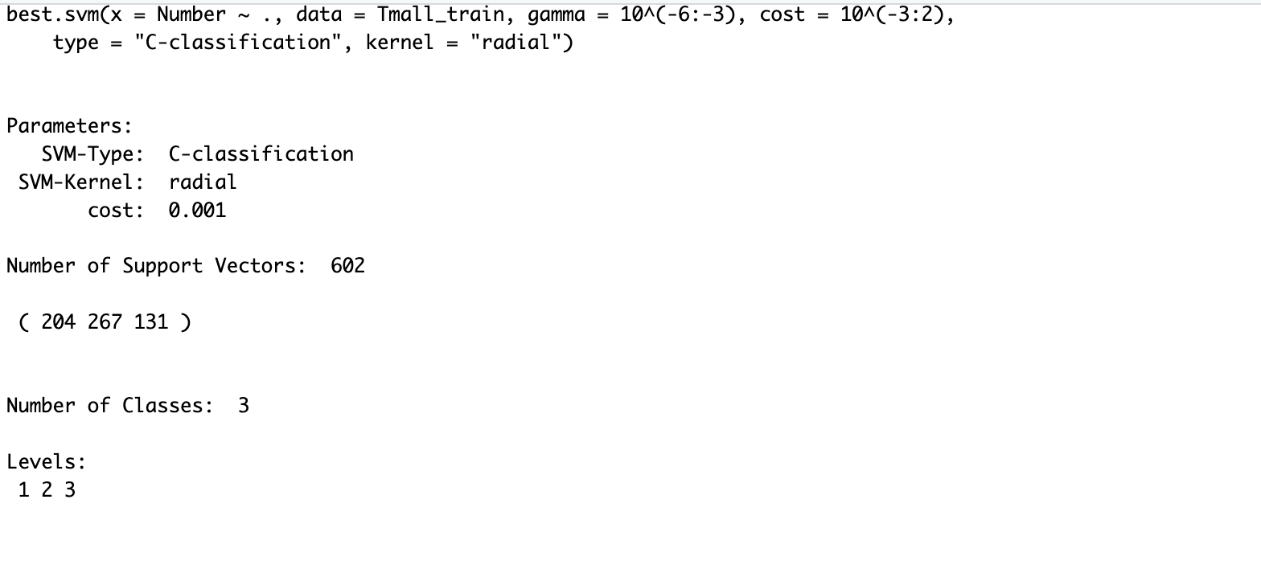

绘制 SVM 图如图 7-3 所示，plot 画出预测误差，颜色越深误差越小。此时

为深红色，所以模型较好。

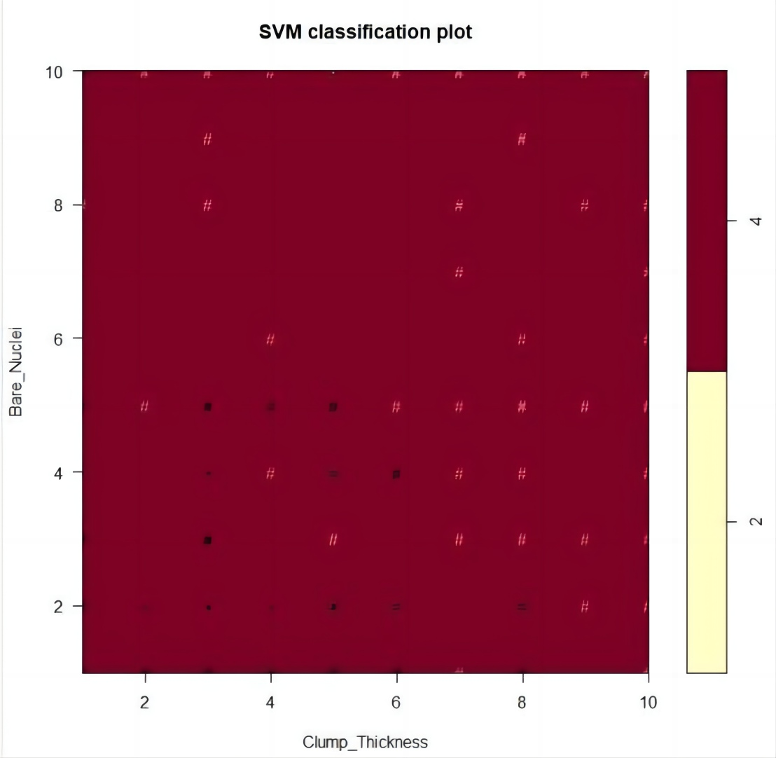

图 7- 3 绘制 SVM 分类图

**7.4.6** **预测和评估**

利用 10 折交叉验证训练的最优模型对测试集做预测，对预测结果做混淆矩

阵，计算出错误率为 0.05（表 7-15），说明训练所得模型效果的表现不错。

表 7- 15 对测试集做预测和评估

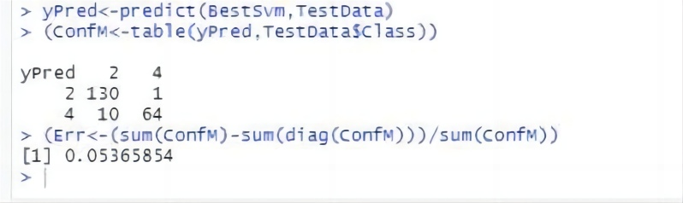

**八、常规聚类**

**（一）基于质心的聚类**

**8.1.1** **实验目的**

学习基于质心的聚类 Kmeans，实现了威斯康星州预后乳腺癌数据的聚类。

**8.1.2** **数据来源与说明**

[https://archive.ics.uci.edu/ml/datasets/Breast+Cancer+Wisconsin+%28Pr](https://archive.ics.uci.edu/ml/datasets/Breast+Cancer+Wisconsin+%28Prognostic%29)

ognostic%29

数据标题： WPBC

数据来源信息： 由 William H. Wolberg 博士、W. Nick Street、Olvi L.

Mangasarian 联合创作，存储于威斯康星州乳腺癌预后数据库。

**8.1.3** **算法描述**

①确定聚类数目 k，任意将样本空间分为 k 个区域，并确定 k 个区域的质心；

②计算个观测点到 k 个质心的距离，将观测点指派给距离最小的类，形成初始距

离结果

③计算各类均值，确定新的质心；

④循环 2、3 步，直至满足聚类终止条件。

**8.1.4** **实验过程及结果分析**

**<8.1.4.1>** **清空环境**

**<8.1.4.2>** **读取数据**

数据没有属性名，所以在读取时“head = FALSE ”。读取结果如表 8-1 所示。

显示前六行数据，可以看出第一列明显是 id，对算法没有意义，应该去除。

表 8-1- 1 数据读取结果

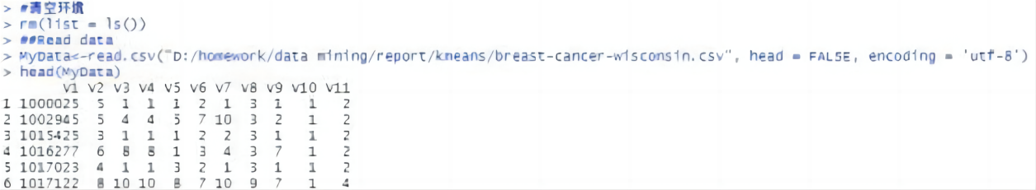

查看数据类型（表 8-2），第 7 列为 chr 型。但是很明显这一列应该为 int

型，而且转换为 int 型便于计算。

表 8-1- 2 数据类型

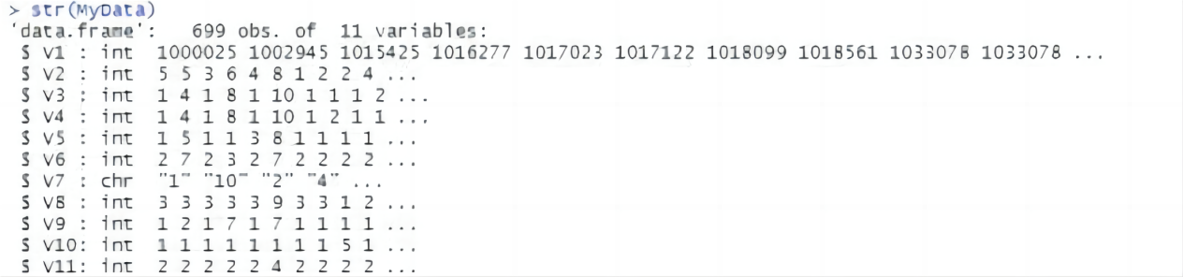

**<8.1.4.3>** **确定最佳聚类数** **K**

首先使用 fviz_nbclust 函数创建一个图，展示聚类数量及总体平方和之间

的关系如图 8-1-10 所示，k=2 时出现拐点，所以聚类数目为 2。

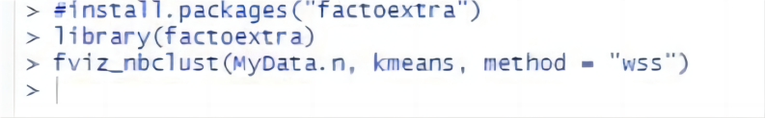

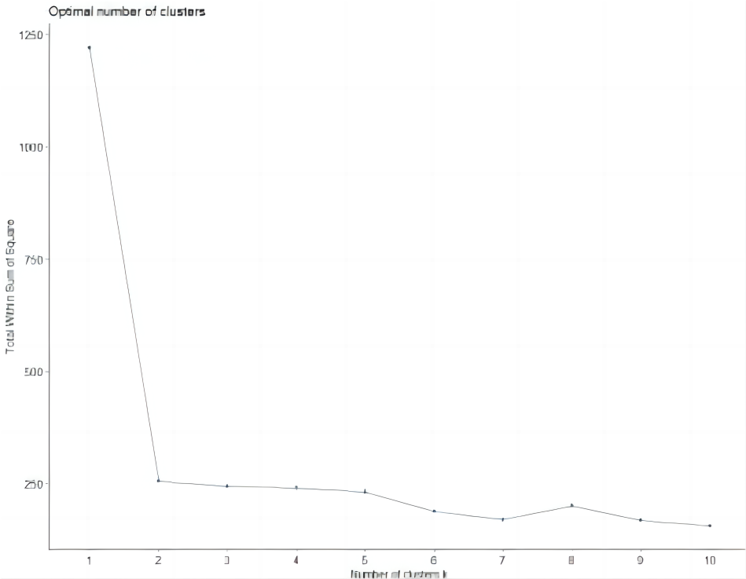

图 8-1-10 聚类数目 k 与总体平方和关系

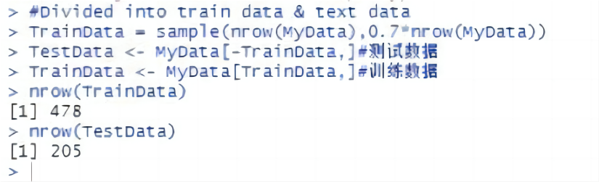

**<8.1.4.4>** **使用最优** **k** **执行** **kmeans** **聚类**

设置随机数种子，使得每次执行结果重现。

调用最优聚类数目 k=2，执行 kmeans 函数，做 25 次迭代得出聚类结果（表

8-1-11），可以看出 699 条数据被分为两类，但具体聚类结果并不清晰。

表 8-1-11Kmeans 聚类过程

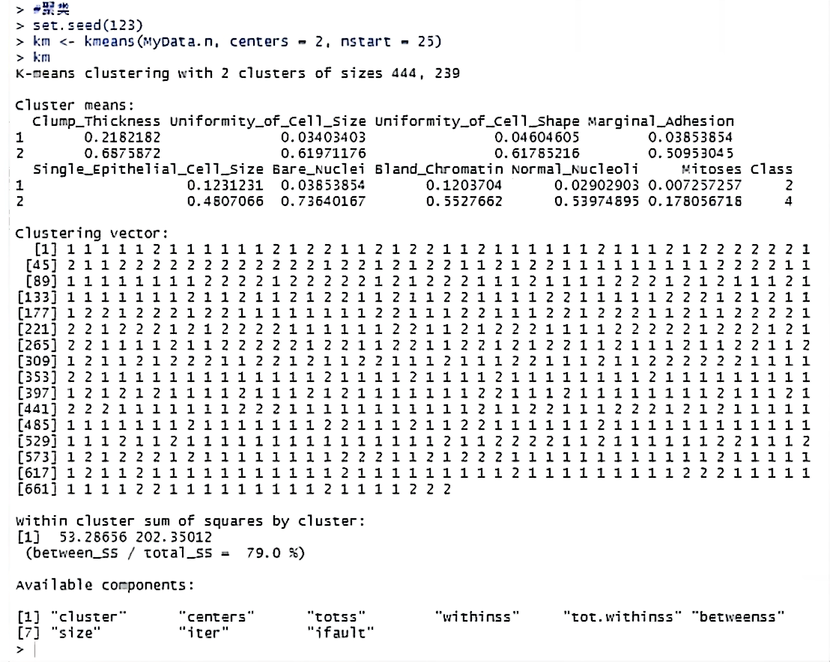

可视化结果如图 8-1-12 所示，可以看出数据被划分为两类。

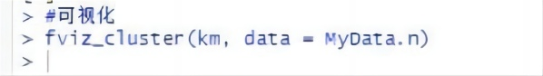

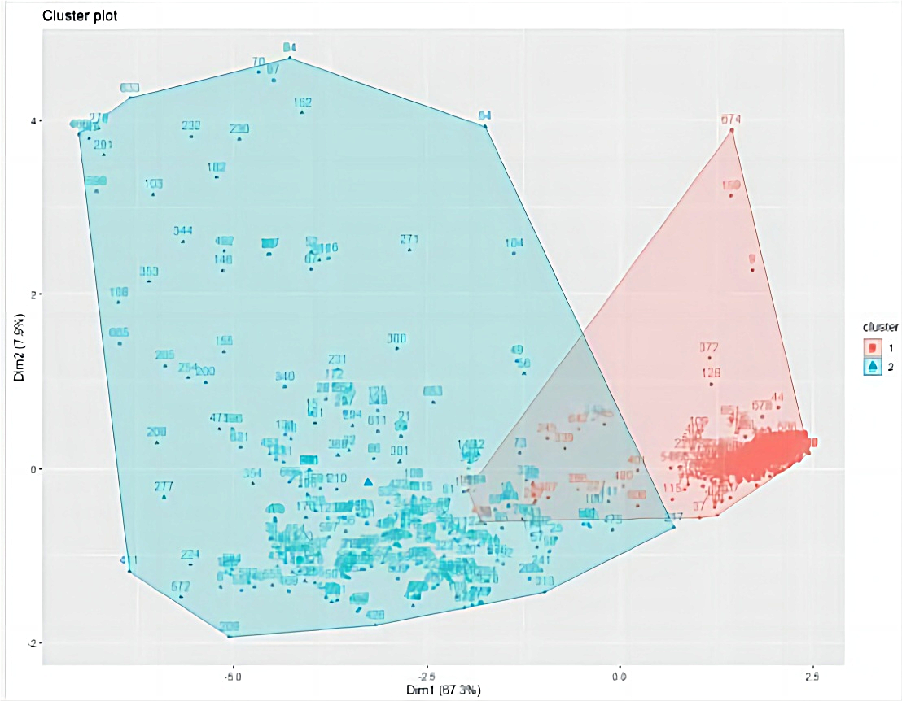

图 8-1-12 聚类结果可视化

**(二)** **基于联通性的聚类** **（层次聚类）**

**8.2.1** **实验目的**

学习基于联通性的层次聚类，实现了威斯康星州预后乳腺癌数据的聚类。

**8.2.2** **数据来源与说明**

数据仍然是“威斯康星州预后乳腺癌 （WPBC）”，数据来源及数据属性、值

等具体说明同 2.2。

**8.2.3** **算法描述**

①计算所有点两两之间的距离矩阵；

②将距离最小的聚为一类；

③将第 2 步的聚类簇看成一点，与其他点计算距离；

④循环 2、3 步，直至合并为一个簇。

**8.2.4** **实验过程及结果分析**

**<8.2.4.1>** **清空环境**

**<8.2.4.2>** **读取、处理数据**

同 Kmeans 实验部分读取、处理数据流程。

**<8.2.4.3>** **所有数据层次聚类**

计算所有点的欧氏距离后，用组平均法计算簇间距离，做层次聚类。聚类结果如

图 8-2-1 所示。

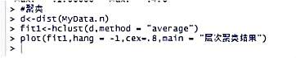

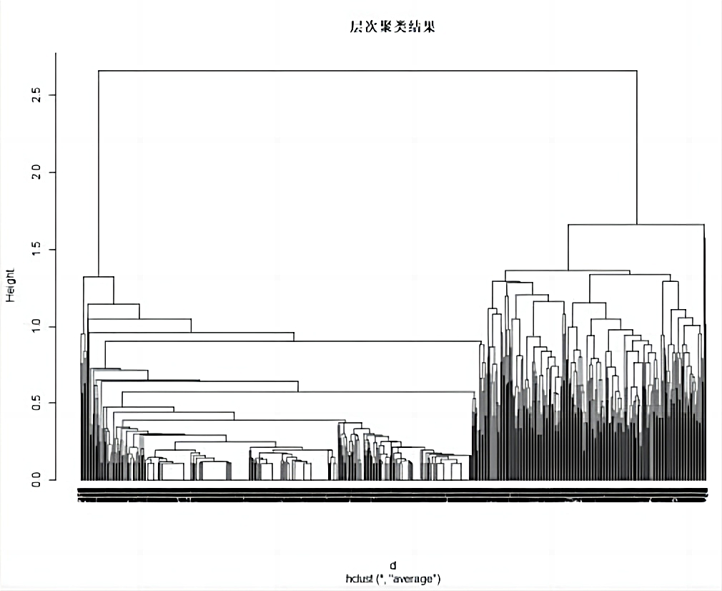

图 8-2-1 所有数据层次聚类

**<8.2.4.4>** **取** **4** **簇的聚类可视化**

使上一步形成的聚类分为四个簇，过程及可视化结果如图 8-2-2 所示。

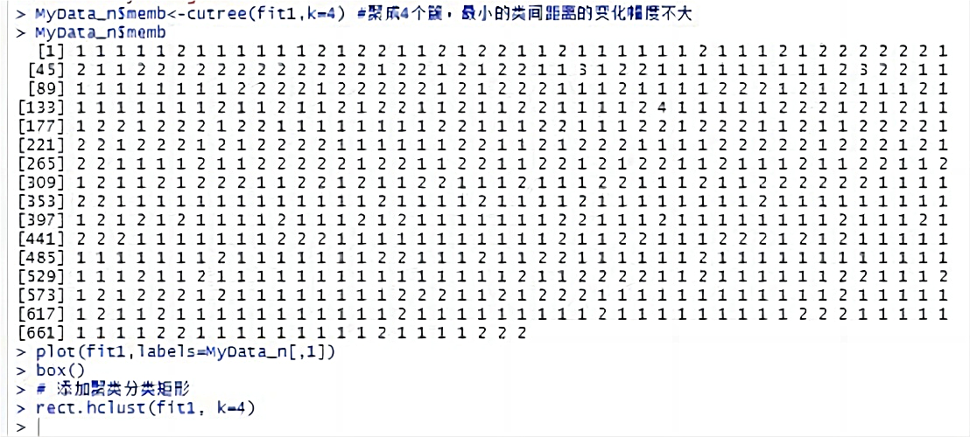

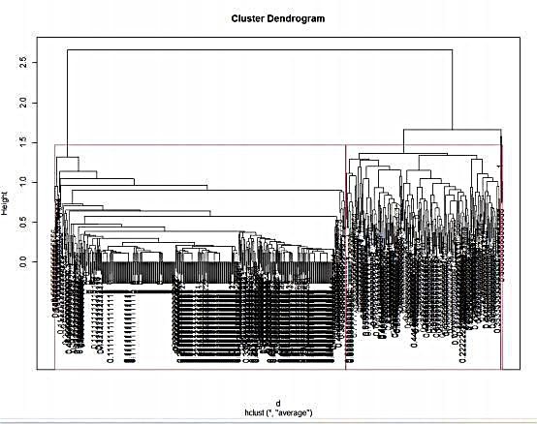

图 8-2-2 取 4 簇聚类可视化

聚成 4 类后，每类的个数为 444 个、236 个、2 个、1 个（表 8-2-1）。

表 8-2-1 4 簇聚类各簇成员个数

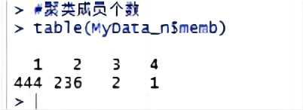

**九．koneren** **聚类**

**（一）SOM-** **自组织映射网络**

**9.2.1** **实验目的**

使用聚类算法，掌握 SOM 网络在聚类算法中的应用。

**9.1.2** **实验数据及来源**

**红酒品质数据**

**9.1.3** **算法原理**

算法原理：SOM 人工神经网络是一个可以在一维或二维的处理单元阵列上，形成 输入信号的特征拓扑分布，结构如图一所示。网络模拟了人类大脑神经网络自组 织特征映射的功能。该网络由输入层和输出层组成，其中输入层的神经元个数的 选取按输入网络的向量个数而定，输入神经元为一维矩阵，接收网络的输入信号， 输出层则是由神经元按一定的方式排列成一个二维节点矩阵。输入层的神经元与 输出层的神经元通过权值相互联结在一起。当网络接收到外部的输入信号以后，

输出层的某个神经元便会兴奋起来.

算法流程：

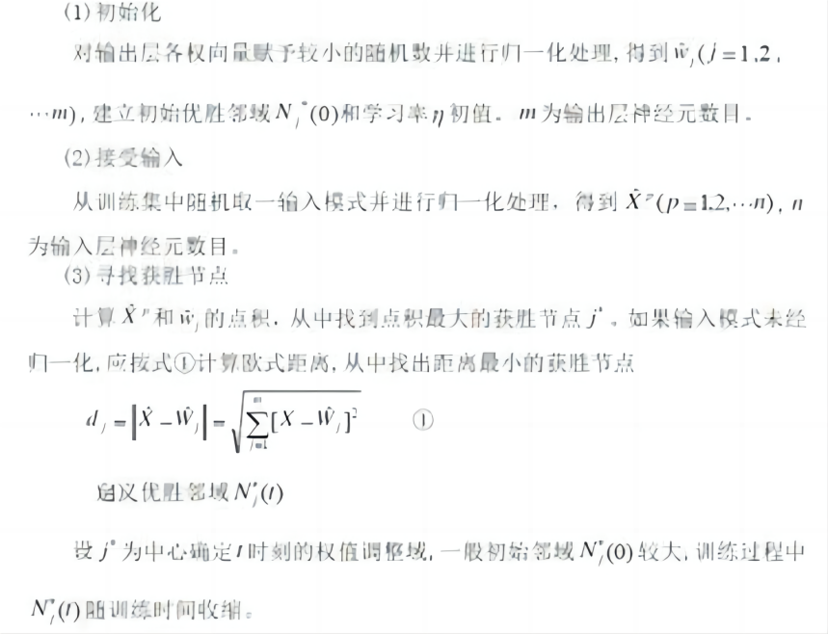

算法步骤：

（1）数据预处理：将样本数据归一化使其最终均值为 0，标准差为 1。

（2）确定聚类的初始类中心，指定 k 个聚类数目。

（3）赋予权重 Wj= (W1j,W2j,,,,,Wij),初始权值是呈正态分布的随机数。

（4）读入数据X(t),分别计算它与K 个类中心的欧式距离D(t),并找出最近的中

心，该节点为获胜节点，是对第 t 个观测样本最敏感的节点，记为 Winc(t).

（5）调整“获胜节点 ”和它的邻接节点的权重。

Wt(t+1)=Wc(t)+ŋ (t)[X(t)-Wc(t)](ŋ (t)是 t 时刻的学习率）

（6）重复上述（4）（5）步骤，直到满足条件或者权重基本稳定。

**9.1.4** **实验过程及结果说明**

（1）使用随机生成的数据建立模型测试

用 r 随机生成均值为 0，标准差为 1 的数据，进行 som 观测。

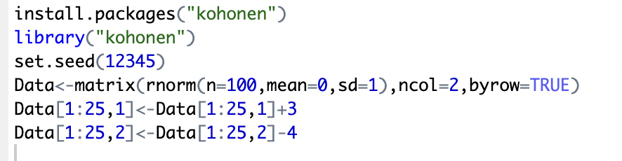

图 9-1-1：模拟数据观测图

得到结果如下：（+3/-4 调整数据的距离，避免成为噪声点，使聚类更明显

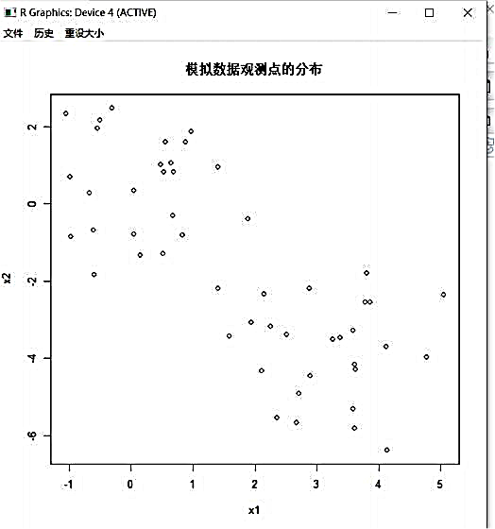

图 9-1-2：模拟数据可视化

从上述数据点分布图我们可用看出，数据较均匀的分布在对角线两边。

利用数据构建模型：得到各类质心位置偏移的平均值，下图为每个样本到质心的

距离。

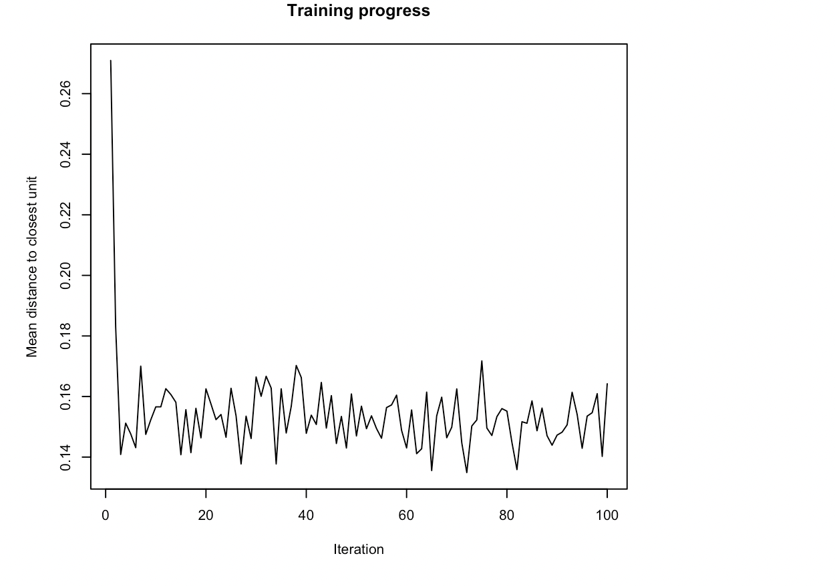

图 9-1-3：模拟数据的质心位置偏移图

可以看出，各个样本与质心的距离并不是很远。数据较均匀。

此外，对输出结果可视化，得到如下图：

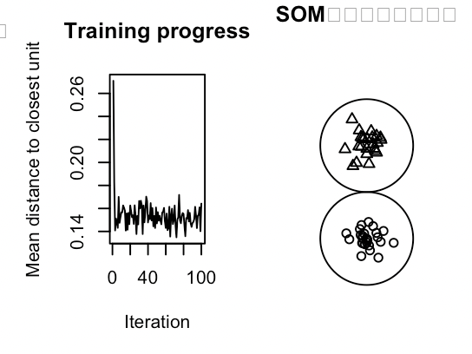

图 9-1-4：模拟数据的输出结果和平均距离

可以看出，som 对模拟数据的（距离）聚类效果良好。而从左图的模型结果来看，

每个点距离样本聚类中心的距离较小，数据整齐，噪声点较少，同时可以用它来

对 som 网络聚类进行评价，衡量 SOM 聚类过程中的权值是否调整充分，即迭代次

数是否合理。

接着，利用数据来进行聚类。

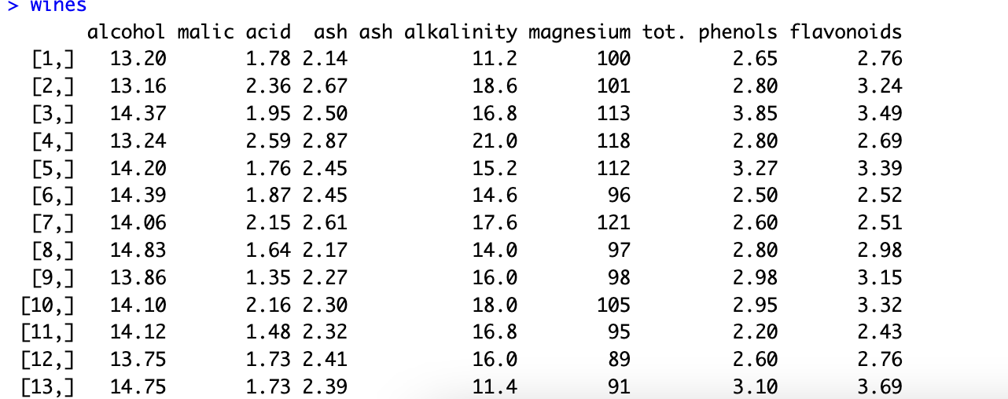

图 9-1-5：部分红酒数据

部分数据如上图所示。

得到如下的输出：

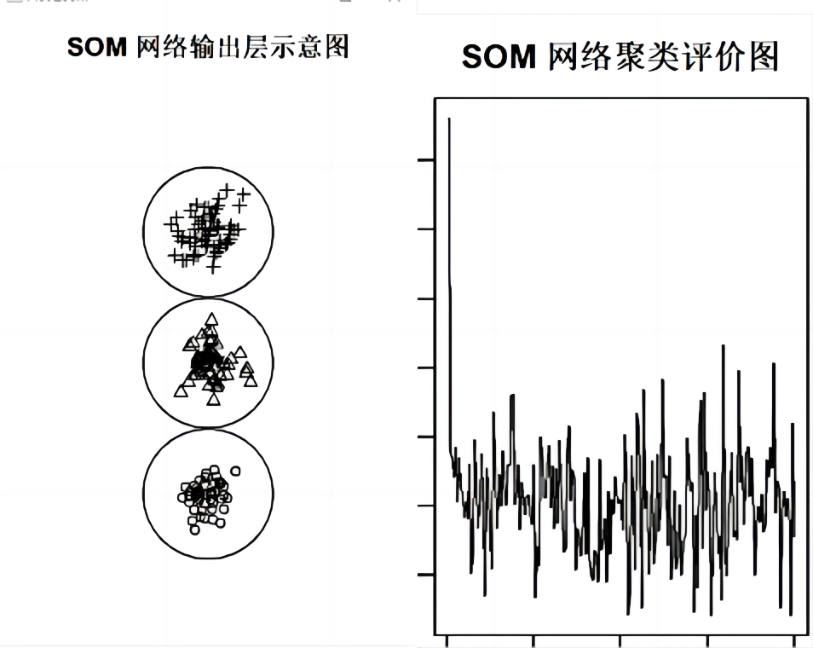

图 9-1-6：红酒数据的输出可视化和距最近中心的平均距离

从上图我们可以看出，红酒品质的聚类效果较好，它的网络 SOM 聚类过程中的权

值调整较为充分，即迭代次数较为合理。

数据的整体错误率较乐观。

使用 R 自带的数据集中的 iris 数据集进行 som 分析。

（1）读入数据，查看数据结构，如下图，该数据集总计 150 个样本数据，5 个

属性值，第五个属性值是品种，是一个因子变量。

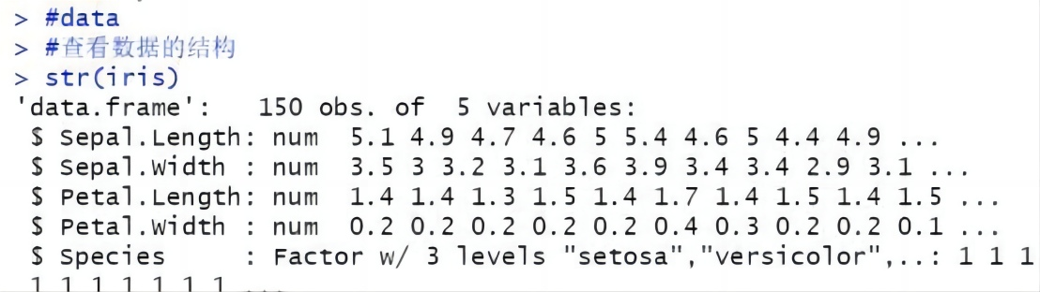

（2）数据处理

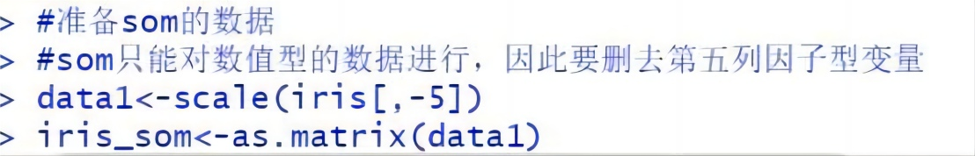

因为 som 只能对数值型的数据进行聚类，因此我们删去了 iris 中的第五列也即

是因子变量列。

之后使用了 scale 函数进行数据的归一化，使得数据满足 som 的条件。

之后，我们将数据转换成了 som 可识别的数值类型之一的矩阵型。

（3）网格设置

之后，我们先创建了用于 som 的网格，因为观测数据只有 150 个，为了避免网格

上的节点没有观测值，因此我们的网格较小为 5*5 型。

同时我们指定了网格的结构为六边形。

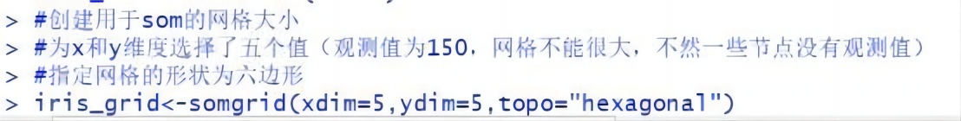

（4）建立 som 模型

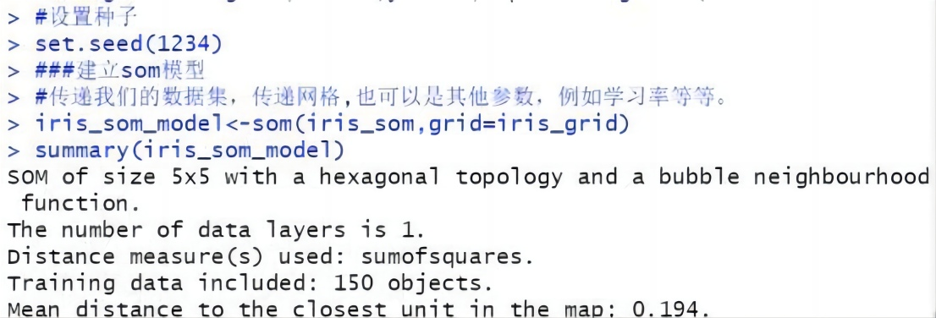

使用 kohonen 自带的 som 函数功能，传入数据和网格参数，构建模型

使用 summary 查看模型：数据集是 iris 的，层数是一层，

总共有 150 个数据，距离计算方式为平方和距离也即是欧式距离。

网络中每个节点到最近节点的平均距离是 0.194.

（5）网络可视化

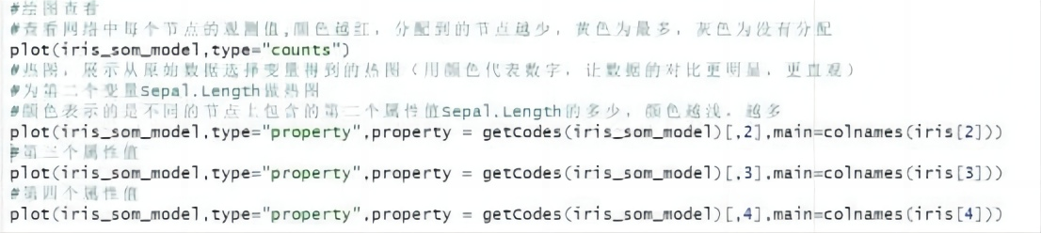

上述代码是实现绘图，具体如下：

①节点样本数目查看：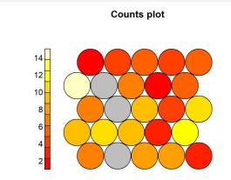

图 9-1-7： 网络节点可视化

图为每一个网络节点上的样本数目，颜色越红，分配到的节点越少，黄色为最多，

灰色为没有分配到节点。

② , 查看热图（用颜色代表数字，让数据的对比更明显，更直观）

第一个属性：

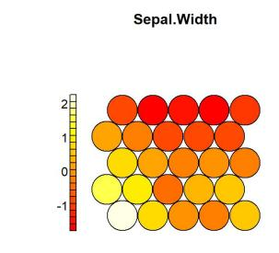

图 9-1-8：节点 sepal.width 属性值分布可视化

第二个属性：

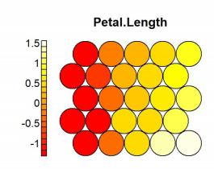

图 9-1-8：节点 petal.length 属性值分布可视化

第三个属性：

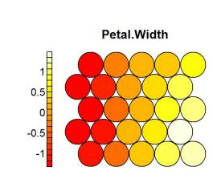

图 9-1-9：节点 petal.width 属性值分布可视化

上述的热图中，颜色越深说明该节点拥有的该属性的值越少，颜色越浅，值越多。

③ , 查看扇形图

它显示了所有节点上的各个属性值，扇形面积代表有多少个属性值在这一节点。

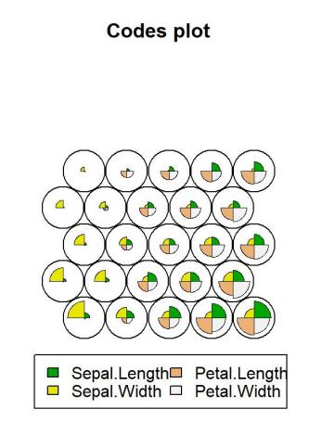

图 9-1-10：节点所有属性值分布可视化

如图，我们可以看出右下方的节点上分配的属性值较多。如果想要看某个属性对

应的分布，就看每个颜色对用的扇形面积大小。

**（二）基于密度的聚类：DBSCAN**

**9.2.1** **实验目的**

掌握 dbscan 算法，了解 dbscan 算法的聚类效果。

**9.2.2** **实验数据与来源**

实验数据来自模式识别数据

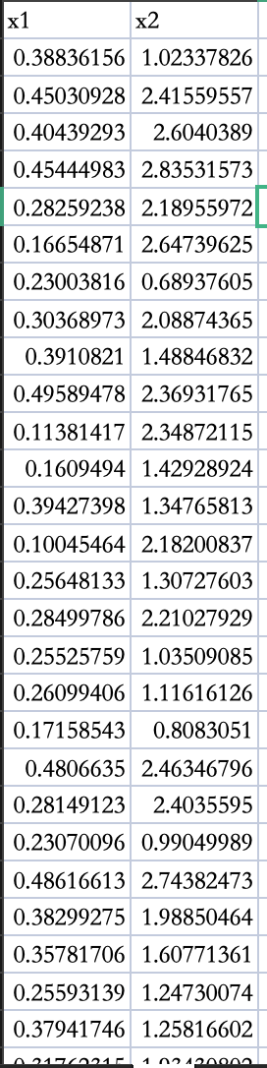图 9-2-1：部分数据展示

**9.2.3** **算法原理**

密度聚类也被称作“基于密度的聚类 ”（density-based clustering），此算 法假设聚类结构能通过样本分布的紧密程度确定，通常情况下，密度聚类算法从 样本密度的角度来考察样本之间的可连接性，并基于可连接样本不断扩展聚类以

获取最终的聚类结果。DBSCAN 算法是一种著名的聚类算法，它基于一组“邻域 ”

（neighborhood)参数来刻画样本分布的紧密程度。它适用于任何形状。

算法步骤：

（1）寻找核心点形成临时聚类簇。

扫描全部样本点，如果某个样本点 R 半径范围内点数目>=MinPoints，则将其纳

入核心点列表，并将其密度直达的点形成对应的临时聚类簇。

（2）合并临时聚类簇得到聚类簇。

对于每一个临时聚类簇，检查其中的点是否为核心点，如果是，将该点对应的临

时聚类簇和当前临时聚类簇合并，得到新的临时聚类簇。

重复此操作，直到当前临时聚类簇中的每一个点要么不在核心点列表，要么其密

度直达的点都已经在该临时聚类簇，该临时聚类簇升级成为聚类簇。

继续对剩余的临时聚类 hhhhhhhhhhhhh 簇进行相同的合并操作，直到全部临时聚

类簇被处理。

**9.2.4** **实验过程及分析**

使用了模式识别的数据进行聚类：

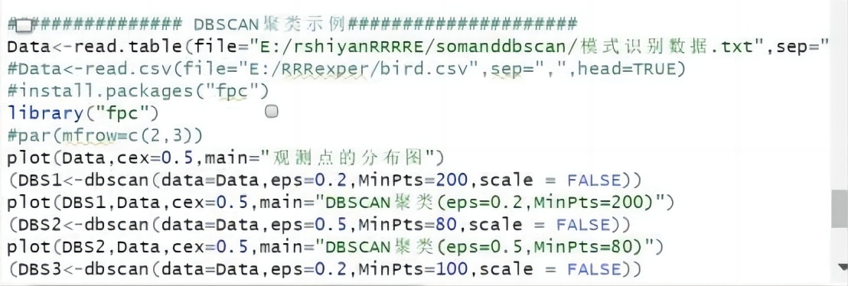

图 9-2-2：数据处理及聚类过程代码展示

使用了 fpc 包，基于不同的邻域半径和最少的点，我们可以得到如下的数据。

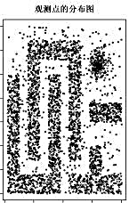

图 9-2-3：观测点分布图

不同最少点和领域半径下的聚类结果：

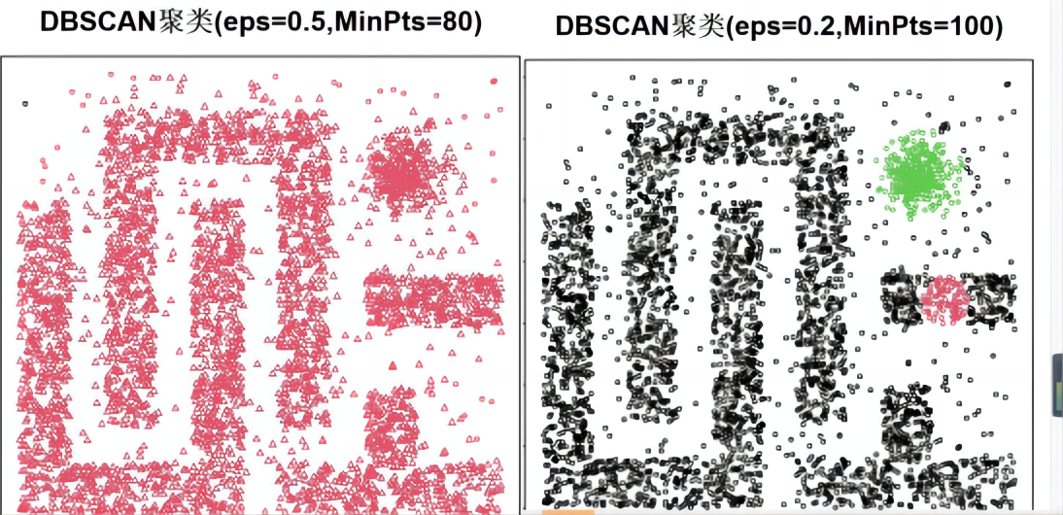

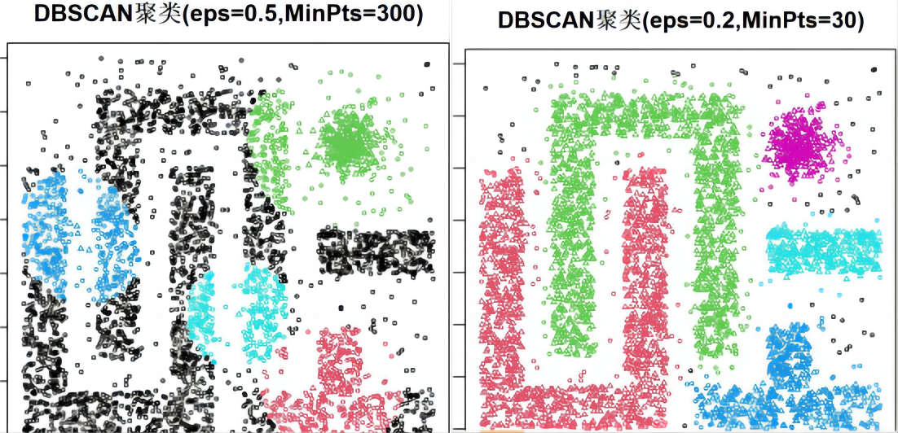

图 9-2-4：不同 dbscan 参数下的聚类效果图

不同的颜色代表不同的类别。

从上图，我们可以看出在领域半径取较小以及最少点取较小时，数据整体的聚类

会更明显。

**十.关联规则**

**10.1** **实验目的**

掌握事务关联之间的关系，学会用 apriori 算法进行数据分析。

**10.2** **实验数据与来源说明**

使用购物篮数据。

**10.3** **算法原理**

算法原理：Apriori 算法的基本思想是通过对数据库的多次扫描来计算项集的支

持度，发现所有的频繁项集从而生成关联规则。Apriori 算法对数据集进行多次

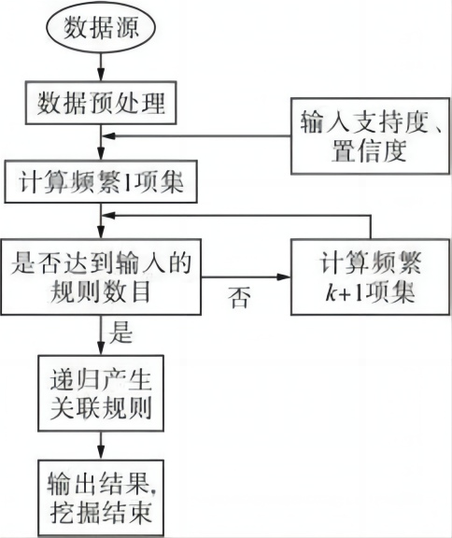扫描，第一次扫描得到频繁 1-项集 L1，第 k(k>1)次扫描首先利用第（k-1）次 扫描的结果 L(k-1)来产生候选 k-项集的集合 Ck，然后在扫描过程中确定 Ck 中 元素的支持度，最后在每一次扫描结束时计算频繁 k-项集的集合 Lk，算法在当

候选 k-项集的集合 Ck 为空时结束。

算法流程：

图 10-1：关联规则算法流程图

算法步骤

（1）扫描全部数据，产生候选 1-项集的集合 C1；

（2）根据最小支持度，由候选 1-项集的集合 C1 产生频繁 1-项集的集合 L；

（3）对 k>1，重复执行步骤（4）、（5）、（6）；

（4）由 Lk 执行连接和剪枝操作，产生候选（k+1）-项集的集合 C（k+1）。

（5）根据最小支持度，由候选（k+1）-项集的集合 C（k+1），产生频繁（k+1）

-项集的集合 L（k+1）；

（6）若 L≠Ф , 则 k=k+1，跳往步骤（4）；否则往下执行；

（7）根据最小置信度，由频繁项集产生强关联规则，程序结束。

**10.4** **实验过程及结果分析**

（1）先使用一些数据进行测试

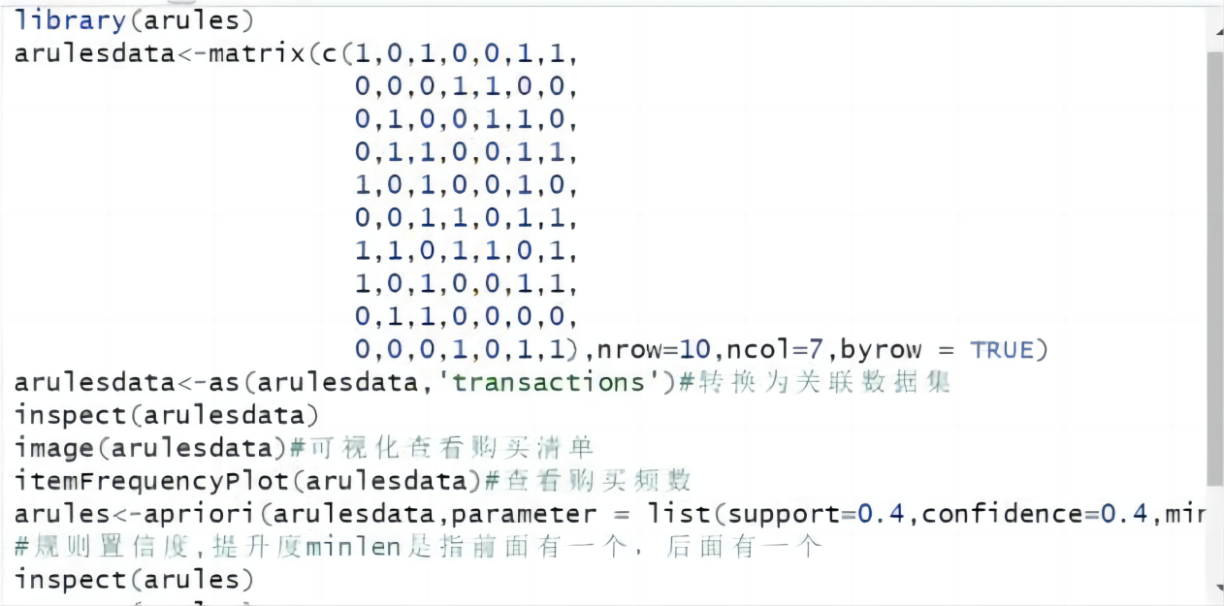

图 10-2：模拟数据进行 apriori 算法实践

Apriori 算法的数据是 transaction 型，它不能被直接转换。

用上图来看：

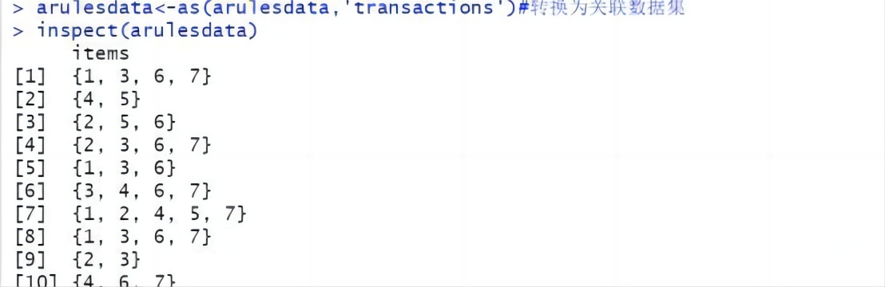

数据转换成了这一类型。

此外，从数据的可视化来看：

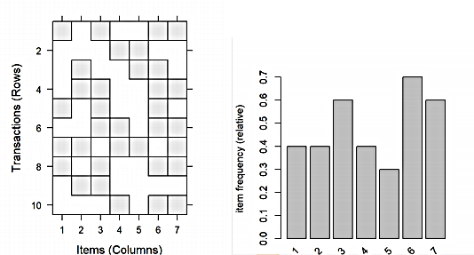

图 10-3：模拟数据的商品和购买情况可视化

图中的灰色方块代表，第一个人购买的商品。第二个代表七个商品分布的频率。

得到的关联规则如下图：

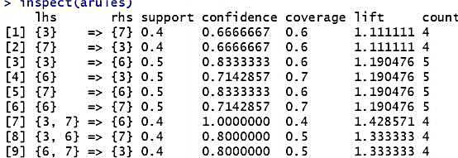

图 10-4：关联规则示意图

我设置的置信度为 0.4，支持度也为 0.4，上图有满足条件的九条规则。其提升

度都大于 1，因此上图的规则都是有效可用的规则。

（2）使用购物篮数据进行分析

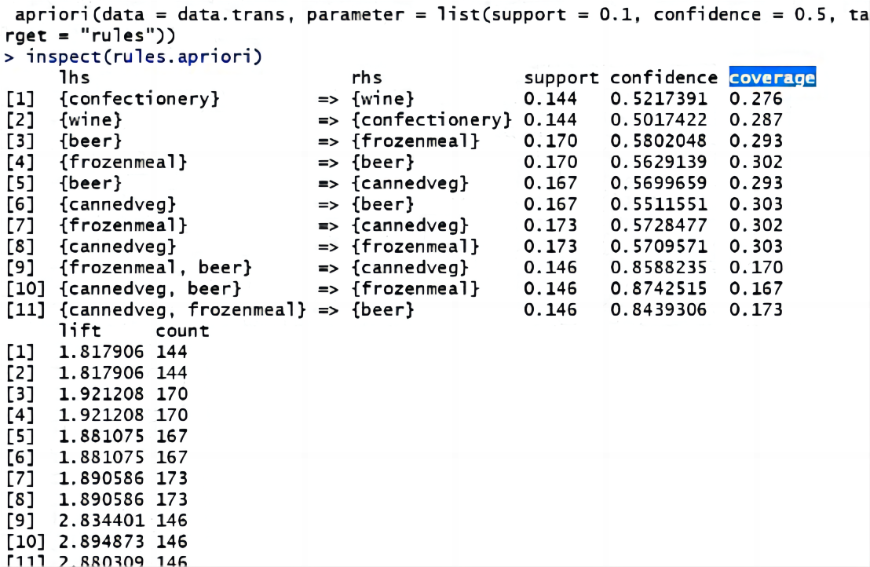

图 10-5：使用购物篮数据关联分析结果图

设置置信度为 0.5，支持度为 0.1，得到购物篮数据的规则如上图。

用 inspect 语句 1 可进行排序或者规则的选择。如：选择后项中有 beer 且提升

度>=2 的数据

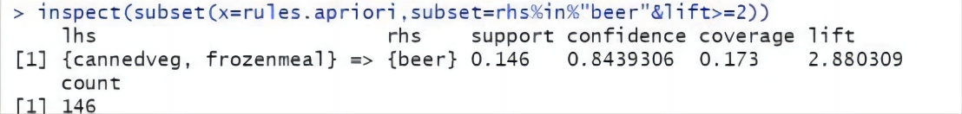

图 10-6：使用 inspect 语句筛选规则

对频繁项集进行可视化如下：图中的红色代表支持度，灰色的箭头代表不同商品

之间的关联情况。

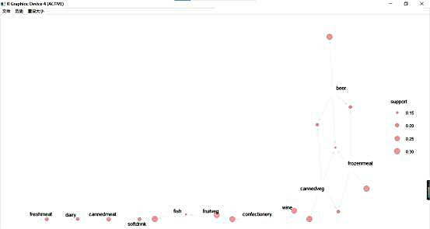

图 10-7：频繁项集可视化 1

从上图中我们可以发现频繁二项集在一项集的基础上产生，同时，他频繁项集在

生成时不会隔空产生，（隔一个商品）它们的产生有顺序。

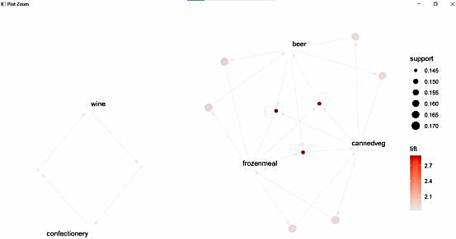

图 10-7：频繁项集可视化 2

上图加入了支持度和提升度。红色的颜色越深，说明提升度越高，规则可用性高。

对关联规则进行可视化如下图：

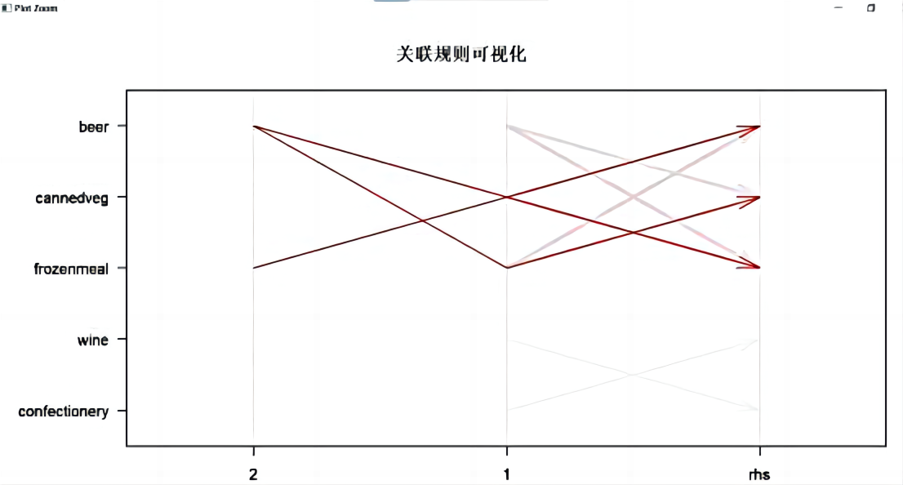

图 10-8：关联规则可视化

图中箭头表示出来的是商品之间的关联规则。

对不同年龄，性别的顾客购买啤酒的情况进行分析：得到规则如下图：

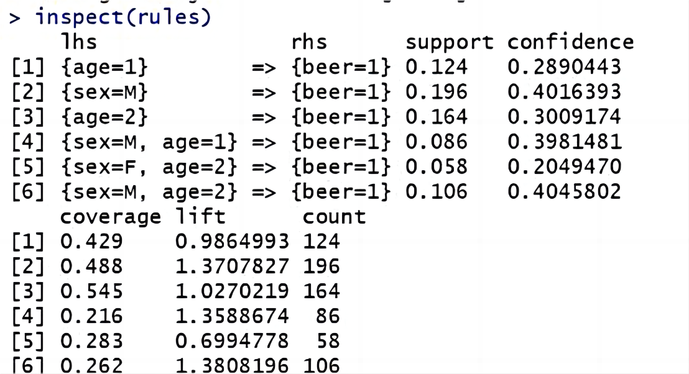

图 10-8：特定属性关联分析图

我们可以看出：男性，以及年龄在 30-49 岁之间的人群，年龄在 29 岁之间的男

性，以及 30-49 岁之间的男性购买啤酒的提升度较高，有一定的应用性。

**十一．总结**

本实验实验 R 语言一共完成了 Decision Tree、Random Forest、Adaboosting、 KNN、基于变量重要性的 K 近邻、基于相似性的 K 近邻、ANN、Bayes、SVM、Kmeans、 Hierachical、SOM、DBSCAN、Association 十四个数据挖掘任务，更深层次理解 了监督学习和无监督学习的差异，熟悉了 R 语言的数据处理、建模、模型评估步

骤。

（1）Decision Tree、Random Forest、Adaboosting、KNN、基于变量重要性的 K 近邻、基于相似性的 K 近邻、ANN、Bayes、SVM 这九种方法可以用训练数据构

建分类模型，在不断调整为最优模型后，能够预测新数据的类别，输出分类变量。

（2）Kmeans、Hierachical、SOM、DBSCAN 都是聚类算法，可以直接对数据建模， 且数据无需有属性名与标签。针对数据集，这些算法可以直接找出数据结构，从

而把相似数据分为不同组。但这些算法也有一定的区别：

Kmeans 需要提前选择最优聚类簇数 K，而 Hierachical、SOM、DBSCAN 均无

需设定 K 值。

（3）Association 为关联规则分析，能够快速发现一些强关联规则，找出某些

样本之间的关系。

（4）实验过程中的问题：

初期对数据的处理有问题，在数据处理过程中，每一个模型所适用的数据不 同，但在进行数据转换时会出现很多错误，例如不能强转，（数据不能强转为 double 型），数据强转之后，维度出现问题，以及数据与模型不匹配等等。因此 在初期处理数据时要注意数据类型和模型本身的数据，查看 help 文档了解模型

的用法和参数。

错误率的计算，在某些模型建立过程中，使用错误率计算公式时会出现一些 问题，因此在进行计算时，如果是手动计算，要注意数据的分布，查看其混淆矩

阵。

模型评估，有一部分模型的建立，我们使用了全部数据集，因此没有测试集 进行评估预测，在评估过程中，roc 曲线的建立是基于概率组合而创建的，因此 在建立 roc 曲线时，我们要注意，不能使用混淆矩阵的 class 类型数据，而是使用评估模型数据返回值为 prob 的数据。